第十八届中国国际中小企业博览会

境内展区布展指引

**中国 广州**

**前 言**

第十八届中国国际中小企业博览会（简称中博会）于2023年6月27日-30日,在广州市中国进出口商品交易会展馆（以下简称广交会展馆）A区举办。为方便境内展区各参展单位的布撤展工作，特制定本指引。

《境内展区布展指引》，将根据中博会工作进展在中博会官网（www.cismef.com）“参展商指引”栏目更新，请自行下载。

**各专业展布撤展相关具体安排，请联系专业展承办单位工作人员确认：**

**工业互联网展：李成，15011505150；**

**融通创新展、未来产业展：汤旭东，18613028819；**

**老字号企业展：麦建威，13760807869。**

**目 录**

第一章 展会简介 1

第二章 展区分布及行车路线 5

第三章 布、撤展须知 8第四章 展馆服务收费标准 14

**第五章 展品现场搬运服务 33第六章****第十八届中博会参展参会单位入住酒店推荐名单 34**

第七章 附件 37

**附件1 标准展位安排表 37**

**附件2 省区市展区异形标准展位示意图 38**

**附件3 特装报图须知 39**

**附件4 图纸审核流程 42**

**附件5 布撤展施工人员证件及搭建车辆证件办理办法 43**

第八章 回执表 45

B1 标准展位楣板 45

B2 标准展位拆改及租用设施位置 46

B3 标准展位改装申请 47

B4 租用展具 48

B5 租用设备、网路、电话申请 49

B6 空地展台装修申请 51

B7 用电申请 52

B8 用水申请 54

B9 展具图例 55

B10 施工人员登记表 58

B11 展会入场须知 59

B12 购买保险要求 60

B13 监控安装承诺书 61

B13-1 监控租赁 62

第九章 第十八届中博会办证指引 63

第十章 中搏会展位使用、参展展品、施工及防火安全管理规定 65

第十一章 广交会展馆有关管理规定 72

1.广交会展馆日常展览安全生产管理规范 72

2.广交会展馆日常展览配电箱用电管理规定 89

3.广交会展馆A、B区珠散柜台使用注意事项 92

第十二章 第十八届中博会疫情防控须知 94

第一章 展会简介

**一、展会名称**

第十八届中国国际中小企业博览会。

**二、组织机构**

（一）主办单位

工业和信息化部、国家市场监督管理总局、广东省人民政府。

1. 主宾方

越南工贸部、联合国工业发展组织。

（三）承办单位

广东省工业和信息化厅、广东省市场监督管理局、广州市人民政府、广东省工商业联合会、中国国际贸易促进委员会广东省委员会、越南工贸部贸易促进局、联合国工业发展组织北京代表处。

（四）协办单位

中国中小企业发展促进中心、中国个体劳动者协会、香港贸易发展局、澳门贸易投资促进局。

（五））执行单位

中国国际中小企业博览会事务局。

**三、展览时间**

2023年6月27日-30日。

**四、展会地点**

中国进出口商品交易会展馆A区。

1. **布、撤展时间**

1.布展时间

|  |  |  |  |
| --- | --- | --- | --- |
| **展位类型** | **展馆** | **日期** | **时间** |
| 特装展位 | 1.1-3.1/1.2-5.2 | 2023年6月24日-25日 | 9:00-17:00 |
| 标准展位 | 1.1-3.1/1.2-5.2 | 2023年6月26日 | 9:00-17:00 |

2.撤展时间

|  |  |
| --- | --- |
| **日期** | **时间** |
| 2023年6月30日 | 13:00-20:00 |

**特别提示：上述使用期限之外的布撤展时间均视为延时服务时间，广交会展馆将收取延时服务费用，费用较高。建议各展团展区设计尽量简约环保、方便搭建和拆卸，并请督促各自搭建服务商务必在以上时间段内完成布撤展工作。**

**六、主场综合服务机构**

广州广交会展览工程有限公司

地 址：广州市海珠区阅江中路380号广交会展馆A区A层001-002室

电子邮箱：[cfedc04@cfedc.net](mailto:cfedc01@cfedc.net)

|  |  |  |
| --- | --- | --- |
| **现场服务点馆号** | **负责人** | **联系电话** |
| 1.1-3.1馆 | 莫先生 | 020-89139626 13580542070 |
| 1.2-3.2馆 | 冯先生 | 020-89139623 13168368670 |
| 4.2-5.2馆 | 蔡先生 | 020-89139723 13418112232 |
| 境外展位 | 徐先生 | 020-89139784 13825020842 |
| 总体统筹 | 韩先生 | 020-89139785 13570379229 |
| 展品搬运服务 | 邱小姐 张闻量 | 18933911486 13688876883 |

**七、布展资料提交**

布展资料提交中博会主场综合服务机构--广州广交会展览工程有限公司。

联系方式：境内-莫先生 020-89139626、冯先生020-89139623、境外-徐先生020-89139784。

电子邮箱：[cfedc04@cfedc.net](mailto:cfedc04@cfedc.net)。

1. **展品现场搬运服务**

相关信息见第五章。

**九、交通及停车**

可通过以下途径前往展馆：

（一）公交

可乘229路、239路、262路、304路、582路、763路、B7快、高峰快线59和旅游公交3线在广交会展馆站下车前往广交会展馆A区。

（二）地铁

地铁8号线：于新港东站（A出口）或琶洲站（B出口）下车前往广交会展馆A区。

（三）出租车

广州出租车起步价为首3公里12元，续租价为超过3公里部分每公里2.6元，夜间服务费（23：00至次日5：00）按续租价加收30%。

（四）停车

经广州市物价局批准，广交会展馆停车场收费标准如下：

按时收费，收费标准为：中、小型车前三小时内每半小时2.5元/辆，3小时以外每半小时5元/辆，24小时内最高限价45元/辆。

**十、布撤展施工人员证件及搭建车辆证件办理及领取**

**布撤展施工人员证件及搭建车辆证件，请联系广交会展馆制证中心办理。**

办证流程见第七章附件4“图纸审核流程”、附件5“布撤展施工人员证件及搭建车辆证件办理办法”。

施工证件制作服务费如下：

|  |  |  |  |
| --- | --- | --- | --- |
| 序号 | 服务项目 | 服务价格 | 备注 |
| 1 | 布撤展施工人员证 | 40元/人 | 证件仅限展会布撤展期间使用 |
| 2 | 布撤展搭建车辆证 | 50元/车/次/馆/天 |
| 3 | 布撤展搭建车辆证押金 | 300元/证 |

详见广交会展馆官网中“展会服务—智慧服务”栏目，网址：[https://rczl.ciefc.com](https://rczl.ciefc.com/)。

制证中心电话：020-89130186,89071064。

**十一、展品车辆证件办理**

**广交会展馆实行日常展览筹撤展人员与货车实名制预约办证。**

广交会展馆相关规定，详见：附件（《关于广交会展馆实行日常展览筹撤展人员与货车实名制预约办证与货车计时查验的通知》）【点击可打开】：



**第十八届中博会布撤展展品车证，可通过以下2种渠道办理，请根据需要自主选择。**

**第1种渠道：各展团/特装企业的展品车证，可考虑委托各自特装搭建公司办理（相关事宜，请自行协商）。**

**第2种渠道：委托展品搬运服务机构广州市卓溢物流代理有限公司代办，无需亲自前往展馆办证（温馨提示：每张车证收取代办费用50元）。**

（一）广州市卓溢物流代理有限公司代办展品车证联系人

李先生：13724000257，胡先生：13922279697。

（二）办证邮箱chezhengbanli@zhuoyiwuliu.com。

（三）办理展品车证需提供以下资料：

（1）驾驶员照片（蓝/白底免冠照--50到200k的jpg文档）；

（2）驾驶证正页正面（独立电子文档--1.5m内jpg文档）；

（3）行驶证主页正面（独立电子文档--1.5m内jpg文档）；

（4）行驶证主页背面（独立电子文档--1.5m内jpg文档）；

（5）行驶证副页最近年审页（独立电子文档--1.5m内jpg文档）；

（6）Word/txt文档（车牌号/车辆颜色/驾驶员姓名/手机号码/身份证号码/驾驶证有效期/车辆进场日期/办理车证馆号）。

（四）办证流程

1.发送办证资料至办证邮箱：

（1）邮件主题：第十八届中博会车证办理。

（2）邮件内容：①展馆/展位号；②联系人；③联系方式。

（3）邮件附件为上述办理车证需提供资料（如多车请分开文件夹）。

2.客服与客户联系人沟通付款。

3.现场领取车证（客服会告知客户领取车证联系方式）。

（五）注意事项

1.**车证办理建议提前72小时于工作时间内（9:00-17:00）提供办证资料；最迟需提前24小时于工作时间内（9:00-17:00）提供办证资料。请认真参阅办证所需；相关资料请一次提供到位，以免延误车辆进场。**

2.每车证仅可一进一出。

3.办理车证收费为400元/证。其中：①广交会展馆证件收费为50元/证。②广交会展馆收取押金300元。待展会结束后由展馆办证中心退回给代办证的广州市卓溢物流代理有限公司，再由广州市卓溢物流代理有限公司退回给客户,时间视办证中心退款时间而定。③代办费用50元/证。

4.每证可于展馆内免费停车2.5小时，超时每半小时扣取押金50元，以此类推。

**如有疑问，可联系车证办理专员：李先生，13724000257。**

第二章 展区分布及行车路线

**一、展区分布**

|  |  |
| --- | --- |
| **展 馆** | **展 区** |
| 1.2 | 工业互联网展区 |
| 2.2 | 省区市展区 |
| 3.2 | 省区市展区 |
| 4.2 | 国际展区、港澳台展区、省区市展区 |
| 5.2 | 国际展区 |
| 1.1 | 融通创新展区 |
| 2.1 | 融通创新展区、未来产业展区 |
| 3.1 | 老字号企业展区 |

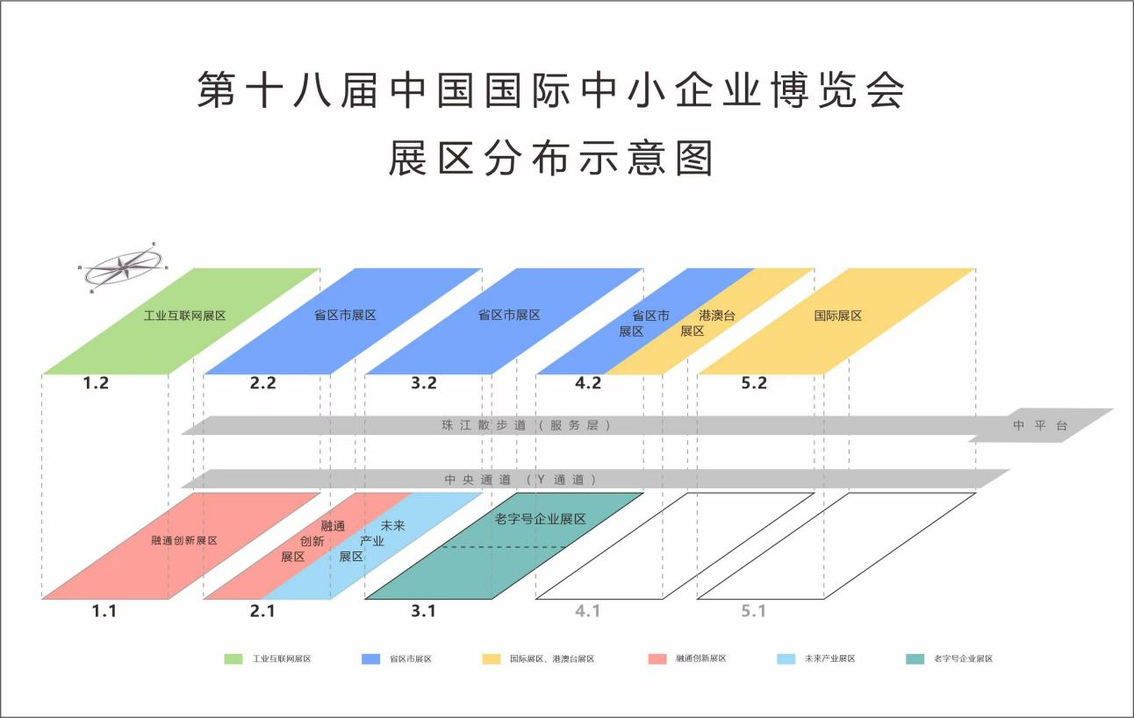

**二、中博会货车行驶路线图**

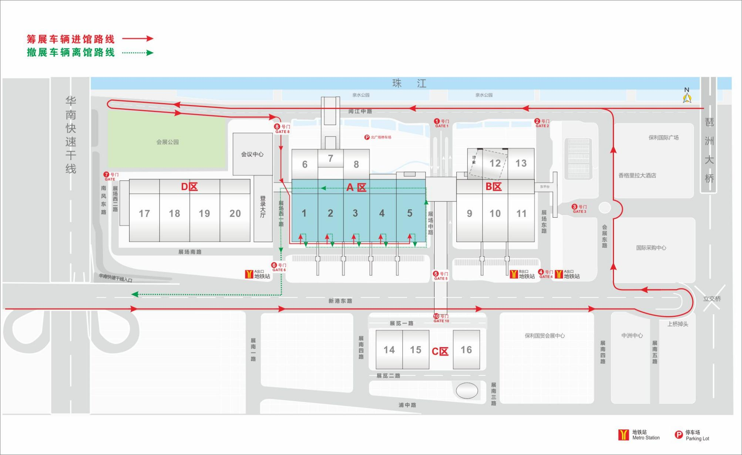

**三、中博会参展商、客商行车路线及停车示意图**

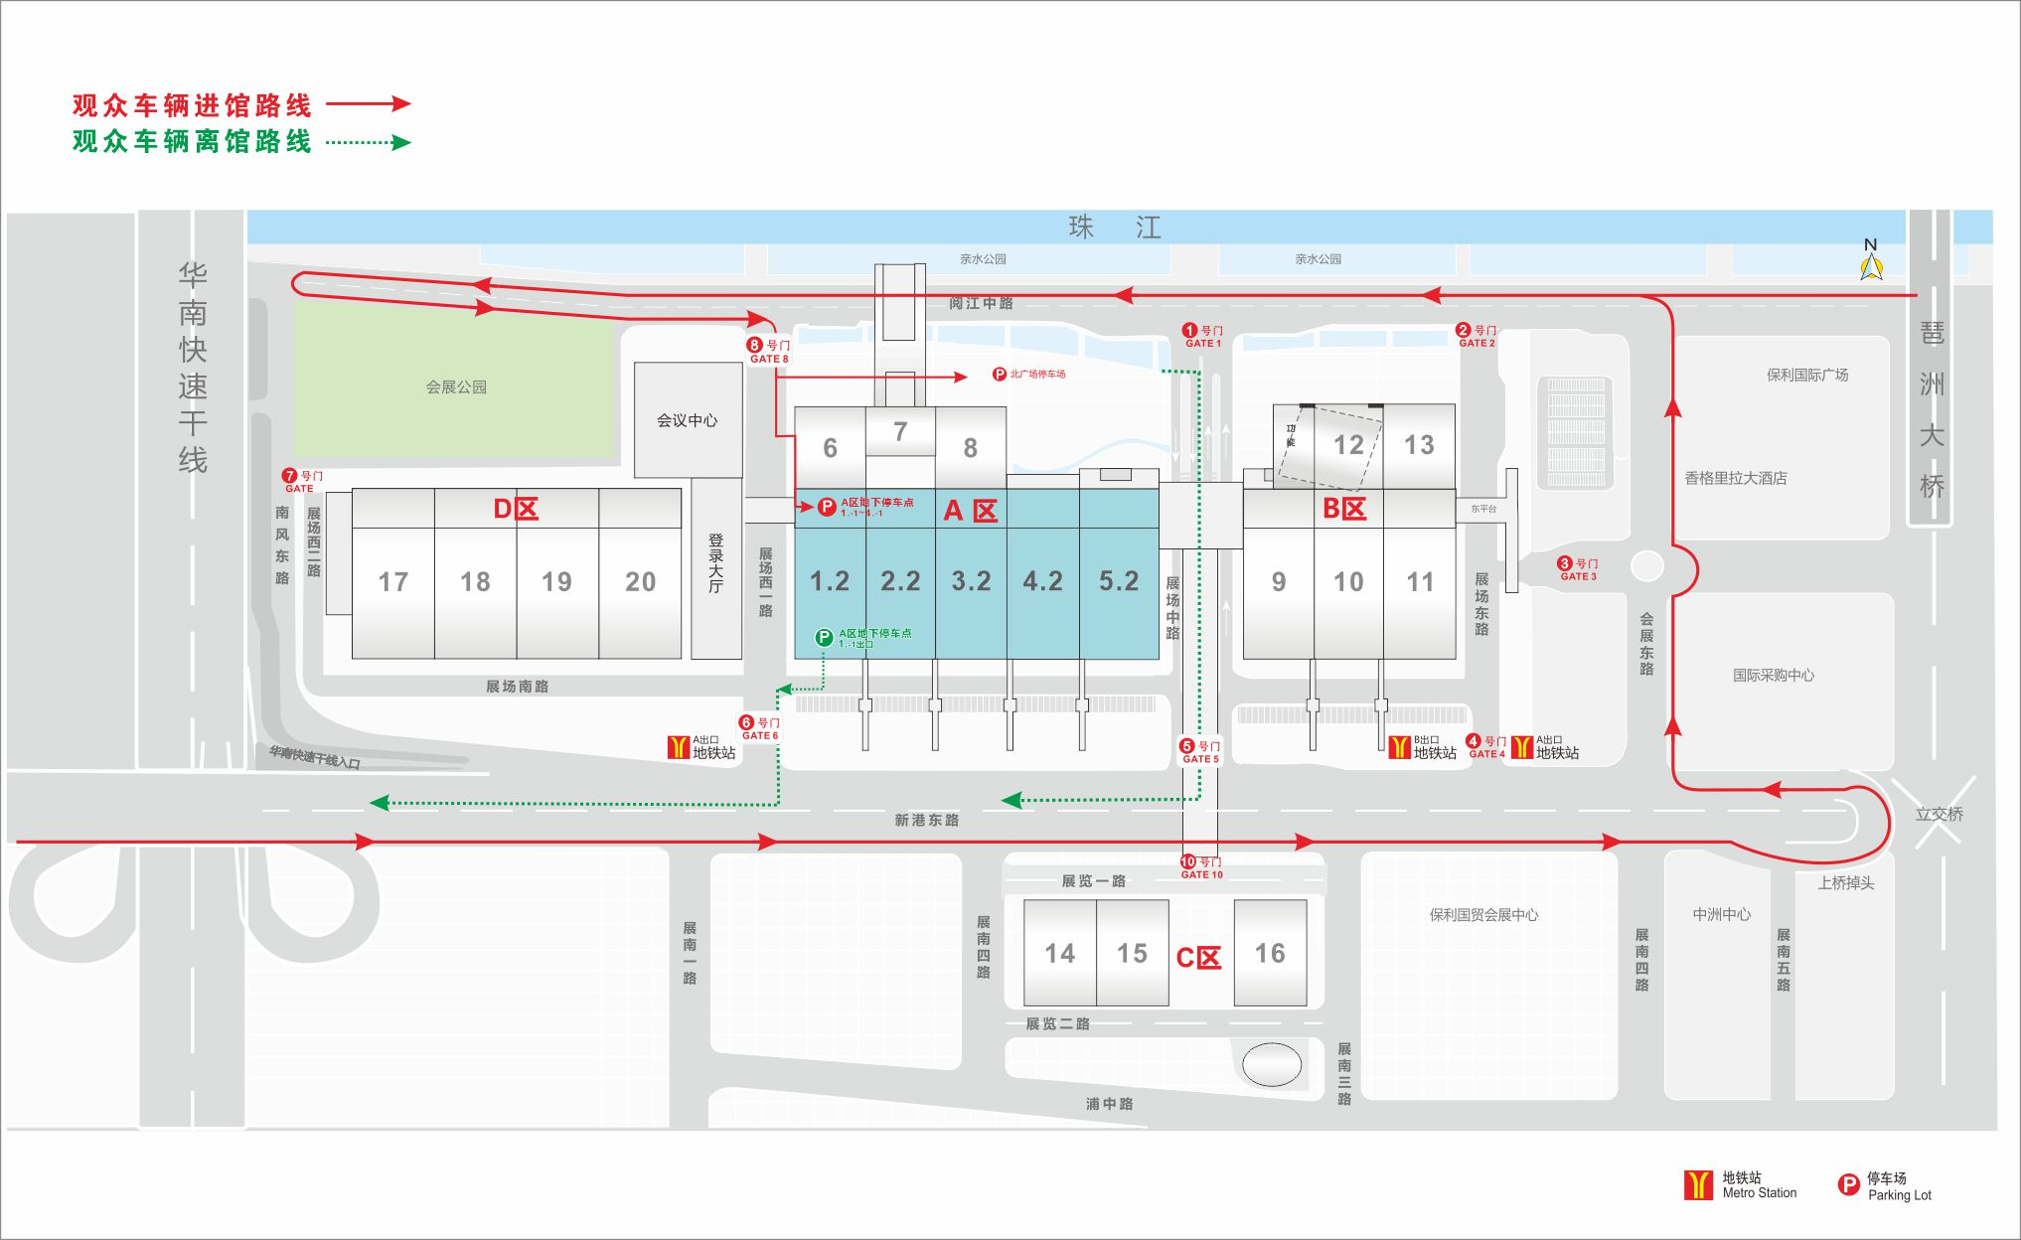

第三章 布、撤展须知

**一、 标准展位须知**

1、国内标准展位应由广交会展馆方搭建。

2、省区市展区（含“专精特新”展区、中小企业特色产业集群及创新服务展区）异型级标准展位，规格及配置为：3M*3M；3面围板、1张方桌、2张折椅、2盏长臂射灯、1个纸屑篓、含插座、280克地毯、1块KT板形象板、1块企业中英文楣板、2块KT板造型侧板；3面围板为2.5米高八棱柱、门头为3.5米高方柱门头（规格及配置如有变动，以实际搭建为准）。

3、如参展商订购两个或以上连续排列的标准摊位，除非参展商持别要求，否则大会指定

主场综合服务机构将拆除置于两展位间的围板。

4、楣板所示单位名称以展团组织者填写的参展回执为准，要求临时更改请填写B1回执

表及并自行支付更改费用。

5、参展商不得自行改变已搭建的标准展位，凡临时要求改变搭建方式的，应征得大会主

办方同意后，由主场综合服务机构完成，参展商须自行支付改建费用（B3表格）。

6、在6月19日前，由展团组织者统一向中博会组委会提交标准展位安排表（含楣板信

息、隔板打通申请）（附件1），需使用标准配置外展具、设备、水、电、气等的展商，请填写对应回执表向大会指定主场综合服务机构申请，填写相关申请表于限定时间内传真至主场综合服务机构处，主场综合服务机构将对款项确认到帐的项目安排配送。

7、标准摊位所配置安装在展位上的所有用电设施设备，展商不得随意拆除或移位，更不

能带出展馆。

8、展商必须负责保持展位设施及所租用物品完整无损，如有损毁，必须负责赔偿。

9、如需在大会已搭建完成的标准展位基础上自行改装（如私自拆改，或用自有材料接驳、加搭、拼接等），须填妥B3申报表，征得大会主办方同意后，交纳100元/9㎡的管理费、1000元/9㎡清场押金方可施工，否则主场综合服务机构有权不予对展位供电，并将处予双倍罚款。

**二、特装（光地）展位须知**

1、光地展位系指参展商委托搭建商在光地展位上施工搭建的特殊展台，大会对光地展位不提供任何地上展览设施及搭建服务。

2、参展商应自行指定特装布展公司或施工单位，委托时，必须对其注册、施工资质、工程技术人员力量等情况进行审查，禁止无注册、无资质、无工程技术人员的三无皮包公司承揽施工。任何非广州广交会展览工程有限公司搭建的特装展位，均需按广交会展馆的收费标准交纳施工管理费。

3、光地展台施工应**于6月19日**前向大会指定主场综合服务机构提供详尽图纸（展位装修效果图、平立面图、电气平面图、配电系统图），图纸上请清楚列明展台之长、宽、高、所有物料及包含之电力设施等以供展馆和消防部门审核，图纸审核通过并交齐施工管理费、电费，取得施工证后方能进馆施工。

4、光地展位用电、气、水等费用由展商自行负担，须于搭建施工6月19日前向指定主场综合服务机构提出申报，填写后附《申请回执表》,与纸质图纸资料一同提交至主场综合服务机构处，并于6月22日17:00前付款。

5**、**参展商需审核所选择的特装展台承建商资质。承建商对展位施工安全质量承担所有责任，如因展台坍塌、坠物、失火等原因造成现场人员生命及财产损失的，均由承建商承担赔偿责任.

6、若现场发现盗用设计图纸施工，所引起的纠纷由参展商或其搭建公司负责。

7、搭建商须在进馆前办理施工证，施工人员须佩带施工证进出入展馆。

8、施工期间要戴安全帽, 随时接受展馆安保人员的检查。施工现场使用的梯子、脚手架一定要牢固、节点要刚性铆固，移动登高工具时顶端不能置物或站人，木梯不允许入场使用。

**9、为防止“盲流”私运桌椅、展材进馆，特装货车运送搭建材料及样品进展馆时，大会门卫及保安人员将会进行检查，如发现有大量特装桌椅进场，需由主办单位确认桌椅是否属展商自用后方可予以放行。**

10、特装展位施工由申报单位自负下列费用，并在进场前全部交清:

※特装管理费：20元/平方米；

※特装施工押金：100㎡以下（含100㎡）10000元/展位；100㎡以上20000元/展位，施工人员撤馆时请自行将特装板材全部清出广交会展馆及展馆周边市政道路，同时请所在馆服务点工作人员检查清场情况并领取清场确认单，然后前往主场综合服务机构服务总台后办理押金清退手续。

11、特装展位搭建施工除必须遵守本手册后附之《安全用电规定》、《消防安全规定》外，应严格执行下列各条：

（1）单层展位：搭建高度原则上不得超过4.5米，用玻璃或木板材料封顶的一律安装悬挂式6公斤干粉灭火器，每20㎡配置一个，20～30㎡配置两个，以此类推。用布质材料封顶的，布与布之间需留有20公分间隔，并按每5㎡/公斤喷涂阻燃剂（尼龙布、网孔布按8㎡/公斤）。

（2）两层展位：展位净面积须在90㎡以上且不与其它展位相连，应按有关消防申报要求经审批后，方可搭建两层特装展位。两层展位的总高度不能超过6米，第二层的搭建面积上限为：本展位面积的1／2，下限为：不小于30平方米，且只能用于业务洽谈。为确保消防安全，第一层展位必须自行配置悬挂式6公斤干粉灭火器，20㎡配置一个，20～30㎡配置两个，以此类推。

**三、广交会展馆安全规定（特别提醒）**

接广交会展馆的消防安全规定，所有人（含施工人员、参展商等）筹撤展期间进馆布展时必须必须佩戴安全帽（必须符合GB2811-2017质量标准），请各施工单位为参展商提供安全帽。

**（一）高空作业施工人员作业、管理要求**

* 不得使用2米以上人字梯，如超2米高度必须使用脚手架等工具
* 脚手架施工作业层须安装围栏
* 使用脚手架期间，架下必须有安全专员进行监护
* 单个脚手架只允许单人作业使用
* 人字梯或脚手架移动时，工具上方不得站人
* 不得在人字梯顶部作业
* 高空作业期间，施工人员必须佩戴安全绳
* 施工人员不允许在展位顶部、桁架、展柜顶部上方作业
* 搬抬、托举超过3米展架、特装必须使用葫芦吊、升降机等工具

**（二）电器作业、管理要求**

* 特装展位内的电气设备及线路，施工单位必须有专人自检，同时自觉接受大会检查。对不符合安全要求、构成用电安全隐患的，一律不予供电，责令其整改或拆除。
* 施工企业筹撤展及开展期间现场须留有值班电工，值班电工人员名单、联系电话与审图系统申报时间一致。
* 特装展位电工必须持证上岗作业。
* 特装展位送电前，必须做好相关安全检查。
* 特装展位内电气设备必须按图施工，相关电器功率不得超出批准负荷量。
* 严禁带电作业。
* 根据广交会展馆方有关消防安全规定，布展如设计电气安装，施工单位须具有电气安装资质，电工须持有国家技监部门颁发的有效操作证，否则不允许进馆施工。

**（三）消防安全要求**

* 所有展位必须根据规模大小配备相应灭火筒，施工人员必须掌握灭火筒使用方法。
* 展样品，包装物、特装工具不得违规占用主通道，各主辅通道必须保持通畅。
* 筹撤期间展样品摆放不得超出展位1米范围。
* 电池类型展样品必须做好正、负极分隔摆放。
* 特装展位材料必须使用不燃或难燃材料。
* 展馆内禁止动火作业（如切割机、电焊、电锯）等工具。
* 凡封顶特装展位必须按大会要求配置相应宫灯式灭火器。
* 非阻燃材料或易燃、易爆品不得进入展厅。
* 展位需要供电（包括施工用电和展览用电），施工单位电工向展馆电气安全监督员提出申请，电气安全员检查展位电气设施后监督施工单位电工与展馆方电工互检双方电箱符合安全标准：

（1）双方电工互检双方电箱壳体、开关、线缆无破损，接线牢固。

（2）展位控制电箱总开关不能大于展馆方配电箱的开关额定电流。

（3）双方电箱必须配有空气断路器及30mA、动作时间小于0.1秒的漏电保护器且漏电保护器测试动作正常；因展示的电气产品需拆除漏电保护器的展位，需向大会申报并提交安全承诺书。

（4）双方电箱连接的电线电缆必须是阻燃难燃铜芯线缆，且线缆截面须与控制电箱总开关匹配。

（5）双方电箱的保护地线截面不小于2.5mm2。

* 特装和简装展位需要使用施工电源的，不能直接在展馆方提供的展位配电箱接电，须提出施工电箱申请，展馆方提供的施工电箱有220V/10A和380V/10A两种规格可选，施工完成后展馆电工将施工电箱撤离。
* 施工单位自备施工电箱须增设隔离开关。

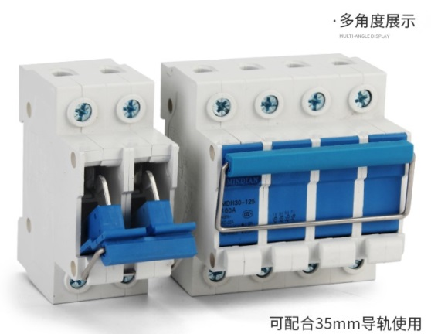

* 三方签字确认并留下展位电工联系电话，展馆方电工打开展馆方配（施工）电箱门锁让施工单位电工接电，检查供电正常则锁上配（施工）电箱门锁，并在展馆方配（施工）电箱顶部贴上填写展位号、电箱规格、双方电工签名和联系电话的标签纸，以确认该电箱按展位要求供电。

**现场施工作业必须按照以上安全规定并把《施工许可证》张贴在展位显眼处，否则停工处理，待整改后才能继续施工。**

**四、租赁须知**

参展商如果有租赁需求，可向主场综合服务机构提前申请或现场租赁，也可提前由展团组织者统一申报。如果参展商所在展团已经指定了特装公司，也可要求该特装布展公司提前为客户准备所需展具。

**五、布展须知**

1、各展团及各参展企业应加强领导、精心组织，按照中博会组委会秘书处的统一安排，按时完成布展任务。

2、各参展单位可以产品、模型、图表、照片、灯箱、现代声光电技术等手段进行展示，注意营造效果和气氛，突出专业特色、名牌产品、拳头产品和特色产品。

3、展位搭建指引：

（1）展馆内所有搭建材料须符合消防安全要求、搭建物不得封顶，不得阻挡消防设施和占用消防通道。1.1/2.1/3.1展馆承重负荷每平方米不得超过5吨，能提供供水设施；1.2/2.2/3.2/4.2/5.2展馆承重负荷每平方米不得超过1.35吨，能提供供水设施。

（2）展位搭建涉及玻璃展具的，需遵循以下规定：a.展位装修的玻璃面积超过2m2或玻璃的安装高度超过1.5m，需用钢化玻璃；b.玻璃安装在1.5m以上位置的，不论面积大小一律使用钢化玻璃。安装玻璃必须压条、加码，并且不得用于承重支撑。

(3) 特装展位密闭设置面积超过60m2（含60m2），需设置2个出口；每个特装展位内至少保留一个地坑电箱检查活动口。

(4) 展馆供电方式：展馆供电方式为3相5线制，380V/220V50Hz。

(5) 展位与电源箱须保持安全距离，展位与消防栓的距离不少于1.5m，不得阻挡消防设施，不得占用消防通道；展位布展不得骑压封闭展馆地面配电箱，确需在其上面作特别布置时，须预留一个或以上面积大于配电箱盖尺寸的活动检修口，确保能顺利打开地井配电箱盖板并方便故障处理。

(6) 展馆的天花及固定设施上不允许悬挂任何物品。

(7) 不得损坏或拆改展馆任何硬件设施：展馆内任何部位不得打入钉子、螺丝或钻洞；如需在展馆石质地面或墙面上进行粘贴，仅允许使用非残留性的单面、双面布底胶；不允许使用其它粘胶物。

4、延时服务（加班）指引：因展馆所在区域不属广州市交通管制区域，货车白天可自由通行，故展馆方不提倡夜间加班（特别是深夜加班），组展方应根据展览会筹撤展需要增租筹撤展时间天数，如确需延时加班，请遵照以下规定：展馆方只接受有组织、有计划的延时加班申请，一般情况下不接受个别展商的单独加班申请。如确实需要加班，须于当天16时前向展馆方提出延时加班申请，并办理付款及有关手续。依照有关劳动保护法规，展馆方原则上不接受晚上11时以后的延时加班申请。

5、展馆内禁止使用大型电锯、切割机等工具，禁止在展厅内进行明火作业，特装布展必须是半成品，特装展位背板必须作美化装饰处理。

6、展馆外部分公共区域的形象宣传、标语悬挂，统一已由大会组委会秘书处安排制作。

7、展馆内不得到处粘贴或悬挂宣传物品，不得在展馆天面上打钉或利用天面管线悬吊展架、灯箱、条幅及各类装饰物品；展位内必要的粘贴且直接接触展馆内的设施时，必须使用地毡胶布，禁止使用其它胶布粘贴。参展单位的布展设施及宣传张贴物必须在撤展时自行拆除清运。

8、因广交会展馆配电方式特殊，要求特装的参展商租用展馆电箱，并如实申报用电量。若不如实申报，将会因电箱超负荷而产生跳闸情况。

9、各参展企业的布展方案、效果图、标准展位搭建示意图、标准展位中英文楣板名称，请于6月22日前报主场综合服务机构备案，以便落实展位搭建工作。逾期报装标准展位搭建示意图，搭建（拆装）费用自理。企业租用有关展具或要求展馆提供相关服务项目可直接与展馆联系，费用自理。

10、布展与展示期间，参展单位凭放行条携展（物）品出展馆，并自觉接受展馆执勤人员检查，展（物）品出展馆放行条由主场综合服务机构负责签发。

11、企业楣板名（含中英文），以填写的《标准展位安排表》（附件1）为准，须在截止日期前传真或电邮至中博会组委会。一经申请不得变更，如在展会现场需修改，应向展馆主场综合服务机构申请，并收取100元/块的制作费用。

**六、撤展须知**

1、撤展期间，参展商车辆进出展馆须有撤展车证。

2、参展商必须在展会最后一天的规定时间内撤展，不得以任何理由提前撤展。

3、展品运出展馆大门，请在各展馆服务台办理《放行条》，门卫凭《放行条》验收放行。

4、参展商未能在规定时间内完成撤展又未向主办方或展馆方提出任何申请的，该展台内

遗留的物品将示为遗弃物品，展馆方将向参展商收取有关清理费用。

5、爱护馆内一切设施，不得损坏或随意夹带走，违者除照价赔偿外，情况严重的将予以

重罚。

**七、场地使用守则**

1. 展期内，参展摊位均须由参展商授权代表看守，该代表必须熟悉参展商的产品服务并

已获得出售其产品服务之权利。参展商必须保证代表遵守展览规则及主办单位在展览前或展览中发出的所有要求。

2. 参展商须保证展品、其包装及有关宣传品并无侵犯任何第三者权益，包括已注册或未

经注册的商标、版权、设计、名称及专利，并同意向主办单位赔偿任何因第三者指称侵犯权益而引致之损失。

3、参展商布展、开展及撤展全过程，其展位范围及展览相关用品在运输、使用过程发生

的安全责任由参展商负责。参展商对其展品、贵重物品和财产进行个别投保，以避免不必要的损失。

4、展览正式结束之前，除已获主办单位特许外，参展商不得清拆或搬走任何展台装搭或

展品。

5、所有视听器材的位置及声浪，不可对其它参展商或观众造成不便。

6、所有作演示的机器均应安装安全装置及运行标志。运行的机器必须与观众保持相对安

全的距离，建议使用安全防护装置，并用中英文清楚地标明“请勿动手”等字样，置于展品前提醒观众。

7、展场内除事先已获主办单位书面批准外，参展商不得参与或容许拍摄电影、录音、录

像、电视或无线电广播。

8、在展览中出售舶来品人士，必须事先报关完税。

9、未经主办单位批准，参展商不得把所租展位转让或与其他公司合用，一经发现，则取

消参展资格并将不退还所有参展费用。

10、展会期间，从食品卫生安全考虑，展商及施工单位（包括主办单位）不允许在馆外带饭盒进展馆范围，如有需要可在馆内餐饮服务区购买。

1. 展馆服务收费标准

**（以广交会展馆实际收费价格为准，建议咨询主场综合服务机构）**

**1、配套设施**

|  |  |  |  |  |  |  |  |  |  |  |  |  |
| --- | --- | --- | --- | --- | --- | --- | --- | --- | --- | --- | --- | --- |
| **用途** | **位置** | **名称** | | **形式** | **单位** | **价格** | **容纳人数** | **面积（M2）** | **长/宽（M）** | **高（M）** | **配置** | **收费项目** |
| **洽**  **谈**  **室** | AB区夹层 | 小型 | | 办公 | 元/间/展期（7天） | 1500.00 | / | 14～21 | / | / | 办公桌、办公椅、文件柜 | 空调、网络、电话 |
| 中型 | | 元/间/展期（7天） | 2000.00 | / | 21～30 | / | / | 办公桌、办公椅、文件柜 | 空调、网络、电话 |
| A  区一层 | 洽谈室1 | |  | 元/间/节展期（7天） | 6000.00 | 44人 | 100 | 7*14.3 | 4.8 | / | 网络、空调 |
| 洽谈室2 | |  | 元/间/节展期（7天） | 6000.00 | 44人 | 100 | 7*14.3 | 4.8 | / | 网络、空调 |
| **会**  **议**  **室** | A区 | 2A | | 课堂 | 元/间/节 | 1400.00 | 96人 | 160 | 14.6x11 | 2.4 | 空调、音响、2支麦克风、1张签到台、2张签到椅子 | 投影、网络、电话、麦克风 |
| B区 | 1# | | 课堂 | 元/间/节 | 5500.00 | 198人  （其中主席台9人） | 272 | 14.8x18.4 | 3.2 | 空调、音响、198支座位麦克风、1张签到台、2张签到椅子、1张讲台 | 4+1同传、投影、网络、电话、麦克风、LED横幅显示屏 |
| 2# | | 阶梯 | 元/间/节 | 4000.00 | 136人  （其中主席台9人） | 204 | 14.8x13.8 | 3.2 | 空调、音响、10支座位麦克风、1张签到台、2张签到椅子、1张讲台 | 4+1同传、投影、网络、电话、麦克风、LED横幅显示屏 |
| 3# | | 圆桌 | 元/间/节 | 2800.00 | 46人 | 117 | 13x9 | 2.9 | 茶水、空调、音响、16支座位麦克风、1张签到台、2张签到椅子 | 4+1同传、LED显示屏（125寸）、网络、电话、麦克风 |
| 5#-6# | | 剧院 | 元/间/节 | 2500.00 | 93人  （其中主席台4人） | 89 | 10.6x8.4 | 3.2 | 空调、音响、5支座位麦克风、1张签到台、2张签到椅子、1张讲台 | 投影、网络、电话、麦克风 |
| **用途** | **位置** | **名称** | | **形式** | **单位** | **价格** | **容纳人数** | **面积（M2）** | **长/宽（M）** | **高（M）** | **配置** | **收费项目** |
| **会议室** | B区 | 9#-12# | | 剧院 | 元/间/节 | 800.00 | 64人  （其中主席台4人） | 61 | 8.4x7.3 | 2.5 | 空调、音响、2支麦克风、1张签到台、2张签到椅子 | 投影、网络、电话、麦克风 |
| 13#-16# | | 圆桌 | 元/间/节 | 800.00 | 14人 | 40 | 7.9x5.1 | 2.5 | 茶水、空调、音响、14支座位麦克风、1张签到台、2张签到椅子 | 投影、网络、电话、麦克风 |
| C区 | 1# | | 圆桌 | 元/间/节 | 800.00 | 16人 | 90 | 10.2x8.8 | 3.5 | 茶水、空调、音响、2支麦克风、1张签到台、2张签到椅子 | 投影、网络、电话、麦克风 |
| 2# | | 圆桌 | 元/间/节 | 800.00 | 33人 | 90 | 10.2x8.8 | 3.5 | 茶水、空调、音响、2支麦克风、1张签到台、2张签到椅子 | 投影、网络、电话、麦克风 |
| C区 | 3# | | 圆桌 | 元/间/节 | 800.00 | 24人 | 90 | 10.2x8.8 | 3 | 茶水、空调、音响、2支座位麦克风、1张签到台、2张签到椅子 | 投影、网络、电话、麦克风 |
| 4# | | 课堂 | 元/间/节 | 2500.00 | 64人  （其中主席台4人） | 143 | 16.3x8.8 | 3 | 空调、音响、2支座位麦克风、1张签到台、2张签到椅子 | 投影、网络、电话、麦克风 |
| **多**  **功**  **能**  **区** | A  区  珠  江散  步  道  多  功  能  区 | 1# | | 课堂 | 元/间/节 | 5500.00 | 80人 | 256 | 22.8*11.3 | 5.0 | 基础桌椅、空调、音响、2只麦克风、1张签到台、2张签到椅、1张讲台 | 投影、网络、麦克风 |
| 2# | | 课堂 | 元/间/节 | 5500.00 | 80人 | 256 | 22.8*11 | 5.0 | 基础桌椅、空调、音响、2只麦克风、1张签到台、2张签到椅、1张讲台 | 投影、网络、麦克风、LED屏（8.6m2） |
| **用途** | **位置** | **名称** | | **形式** | **单位** | **价格** | **容纳人数** | **面积（M2）** | **长/宽（M）** | **高（M）** | **配置** | **收费项目** |
| **多**  **功**  **能区** | A  区  珠  江散  步  道  多  功  能  区 | 3# | | 课堂 | 元/间/节 | 5200.00 | 112人 | 240 | 16*15 | 5.0 | 基础桌椅、空调、音响、2只麦克风、1张签到台、2张签到椅、1张讲台 | 投影、网络、麦克风、LED屏（8.6m2） |
| 3#A | | 课堂 | 元/间/节 | 2600.00 | 42人 | 120 | 8*15 | 5.0 | 基础桌椅、空调、音响、2只麦克风、1张签到台、2张签到椅、1张讲台 | 投影、网络、麦克风（8.6m2） |
| 3#B | | 课堂 | 元/间/节 | 2600.00 | 42人 | 120 | 8*15 | 5.0 | 基础桌椅、空调、音响、2只麦克风、1张签到台、2张签到椅、1张讲台（无独立门口） | 投影、网络、麦克风、LED屏 |
| 4# | | 课堂 | 元/间/节 | 5200.00 | 112人 | 240 | 16*15 | 5.0 | 基础桌椅、空调、音响、2只麦克风、1张签到台、2张签到椅、1张讲台 | 投影、网络、麦克风 |
| 4#A | | 课堂 | 元/间/节 | 2600.00 | 42人 | 120 | 8*15 | 5.0 | 基础桌椅、空调、音响、2只麦克风、1张签到台、2张签到椅、1张讲台（无独立门口） | 投影、网络、麦克风 |
| 4#B | | 课堂 | 元/间/节 | 2600.00 | 42人 | 120 | 8*15 | 5.0 | 基础桌椅、空调、音响、2只麦克风、1张签到台、2张签到椅、1张讲台 | 投影、网络、麦克风 |
| 5# | | 课堂 | 元/间/节 | 5500.00 | 80人 | 256 | 22.8*11 | 5.0 | 基础桌椅、空调、音响、2只麦克风、1张签到台、2张签到椅、1张讲台 | 投影、网络、麦克风 |
| 6# | | 课堂 | 元/间/节 | 5500.00 | 80人 | 256 | 22.8*11 | 5.0 | 基础桌椅、空调、音响、2只麦克风、1张签到台、2张签到椅、1张讲台 | 投影、网络、麦克风、LED屏（16.6m2） |
| B区 | 8# | | 课堂 | 元/间/节 | 15000.00 | 课堂式672人纯椅子1040人 | 1002 | 34.8x28.8 | 5.5 | 空调、音响、2支麦克风、签到柜台、1张签到台、2张签到椅子、1张讲台 | 8+1同传、舞台灯光、面光灯、音响、LED显示屏（184寸）、LED横幅显示屏 |
| 8#南厅 | | 课堂 | 元/间/节 | 4500.00 | 课堂式160人  纯椅子200人 | 245 | 8.5x28.8 | / | 空调、音响、2支麦克风、签到柜台、1张签到台、2张签到椅子 | 8+1同传、网络、投影（非固定） |
| **用途** | **位置** | **名称** | | **形式** | **单位** | **价格** | **容纳人数** | **面积（M2）** | **长/宽（M）** | **高（M）** | **配置** | **收费项目** |
| **多功能区** | B区 | 8#北厅 | | 课堂 | 元/间/节 | 10500.00 | 课堂式512人  纯椅子576人 | 757 | 26.3x28.8 | / | 空调、音响、2支麦克风、签到柜台、1张签到台、2张签到椅子、1张讲台 | 8+1同传、网络、舞台灯光、面光灯、投影，LED横幅显示屏、 LED显示屏（184寸） |
| 17# | | 课堂 | 元/间/节 | 2600.00 | 32人 | 115 | 8.5*13.5 | 4.0 | 基础桌椅等家具、空调、音响、2只麦克风、1张签到台、2张签到椅、1张讲台 | 投影、网络 |
| 18# | | 课堂 | 元/间/节 | 2600.00 | 32人 | 120 | 9*13 | 4.0 | 基础桌椅等家具、空调、音响、2只麦克风、1张签到台、2张签到椅、1张讲台 | 投影、网络 |
| 19# | | 课堂 | 元/间/节 | 2600.00 | 32人 | 120 | 9*13 | 4.0 | 基础桌椅等家具、空调、音响、2只麦克风、1张签到台、2张签到椅、1张讲台 | 投影、网络 |
| 20# | | 课堂 | 元/间/节 | 2600.00 | 32人 | 115 | 8.5*13.5 | 4.0 | 基础桌椅等家具、空调、音响、2只麦克风、1张签到台、2张签到椅、1张讲台 | 投影、网络 |
| **贵**  **宾**  **室** | B区 | 牡丹 | 接见室 | 沙发 | 元/间/节 | 6000.00 | 24人 | 212 | 14.9x14.2 | 3.2 | 茶水、空调、音响（接见室）、2支麦克风（接见室）、1张签到台、2张签到椅子 | 投影（接见室）、麦克风 |
| 休息室 | 11人 | 134 | 14.6x9.2 |
| 红棉 | | 沙发 | 元/间/节 | 1800.00 | 12人 | 外36 | 5.2x7 | 3.5 | 茶水、空调、1张签到台、2张签到椅子 | / |
| 内53 | 7.6x7 |
| 紫荆 | | 沙发 | 元/间/节 | 1800.00 | 12人 | 外36 | 5.2x7 | 3.2 | 茶水、空调、1张签到台、2张签到椅子 | / |
| 内53 | 7.6x7 |
| 桃花 | | 圆桌 | 元/间/节 | 1300.00 | 16人 | 67 | 9.3x7.2 | 2.9 | 茶水、空调、音响、2支麦克风、1张签到台、2张签到椅子，茶水 | 投影、麦克风 |
| 荷花 | | 圆桌 | 元/间/节 | 1300.00 | 16人 | 67 | 9.3x7.2 | 3.2 | 茶水、空调、音响、2支麦克风、1张签到台、2张签到椅子 | 投影、麦克风 |
| **用途** | **位置** | **名称** | | **形式** | **单位** | **价格** | **容纳人数** | **面积（M2）** | **长/宽（M）** | **高（M）** | **配置** | **收费项目** |
| **贵宾室** | B区 | 菊花 | | 沙发 | 元/间/节 | 1300.00 | 10人 | 67 | 9.3x7.2 | 3.2 | 茶水、空调、音响、2支麦克风、1张签到台、2张签到椅子 | 投影、麦克风 |
| 梅花 | | 沙发 | 元/间/节 | 1300.00 | 10人 | 67 | 9.3x7.2 | 3.2 | 茶水、空调、音响、2支麦克风、1张签到台、2张签到椅子 | 投影、麦克风 |
| 7# | | 沙发 | 元/间/节 | 500.00 | 10人 | 56 | 10.6x5.3 | 3.4 | 茶水、空调、1张签到台、2张签到椅子 | / |
| C区 | 迎宾 | | 红木 | 元/间/节 | 1300.00 | 21人 | 90 | 8.8x10.2 | 3.7 | 茶水、空调、音响、2支麦克风、1张签到台、2张签到椅子 | 投影（非固定）、麦克风 |
| 四海 | | 沙发 | 元/间/节 | 1300.00 | 10人 | 90 | 8.8x10.2 | 3.7 | 茶水、空调、音响、2支麦克风、1张签到台、2张签到椅子 | 投影（非固定）、麦克风 |
| **其**  **他**  **功**  **能区** | A区 | 采访接待室 | |  | 元/间/节 | 600.00 | / | 28 | / | / | 仅限作为会议室1#配套使用；会议室1西北侧 | 网络、空调 |
| B区 | 休息室 | |  | 元/间/节 | 260.00 | / | 11.6 | 2.8*4.1 | / | 会议室17西南侧 | 网络、空调 |
| B区C层 | 新闻中心 | |  | 元/间/展期（7天） | 5000.00 | / | 75 | / | / | / | 网络、空调 |
| 会客室 | |  | 元/间/展期（7天） | 1500.00 | / | 20 | / | / | / | 网络、空调 |
| B  区  A  层 | B区VIP Lounge  接待区 | | 沙发 | 元/间/节 | 4000.00 | / | 450 | / | 2.6 | 家具等不可移动的设施 | 空调，网络，电话 |
| **报**  **到**  **柜**  **台** |  | 珠江散步道  服务柜台 | |  | 元/个/展期 | 1000.00 | / | / | / | / | / | / |
| **用途** | **位置** | **名称** | | **形式** | **单位** | **价格** | **容纳人数** | **面积（M2）** | **长/宽（M）** | **高（M）** | **配置** | **收费项目** |
| **咨询点** | A  B  区 | 展厅客服咨询点 | |  | 元/个/展期 | 1000 | / | / | / | / | / | / |
| **储**  **藏**  **室** | A区 | 柜台储藏室 | |  | 元/间/展期 | 400.00 | / | / | / | / | / | 展览用 |

备注：

1. 请勿携带食品、饮料入内。

2. 洽谈室、会议室、贵宾室、VIP Lounge等按照展馆原定配置，如需增加桌椅，需另外支付相关费用。

3. 租用会议室及贵宾室（含开幕式赠送的贵宾室），在场地允许使用的情况下，每使用一节赠送布置及撤场时间共4小时。如超出上述时间布置会议室及贵宾室（含开幕式赠送的贵宾室），将计收加班费（详见3.5）。

4. 租用洽谈室及VIP Lounge,计费时间从领取钥匙起计。

5. 【4+1同传】即四声道同声传译，最多可以提供四种语言的同传服务的设备，以及提供电子显示屏。

【8+1同传】即八声道同声传译，最多可以提供八种语言的同传服务的设备，以及提供电子显示屏。

6. 洽谈室使用费的计费周期为7天一个展期。

7. 洽谈室空调与展厅空调同步开放，若展厅不开空调下洽谈室需要空调服务须缴纳空调费方可提供。洽谈室1～5号馆、9～13号馆区域空调计费面积均为525平方米/区。

8. 租赁会议室需由场馆租赁合同的乙方出具证明担保或收取押金，8号会议室收取5000元/间押金，其余会议室均收取1000元/间押金，会议活动结束安全撤场后，经展馆方验收，若无损坏，即退还押金。

9. 如需在会议室进行装饰和布置，于进场前七个工作日向展馆方申报具体方案（含搭建方案、图纸及用电需求，8号会议室的座位摆放方案），经展馆方同意后方可安排搭建。

**2、空气调节**

|  |  |  |
| --- | --- | --- |
| **项目** | **单价** | **备注** |
| 展厅空调 | 2.5元/㎡/天 | 按整个展厅面积计费 |
| 展厅送风 | 0.5元/㎡/天 |

备注：

1.展厅空调及送风服务时间9：00-17：00（8小时）。使用空调及送风服务如小于4小时，将按8小时使用总费用的50%计收，4小时以上8小时以下将按8小时使用总费用计收。

2.如延长空调及送风服务时间，延时部分的计算方式同上。

**3、施工管理**

|  |  |
| --- | --- |
| **项 目** | **单价** |
| 施工管理费 | 20.00元/㎡/展期 |

|  |  |  |
| --- | --- | --- |
| 施工管理费收费标准 | | |
| 搭建形式分类 | | 收费面积计费标准 |
| 1 | 特装展位 | 按展位净面积计算 |
| 2 | 展览会活动区域 | 按展位净面积计算 |
| 3 | 空地展位 | / |
| 4 | 空地上矗立两条以下（含两条）支柱或矗立一面背景板 | 按展位净面积一半计算 |
| 5 | 空地上矗立三条以上（含三条）支柱或矗立两面以上（含两面）背景板 | 按展位净面积计算 |
| 6 | 空地上搭建地台板 | 按展位净面积计算 |

备注：

1.特装展位指需要进行特别装修（包括木结构、钢架结构或其他与广交会展馆标准展位装搭材料不同的制式材料的装修）的展位。

2.展览会活动区域指主办方搭建的贵宾休息区、论坛区、报到登记处、售票处、咨询处等。

3.空地展位指不需进行特别装修且没有结构搭建的，仅在展位摆放展出产品的展位；如在空地上铺设地毯，则收取2元/平方米地毯管理费。

4.展馆方拥有施工管理费收费标准最终解释权。

**4、延时（加班）**

|  |  |  |  |  |
| --- | --- | --- | --- | --- |
| **项 目** | **单 价** | **逾时申报单价** | **申请方** | **备注** |
| 延时服务费  （加班费） | 13.00元/M2/3小时 | 15.60元/M2/3小时 | 展商及施工单位等现场申请 | 按净面积计费，每展厅起点面积100M2，以3小时为计费时段，不足3小时按3小时计，逾当天16时申请加收20％ |
| 提前进场展馆使用费 | 提前进场展馆使用费=该展展馆使用费×进场展位毛面积×天 | 毛面积即展位净面积×2。每个展厅计费起点面积100M2,不足100 M2按100 M2计费，超过100 M2按实际毛面积计收。 | | |

备注：

1.组展方须于当天16时前向展馆方提出延时加班申请，并办理付款及有关手续，与签约保安公司妥善协商延时加班期间保安费用支付及落实相关安保工作。

2.展会有提前进场需要的，需预先向展馆提出申请，在展馆条件允许下经展馆相关部门同意方可提前进场（含放料及施工）。

3.以上费用含公共区域清洁（不含特装废件清理）、照明，但不含空调或送风服务。

4.以上费用不包含申请加班所产生的安保费、测温点收费。

**5、标准展位拆改**

|  |  |  |  |  |
| --- | --- | --- | --- | --- |
| **项 目** | **规格（CM）** | **单位** | **收费标准** | **备 注** |
| 装拆楣板 |  | 付 | 100元 |  |
| 只拆不装楣板 |  | 付 | 50元 |  |
| 装门 | 100X250 | 个 | 100元/展期 | 带门锁 |
| 拆展板 | 100X250 | 块 | 30元 | 按合同约定展览会进场前不计费用 |
| 装展板 | 100X250 | 块 | 30元 |
| 楣板加高 | 60－100CM | 件 | 60.00元/展期 |  |
| 万通板楣板制作 | 45X200CM | 条 | 150.00元/展期 | 即时贴文字，现场申报加收30元/条 |
| 68X200CM | 条 | 170.00元/展期 |
| 万通板喷裱制作 | 不含楣板加高 | M2 | 150.00元/展期 | 单面制作，仅限提前申报 |

## 

**6、地毯铺设**

|  |  |  |  |
| --- | --- | --- | --- |
| **项 目** | **单位** | **收费标准** | **备 注** |
| 铺A类地毯 | M2 | 25元/展期 | 现场价为30元/一展期 |
| 铺B类地毯 | M2 | 18元/展期 | 现场价为20元/一展期 |
| 自铺地毯  管理费 | M2 | 2.00元/展期 | 组展方或参展商雇请展馆方以外其它施工单位铺设标准展位及公共区域地毯 |
| 地毯清洁服务费 | M2 | 5.00元/次 |  |

## 

## **7、图文制作**

**（1）电脑割字**

|  |  |  |  |  |
| --- | --- | --- | --- | --- |
| **规 格（CM）** | | **中文字单价** | **英文字单价** | **备 注** |
| 10X10以内 | | 2元 | 1.5元 | 1、自来图案、商标、书法等视为指定制作，扫描输入费80元/件，电脑处理、修饰变形价格另计。  2、电脑刻字贴工费按制作成本30%计收，少于20元按20元计收。  3、加急按50%加收，（展览会进场后办理视为加急）  4、本表收费标准均按展期收费。 |
| 10X10以外 | | 0.02元/CM2 | 0.015元/CM2 |
| 指定制作10X10以内 | | 10元 | 10元 |
| 指定制作20X20以内 | | 15元 | 15元 |
| 指定制作30X30以内 | | 20元 | 20元 |
| 指定制作40X40以内 | | 30元 | 30元 |
| 指定制作40X40以外 | | 按室内横额计收 | |
| 室内横额(0.7X10M以内) | | 800元/条 | |
| 8号会议室横额（0.8 X12M以内） | | 1200元/条 | |
| 室内挂横额人工费 | | 200元/条 | |
| 楣板文字 | | 50元/单条 | 50元/单条 |
| 楣板文字 | | 中英文70元/单条 | |
| 裱 底 | 楣板 | 20元/单条 | |
| 非指定制作 | 50元/M2 | |
| 指定制作 | 100元/M2 | |

**（2）电脑喷画**

|  |  |  |  |  |
| --- | --- | --- | --- | --- |
| **喷画品类** | **精度** | **单位** | **单价** | **说明** |
| 5厘KT板裱喷（背胶） | 600dpi | 平方米 | 80元 | 1.最少0.5平方米起计费用；需提前1天提供图稿，如需设计出图，设计费另计；  2.此价格不含安装，但可按展览要求进行裁割、加金属孔等简单加工；  3.标准展位楣板制作数量在1000条或以内的，请于展览进场前至少3天前交付相关资料；制作数量在1000条以上的，请于展览进场前至少5天前交付相关资料。未能按上述时限交付楣板制作资料的，加收50%的附加费。 |
| 灯箱片制作（背喷） | 1200dpi | 平方米 | 120元 |
| 户外灯布喷绘 | 600dpi | 平方米 | 50元 |
| 3厘PVC板裱喷（背胶） | 600dpi | 平方米 | 100元 |

## 

## **8、展具租赁**

|  |  |  |  |  |
| --- | --- | --- | --- | --- |
| **项 目** | **规 格 (CM)** | **单位** | **申报价格（元）** | **备 注** |
| 展 柜 | 100X50X250 | 个 | 215.00 | 一个展期 |
| 展 台 | 100X50X30 | 个 | 115.00 |
| 报 到 台 | 100X50X100 | 个 | 180.00 |
| 地 柜 | 100X50X75 | 个 | 130.00 |
| 高低展柜 | 100X50X75/30 | 个 | 215.00 |
| 轮式导向架 | 1170X1930 | 个 | 190.00 |
| 480X1140 | 个 | 80.00 |
| 前 言 牌 | 100X250 | 个 | 130.00 |
| 搁 板 | 100X30 | 块 | 30.00 |
| 网 片 | 100X150 | 块 | 50.00 |
| 护栏 |  | 支 | 20.00 | 供组展方或主场综合服务商、承运商租用 |
| 电缆地台板 | 60－80 | 个 | 30.00 |
| 铁质护栏 | 米/展期 | 条 | 10.00 | 使用方自行搬运，另收押金 |
| 铁质护栏押金（或丢失赔偿金） |  | 条 | 410.00 |
| 铝合金方台 | 68X68X78 | 张 | 100.00 |  |
| 铝合金咨询台 | 95X45X76 | 张 | 100.00 |  |
| 不锈钢衣架 |  | 个 | 100.00 | 另收押金200元/个，需进场前申报 |
| 轮式导向架 | 1170X1930 | 个 | 190.00 |  |
| 480X1140 | 80.00 |
| 折椅 |  | 张 | 15.00 | 供组展方或主场综合服务商、承运商租用 |

## **9、展览用电**

特装展位（按用电电箱规格计收用电费用）

|  |  |  |
| --- | --- | --- |
| **电箱规格** | **申报价格**  **（元/展期）** | **备注** |
| 6A/220V(1.3KW) | **300元** | 1、电费价格按左表每个独立电气回路的电箱规格收费。  2、展馆提供特装供电箱仅供作为电源延长，不可替代特装展位配电总控制箱，特装展位施工单位必须根据展位用电情况自备配有合格的空气断路器和漏电保护器的用电总控制电箱。  3、展馆方广交会展览工程公司可向标准展位参展商出租32A/380V以下（含32A/380V）规格用电总控制箱，该用电总s控制箱已含有合格的空气断路器和漏电保护器。  4、展馆的电箱由广交会展览工程公司电工负责安装到展位，电箱开关下桩（展位内）的接电工作由展商自行负责，并由广交会展览工程公司电工监管。  5、租用电箱押金500元/个，租用电箱于闭幕当天由广交会电工收回，并请于闭幕当天内办理退押金手续。  6、对63A及其以下用电功率，本费用含：电费、电箱租金、电缆费、辅料及人工费；  7、对63A以上用电功率，本费用含：电费、电箱租金、30米电缆费、辅料及人工费，如使用电缆长度超出30米，另行加收电缆费用（63A-100A：25元/米、150A：40元/米、200A：50元/米、250A：70元/米、300A及以上：90元/米）。  8、租用24小时用电电箱须提前10天报客服中心批准后，按相应用电费用收费标准的2倍计收用电费用。  9、逾时申报加收30%的附加费用，现场申报加收50%的附加费用。  10、展会主场综合服务商如因主场承建管理需要租用展馆特装用电控制箱自行安装，可与展馆方广交会展览工程公司协商。 |
| 10A/220V(2.2KW) | **400元** |
| 16A/220V(3.5KW) | **550元** |
| 6A/380V(3KW) | **530元** |
| 10A/380V(5KW) | **730元** |
| 16A/380V(8KW) | **930元** |
| 20A/380V(10KW) | **1,100元** |
| 25A/380V(13KW) | **1,330元** |
| 32A/380V(16KW) | **1,580元** |
| 40A/380V(20KW) | **1,930元** |
| 50A/380V(25KW) | **2,380元** |
| 63A/380V(30KW) | **2,830元** |
| 100A/380V(50KW) | **4,700元** |
| 150A/380V(75KW) | **7,000元** |
| 200A/380V(100KW) | **9,350元** |
| 250A/380V(125KW) | **11,700元** |
| 300A/380V(150KW) | **14,100元** |
| 350A/380V(175KW) | **17,000元** |
| 按功率收费 | **110元/kw/展期** | 仅限100KW及以上（含100KW）大型机器演示用电 |

施工电箱服务费

|  |  |
| --- | --- |
| **项目** | **价格** |
| 220V施工电箱服务费 | 100元/个/次 |
| 380V施工电箱服务费 | 130元/个/次 |

备注：

1.施工电箱有两种规格，分别为单相施工电箱10A/220V与三相施工电箱10A/380V，仅供展位搭建或拆改施工使用（包含施工工具充电），不得作为展位展示、设备用电等用途。

2. 施工电箱需提前向展馆申报，且经检查手续后方可通电，详见《用电安全管理规范》。

标准展位

|  |  |  |  |
| --- | --- | --- | --- |
| **类别** | **单位** | **申报价格(元)** | **说明** |
| 租用灯具 | 盏 | 80.00 | 100W以内的射灯、日光灯，展馆方电工包安装 |
| 加3A插座 | 个 | 100.00 | 限500W以内用电量，不得用于展位照明及装饰灯具照明，每天使用8小时。如标摊内需要24小时用电服务，需申请专用电箱。 |

备注：

1.标准展位如有大功率用电设备，可按特装展位用电标准申报。

2.灯具、插座的临时拆除或改装按每个50元收取手续费；退、换电箱需收取手续手续费105元/个。

3.展位配置的插座及租用的插座均不能作为展位照明灯具及装饰灯具的电源，只限于用电负荷不超过规定限度内之电视机、录像机及其它电器的现场宣传及演示；超过以上用电负荷的必须申报安装配电箱，否则展馆方有权切断电源，租金不予退还。

4.参展商使用插座时超出此表限定的用电量，经展馆方电工发现，立即取消用电资格，加装插座的费用不予退还。

5.露天广场展位用电需自备防水电箱、电缆。

## **10、展览用水**

（一）

给排水接驳

|  |  |  |  |  |
| --- | --- | --- | --- | --- |
| **项目** | **单位** | **适用地点及相关要求** | **申报单价** | **备注** |
| 水点接驳费用 （含装拆人工、给排水管、工具、辅料及现场值班费） | 点 | 1.1/2.1/3.1展馆 | 550.00 |  |
| 水费 | 点 | 1.2/2.2/3.2/4.2/5.2展馆 | 200.00 |
| 4分硬管接驳费用（含装拆人工、给排水管、工具、辅料及现场值班费） | 米 | 35.00 |

## 

## **11、电脑、电器等设备租赁**

|  |  |  |
| --- | --- | --- |
| 设备名称 | 收费标准（人民币） | 押金 |
| 台式或一体机电脑 | 150元/台/天 | 4000元/台 |
| 笔记本电脑（低配） | 150元/台/天 | 4000元/台 |
| 笔记本电脑（高配） | 200元/台/天 | 4000元/台 |
| 苹果电脑iMAC27 | 500元/台/天 | 15000元/台 |
| 平板电脑 | 150元/台/天 | 3000元/台 |
| 32寸显示屏 | 120元/台/天 | 4000元/台 |
| 42寸显示屏 | 190元/台/天 | 4000元/台 |
| 46寸显示屏 | 280元/台/天 | 4000元/台 |
| 备注 | 联系人：韩先生  电话：13570379229 | |

**下表适用于A、C区会议室：**

|  |  |  |  |
| --- | --- | --- | --- |
| **项 目** | **单 位** | **单价（元）** | **备注** |
| 投影屏幕 | 件/节 | 150.00 | 1、4小时为一节，不足一节按一节计算。  2、租用音响设备供展览会开幕式或会议使用，由展馆方派专人现场操作。  3、现场广播系统可免费播放使用展馆注意事项、开馆及闭馆音乐、组展方的撤场通知，除此之外，使用现场广播系统必须按规定交费，不足一天按一天计算。 |
| 多媒体投影机 | 台/节 | 1600.00 |
| 租用音响设备 | 套/节 | 500.00 |
| 麦克风 | 支/节 | 150.00 |
| 现场广播系统 | 天 | 800.00 |

**下表适用于B区会议室**

|  |  |  |  |
| --- | --- | --- | --- |
| **项 目** | **描 述** | **价 格** | **备注** |
| 投影仪（含投影屏幕） | 18000流明 | 2500元/节 | 8#会议室1套 |
| 6000流明 | 800元/节 | 8#会议室，1#—6#会议室，牡丹、桃花、荷花、菊花、梅花 |
| 3500流明 | 400元/节 | 9#—16#会议室 |
| 同声传译 | 主机、译员台（含话筒及耳机）、红外线发射器等 | 1500元/节 | 1#、2#、3#、8#会议室 |
| 听众立体声耳机 | 15元/节 | 1、2、3号会议室接收机已预先安装在座位上，只需租用耳机并按300.00元/副收取押金；8#会议室需要同时租用耳机与接收机，并按3500.00元/套收取押金。 |
| 听众用接收机 | 15元/节 |
| 麦克风 | 无线麦克风、领带夹式麦克风 | 150元/节 |  |
| 台面式固定麦克风、主席机 | 免费 |  |
| 8#舞台设备 | 舞台灯光、音响等设备 | 6000元/节 | 展馆方将安排技术人员协助，并额外提供调试时间。 |

12、外围布置

|  |  |  |  |
| --- | --- | --- | --- |
| **项 目** | **单 位** | **价 格** | **备 注** |
| 喷水池 | 元/4小时 | 2000.00 |  |
| 租用广场旗杆 | 元/杆/展期 | 80.00 | 平时展览用，自行制作，无广告内容**半价**，具体位置需服从展馆方的安排 |
| 条幅管理费 | 元/条/展期 | 80.00 |

备注：展馆范围内公共区域布置方案需经批准后方可安排。

13、 电话及网络

（一）电话

|  |  |  |
| --- | --- | --- |
| **项 目** | **价 格** | **备注** |
| 租用市内电话线 | 600元/条/展期 | 进场后申报加收50％ |
| 电话专线租用 | 100元/条/展期 | 馆内实线租用 |
| 在市内电话加装ADSL | 300元/条/展期 | ADSL押金400元，需提前7个工作日进行业务申请 |
| 开通国际长途押金 | 2000元/条/展期 | 进场前3天申报。每次使用长途电话，除长途电话费外，展馆将收取长途电话服务费，标准为国内长途1.00元/次，港澳台长途2.00元/次，国际长途3.00元/次。 |
| 电话机押金 | 500元/部 |  |
| 液晶显示器电脑 | 150元/台/天 | 负责安装及租期内维护，电脑用电需另行申请。租赁时需组展方出具证明或担保。 |
| 扫描枪（平台） | 50元/台/天 | 租赁时需组展方出具证明或担保。 |
| 电子商务中心打印服务 | 黑白：3元/张 | A4单面 |
| 彩色：20元/张 |
| 电子商务中心上网服务 | 1元/分钟 | 有线宽带 |

备注：

1.已预定的电话请勿取消；租赁方应于展览会进场前以现金支付所有通话费押金及电话机押金，展览期间的长途通话费按实际通话费结算，多退少补。

2.请妥善保管使用的电话机，如遗失或损坏，将不予退还电话机押金或照价赔偿。

（二）基础网络服务

|  |  |  |  |  |  |
| --- | --- | --- | --- | --- | --- |
| **服务项目** | **内容** | **具体描述** | | **提前价格** | **备注** |
| 互联网接入 | 有线宽带 | | 5M 宽带（适用5个终端，仅支持交换机组网，需要组网服务另行申报）； | 1200元/条/展期 |  |
| 15M 宽带（适用10个终端，仅支持交换机组网，需要组网服务另行申报）； | 2500元/条/展期 |
| 30M 宽带（适用20个终端，仅支持交换机组网，需要组网服务另行申报）； | 4500元/条/展期 |
| 光纤专线 | | 10M 专线（仅包含一个普通公网 IP，可自行有线组网，不限终端数量）； | 6000元/条/展期 | 开幕前5天停止申请 |
| 20M 专线（仅包含一个普通公网 IP，可自行有线组网，不限终端数量）； | 11000元/条/展期 |
| 30M 专线（仅包含一个普通公网 IP，可自行有线组网，不限终端数量）； | 15000元/条/展期 |
| 40M 专线（仅包含一个普通公网 IP，可自行有线组网，不限终端数量）； | 20000元/条/展期 |
| 60M 专线（仅包含一个普通公网 IP，可自行有线组网，不限终端数量）； | 25000元/条/展期 |
| 100M 专线（仅包含一个普通公网 IP，可自行有线组网，不限终端数量）； | 50000元/条/展期 |
| 专线公网IP地址 | 1000元/个/展期 |
| 特殊规格带宽 | 价格面议 |
| 组网服务 | 有线组网 | | 提供网络交换机及网线，每端口300元，3端口900元起，每增加一个端口增加300元 | 900元/展期 |  |
| 链路租用 | 网线链路租用 | | 租用展厅网线通道，每个点收费1200元 | 1200元起/展期/个 |  |
| 光纤链路租用 | | 租用展厅光纤通道服务； | 价格面议 | 开幕前5天停止申请 |
| DPLC/IPLC国内专线 | | 10M、100M光纤点对点链路，含独享10MB、100MB点对点专； | 价格面议 |
| 无线网络基础服务 | 无线包场服务包 | | 面积>25万㎡，共享出口带宽200M，信号名称定制，可同时容纳6万人上网，出口带宽扩容另计 | 15万元/展期 |  |
| 20～25万㎡，共享出口带宽200M，信号名称定制，可同时容纳6万人上网，出口带宽扩容另计 | 12.5万元/展期 |
| 15～20万㎡，共享出口带宽200M，信号名称定制，可同时容纳5万人上网，出口带宽扩容另计 | 10.5万元/展期 |
| 10～15万㎡，共享出口带宽150M，信号名称定制，可同时容纳4万人上网，出口带宽扩容另计 | 8.5万元/展期 |
| 5～10万㎡，共享出口带宽150M，信号名称定制，可同时容纳3万人上网，出口带宽扩容另计 | 6.5万元/展期 |
| 3～5万㎡，共享出口带宽100M，信号名称定制，可同时容纳2万人上网，出口带宽扩容另计 | 4.5万元/展期 |
| 1～3万㎡，共享出口带宽100M，信号名称定制，可同时容纳1万人上网，出口带宽扩容另计 | 3万元/展期 |
| 1万㎡及以下，共享出口带宽100M，信号名称定制，可同时容纳5000人上网，出口带宽扩容另计 | 2万元/展期 |
| 短信认证 | | 2万条起，每增加2万条，收费3000元，短信功能仅支持中国内地运营商网络 | 5000元/展期 |
| 5000条起，每增加5000条，收费1000元，短信功能仅支持中国内地运营商网络 | 2000元/展期 |
| 馆外WiFi加建 | | 加建服务包含：一个AP设备，网络布线，电源，配置等工程施工服务，支持短信认证（含1000条短信）、SSID密码认证、账号密码认证等，展期内技术维护，可覆盖范围为200㎡，访问互联网需另行申请宽带 | 5000元/展期/个AP |  |
| 展位WiFi加建 | | 加建服务含一个AP设备，配置施工服务，支持短信认证（含1000条短信）、SSID密码认证、账号密码认证等，展期内技术维护，可覆盖范围为100㎡，访问互联网需另行申请宽带 | 2000元/展期/个 |  |
| 非电脑设备免认证无线上网 | | 用户申报电子设备类型和终端数量，根据终端数量提供免认证上网模式；提供2M上网速率 | 500元/期/终端 |  |
| VIP-WiFi账号 | | 用于无线终端上网，仅限同时在线一个终端 | 400元/期/终端 | 全时段可申请 |
| 门禁组网服务 | | | 门禁互联网组网（仅互联网访问） | 300元/终端/展期 |  |
| 门禁互联网组网（互联网及各门禁点互通） | 400元/终端/展期 |  |
| 无线网络增值服务（PORTAL推广，需先无线网络包场） | | | 展览面积>25万㎡，提供10幅以内图片或链接 | 9万元/展期 |  |
| 20～25万㎡，提供10幅以内图片或链接 | 8万元/展期 |  |
| 15～20万㎡，提供10幅以内图片或链接 | 7万元/展期 |  |
| 10～15万㎡，提供10幅以内图片或链接 | 6万元/展期 |  |
| 5～10万㎡，提供10幅以内图片或链接 | 5万元/展期 |  |
| 3～5万㎡，提供10幅以内图片或链接 | 4万元/展期 |  |
| 1～3万㎡，提供10幅以内图片或链接 | 3万元/展期 |  |
| 1万㎡及以下，提供10幅以内图片或链接 | 2万元/展期 |  |
| 无线使用情况数据分析报告 | 5000元/展期/个 |  |

备注：

1、根据国家网络安全管理法及相关管理规定，广交会展馆公众网络服务需按监管要求实行实名认证制。

14、广告、横额

广告

|  |  |  |  |  |  |
| --- | --- | --- | --- | --- | --- |
| **项目** | **规格** | **单位** | **价格（元）** | | **备 注** |
| 展馆内广告管理费 |  | 元/M2 | 50.00 | | 面积按展馆内公共通道上横幅、展板、展台等可视面积计算。 |
| B区展厅吊点 |  | 元/个/展期 | 1000.00 | | 每吊点承载﹤100Kg，并收取清理押金2000元/个 |
| 北平台非广告内容横额费 | 35X11米 | 元/M2/展期（含制作喷绘精度300DPI灯箱布、装挂、租架费） | 100.00 | 8折 | 客户自带横额按25元/M2/展期收取租架及挂工费用。  如要求使用加厚灯箱布或喷绘精度为600DPI，加收20％的费用 |
| 35X5米 | 8.2折 |
| 35X3米 | 8.5折 |
| 17X5米 | 8.5折 |
| 17X11米 | 8.2折 |
| 11X11米 | 8.5折 |

备注：

1.展馆内广告管理费：组展方租赁区域内的公共区域所摆放的任何形式的广告，必须向展馆方交纳广告管理费。

2.展馆内的所有广告资源由广州交易会广告有限公司统一代理经营，组展方如需在租赁区域外做任何形式广告，请直接与广州交易会广告有限公司联系。

横额

|  |  |  |  |  |  |  |
| --- | --- | --- | --- | --- | --- | --- |
| **项目** | | **位置** | **规格**  **(见光面)** | **制作** | **价格**  **（元/幅）** | **备注** |
| **展 览 会 主 题 横 额** | | A区西平台天桥两侧围栏 | 30m*2.2m | 灯箱布喷绘绷不锈钢底架，喷绘精度300DPI | 2650.00 | 南、北向各一幅 |
| B区东平台天桥两侧围栏 | 30m*2.2m |  | 2650.00 | 南、北向各一幅 |
| AB区中平台北侧护栏 | 20m*2.13m |  | 1700.00 |  |
|  | 15m*2.13m |  | 1300.00 | 东、西面各一幅 |
| AB区中平台南侧护栏 | 10m*2.13m |  | 850.00 | 东、西面各一幅 |
| A区1.1-5.1南门上方 | 15m*2m |  | 1950.00 | 1.1-5.1各展厅南门入口顶部  安装高度约8米 |
| A区6.1-8.1展馆北门上方 | 12.7m*2.05m |  | 1700.00 | 6.1-8.1各展厅北门入口顶部  安装高度约6米 |
| B区12.2-13.2北面护栏 | 30m*2.2m |  | 2650.00 |  |
| B区9.2-11.2南门护栏 | 40m*2.38m |  | 3820.00 | 9.2-11.2各展厅南门对开护栏 |
| C区中央平台南面护栏 | 16.5m*1.5m |  | 1000.00 |  |
| C区14.2-15.2北面护栏 | 15m*2m |  | 1200.00 | 14.2-15.2各展厅北门对开护栏 |
| C区14.1-16.1展厅  北门骑楼护栏下 | 20m*2m |  | 1600.00 |  |
| C区14-16展馆1-3楼  各展厅北门上方 | 7.6m*1.7m | 可移背胶裱喷绘粘贴,喷绘精度1200DPI | 1100.00 | 展馆北门入口顶部  安装高度约6米 |
| C区14-16展馆1-3楼  各展厅内 | 4m*1m（双面） | 可移背胶裱喷绘粘贴,喷绘精度1200DPI | 680.00 | 南、北向各一幅  安装高度约10米 |
| C区14-16展馆1-3楼  各展厅南、北门上方 | 5m*0.6m | KT板裱喷绘粘贴，喷绘精度1200DPI | 230.00 | 南、北向各一幅  安装高度约5米 |
| 中平台AB区珠散  入口玻璃门上方 | 8.4m*0.6m | KT板裱喷绘粘贴，喷绘精度1200DPI | 250.00 |  |
| 中平台玻璃棚导向吊箱 | 4.79m*0.99m（双面） | 背胶喷绘裱5mm安迪板，插入吊箱内固定，喷绘精度1200DPI | 580.00 | 东、西向各一幅 |
| 中平台玻璃棚  侧面导向吊箱 | 3.99m*0.79m |  | 190.00 | 东、西向各一幅 |
|  | 备注：  1.以上位置供展会主题横额及导向使用。  2.横额常规制作为红底白字。若有特殊要求可重新设计（含导向），需加收15%设计费。  3.横额制作安装由展馆方广州广交会展览工程有限公司负责，客户若自带横额，展馆方广州广交会展览工程有限公司收取25元/㎡的安装费用(安装高度5-10米收取双倍安装费，安装高度11-15米收取三倍安装费，含拆卸费及底架租金)。 | | | | | |

15、仓储

|  |  |  |  |
| --- | --- | --- | --- |
| **项目** | **单位** | **单价** | **备注** |
| 展品 | 每立方米/天 | 15元 | 不足1立方米按1立方米计收 |
| 包装物 | 每立方米/天 | 10元 |  |
| 大件展品卸车费 | 每立方米或每吨 | 90元 | 需用机械（如叉车等） |
| 监管货物仓存费 | 每立方米/天 | 10元 | 适用馆内办展单位 |
| 每立方米/天 | 12元 | 适用外来单位 |

备注：租用室内展馆及户外展场存放的包装材料按人民币4元/M2.天标准计收，由物主自行保管，展馆方对该包装材料的损坏或丢失不负责任。组展方如需展馆方提供搬运服务，可另行协商。

16、垃圾清运

|  |  |  |  |
| --- | --- | --- | --- |
| **项目** | **单位** | **单价** | **备注** |
| 特装展位板材弃置物清运费 | 平方米 | 面议 | 按已拆平特装展位净面积收，由组展方与展馆垃圾清运承包单位直接签约 |

17、电子屏幕

1、播放展会指示性信息，免费使用。

2、播放商业性广告信息，每个电子屏幕每则广告人民币1000元/展期。具体使用标准如下：1）每则广告限时60秒，展会开展期间每天滚动播放，具体播放次数将视当天播放内容多少而定。超过60秒的广告，则以两则广告计算，其余以此类推。2）为了保证申请单位/公司广告的播放次数，每个展厅每个展期最多接受五个单位/公司的申请（主办、承办单位、展馆播放的展会指示性信息除外），将以申请的前后顺序为依据。

第五章 展品现场搬运服务

**一、展品搬运服务机构信息**

根据展会工作需要，主场综合服务机构经综合比选展品搬运服务机构，确定广州市卓溢物流代理有限公司为第十八届中博会展品搬运服务机构。

展品搬运服务机构基本信息如下：

公司名称：广州市卓溢物流代理有限公司。

地址：广州市黄埔区港前路715号丰领商业楼315室。

联系人及手机：张闻量 13688876883，邱小姐 18933911486。

展会期间（2023年6月24日-30日）展品搬运服务机构在广交会展馆A区珠江散步道设现场服务点。

**二、服务及报价**

展品搬运服务范围为：展会现场为参展商提供**广交会展馆范围内、需要使用机械的**展品搬运及相关配套服务，相关报价如下：

|  |  |  |  |  |
| --- | --- | --- | --- | --- |
| **序号** | **项目** | **说明** | **报价** | **备注** |
| 1 | 现场操作  （筹展） | 从展馆门口卸货至展位  （单程） | 60元/立方米 | 最低1立方米/票/展商起 |
| 2 | 现场操作  （撤展） | 从展位搬运至展馆门口装车（单程） | 60元/立方米 | 最低1立方米/票/展商起 |
| 3 | 包装物保管 | 从展位搬运空箱等包装物至寄存点，撤展当天按展会规定时间送至展位 | 100元/立方米/展期 | 最低1立方米/展期/展商起 |
| 4 | 搭建材料卸车 | 从车上将搭建材料卸至展位（单程） | 600元/车 | 以9.6米车为例 |
| 5 | 中转 | 南广场至二、三楼中转费用 | 40元/立方米 | 展馆规定10米及以上车辆不能上二楼、三楼 |

**注意事项**：

1.展品中若有任何单一件展品 (连包装箱计算在内) 超过3,000公斤，或/及(长)2.5米x(宽)2.2米x(高)2.2米, 请向展品搬运服务机构提供详细尺码重量另行报价；并于2023年6月15日前与展品搬运服务机构确定展品到馆时间、日期及有关操作程序。

2.**展会期间展品搬运服务机构提供的现场搬运服务项目限于上表内容；除上表内容之外的服务内容，参展商可根据需要自行选择服务单位、协商确定服务价格。搬运服务若超出展馆范围，由供需双方自行协商。展品搬运服务机构不得采取非正常手段，损害参展商与同行的利益（展品搬运服务监督电话：13570379229）。**

第六章 第十八届中博会参展参会单位入住酒店推荐名单

**（第一批）**

为方便参展参会单位安排行程，组委会秘书处整理了以下酒店信息，供各参展参会单位选择参阅（排名不分先后）：

一、广州大厦（四星级）

联系人：关先生    电话：13923098163

总机：(8620) 38683868

地址：广州越秀区北京路 374 号

标单：448元/间/晚（含单早），标双：498元/间/晚（含双早）。

二、广州阳光酒店（准五星级）

联系人：吕小姐    电话：13660648499

总机：(8620) 38018888

地址：广州市天河区黄埔大道中 199 号

标单/标双：630元/间/晚（含早）。（可提供展会期间穿梭巴士接送服务，往返于酒店至广交会展馆，具体请与酒店联系人接洽）

三、广州克莱顿酒店

联系人：钟先生    电话：18620404475

总机：(8620) 66289289

地址：广州天河区员村椰林路9号

中式豪华房（单/双）：400元/间/晚（含早），欧式豪华房（单/双）：400元/间/晚（含早），家庭房（子母房）450元/间/晚（含双早），行政套房650/间/晚（含早）。（不可提供展会期间穿梭巴士往返展馆酒店服务）

四、美豪明悦酒店（商务型）

联系人：张先生    电话：13751766838

总机：(8620) 38243888

地址：广州市天河区黄埔大道中棠下涌东路6号

标单/双：458元/间/晚（含早）。（可免费提供展会期间穿梭巴士接送服务，往返于酒店至广交会展馆）

五、广州丽柏国际酒店

联系人：严小姐    电话：13829933599

电话：(8620) 66611111    传  真：(8620) 66612078

地址：广州市天河区龙口东横街 28 号

高级大床房/双床房：500元/间/晚（含双早）。（不提供往返酒店、展馆的巴士接送服务）

六、琶洲酒店（商务型）

联系人：黄经理     电话：13697428476

总机：(8620) 22085888

地址：广州市海珠区新港东路37号

精致单人房（无窗）：200元/间/晚（含单早），商务双人房（部分房间附带阳台）：300元/间/晚（含双早）；高级商务大床房：380元/间/晚（含双早），高级商务双床房：350元/间/晚（含双早）；豪华三人房：450元/间/晚（含三早），城景大床房：500元/间/晚（含双早），悦享大床房：450元/间/晚（含双早）。（可免费提供展会期间穿梭巴士接送服务，往返于酒店至广交会展馆）

七、花园酒店（五星级）

联系人：梁先生    电话：18929568255

总机：(8620) 83338989

地址：广州越秀区环市东路368号

标单：800元/间/晚（含双早），标双：950元/间/晚（含双早），花园红棉套房：1100元/间/晚（含单早）、1250元/间/晚（含双早）。

**\* 注：上述酒店询价时间为2023年3月，房价可能因住房供应量变化而波动，预定请致电确认。**

**第十八届中博会参展参会单位入住酒店推荐名单**

**（第二批）**

为方便参展参会单位安排行程，组委会秘书处整理了以下酒店信息，供各参展参会单位选择参阅（排名不分先后）：

一、华厦大酒店（四星级）

联系人：梁先生    电话：13535160305

总机：(8620) 83355988

地址：广州市越秀区侨光路8号

华厦城景房（大床/双床）：400元/间/晚（不含早），450元/间/晚（含单早），500/间/晚（含双早）；华厦江景房（大床/双床）：430元/间/晚（不含早），480元/间/晚（含单早），530/间/晚（含双早）。

二、广州远洋宾馆（四星级）

联系人：何先生    电话：13113989987

总机：(8620) 87765988

地址：广州市越秀区环市东路412号

标单/双：400元/间/晚（含早）；商务房单/双：450元/间/晚（含早）；高级商务房单/双：500元/间/晚（含早）；公寓套房：600元/间/晚（含早）；商务套房单/双：700元/间/晚（含早）。

三、广州宾馆（三星级）

联系人：池经理    电话：13535176317

总机：(8620) 83338168

地址：广州市越秀区起义路2号

大床房：500元/间/晚（含单早）；双床房：550元/间/晚（含双早）。

四、海员宾馆（高档型）

联系人：陈小姐     电话：13826147285

总机：(8620) 84102119

地址：广州市海珠区江南大道中216号

标单/双：388元/间/晚（含双早）；豪华单/双：418元/间/晚（含双早）；商务单/双：438元/间/晚（含双早）。

五、影星宾馆 （舒适型）

联系人：杨先生    电话：18142878090

总机：(8620) 34318088

地址：广州市海珠区新港中路350号

标单/标双：358元/间/晚（不含早）；高级房：418元/间/晚（不含早）。

六、广州零五石榴酒店（舒适型）

联系人：邹先生    电话：18927589702

总机：(8620) 31958666

地址：广州市海珠区石榴岗路13-2号

特惠大/双床房：338元/间/晚（含早）；高级大/双床房：368元/间/晚（含早）；商务大/双床房：388元/间/晚（含早）；家庭房：438元/间/晚（含早）；套房：568元/间/晚（含早）。

七、华泰宾馆（舒适型）

总机：(8620) 87789888转89818

地址：广州市越秀区融通街1-27号

迎宾楼标双：340元/间/晚（不含早）；翠园楼标双：320元/间/晚（不含早）；商务大床/双床：480元/间/晚（不含早）。

**\* 注：上述酒店询价时间为2023年4月，房价可能因住房供应量变化而波动，预定请致电确认。**

第七章 附件

**附件1 标准展位安排表**

(由展团组织方在**6月22日前**统一向企业收集信息并提交中博会组委会)

|  |  |  |  |  |  |  |  |
| --- | --- | --- | --- | --- | --- | --- | --- |
| 序号 | 国家 | 公司名称 | | 展位数量 | 展位号 | 是否特装 | 如需打掉两个展位间的隔板，请注明 |
| 中文 | 英文 |
|  |  |  |  |  |  |  |  |
|  |  |  |  |  |  |  |  |
|  |  |  |  |  |  |  |  |
| 如需申请额外用电（每个标准展位只提供500W的非照明用电)。请在此栏注明。 | | | | | | | |
| 展商需租用有关展具或要求展馆提供相关服务的，费用自理，由展馆收取。 | | | | | | | |
| 签字或盖章确认： | | | | | | | |

备注：

1.省区市展区（专精特新展区、中小企业特色产业集群及创新服务展区）由广交会展馆指定搭建商费统一搭建异型标准展位，规格及配置为：3M*3M；3面围板、1张方桌、2张折椅、2盏长臂射灯、1个纸屑篓、含插座、280克地毯、1块KT板形象板、1块企业中英文楣板、2块KT板造型侧板；3面围板为2.5米高八棱柱、门头为3.5米高方柱门头（规格及配置如有变动，以实际搭建为准）。

2.特装展位须由各展团指定的施工单位在6月19日前向大会主场综合服务机构（广州广交会展览工程有限公司）审图组申报展位设计方案、效果图、施工图、电路图，将对审核合格的单位办理相关进场施工手续。

**附件2**

**省区市展区异型标准展位示意图**

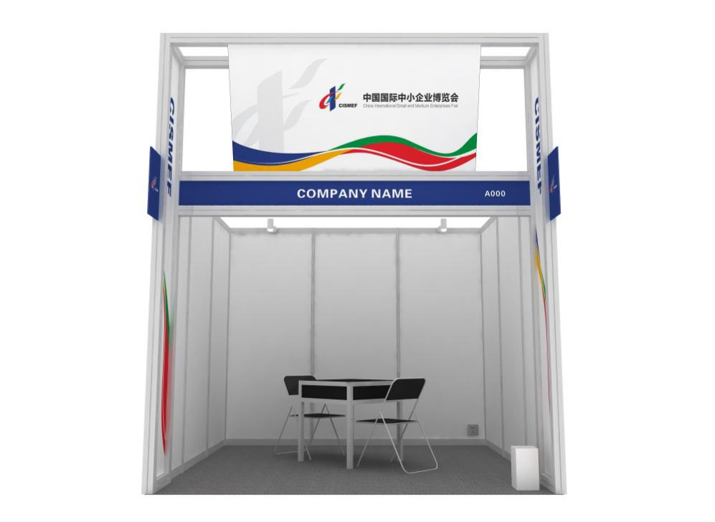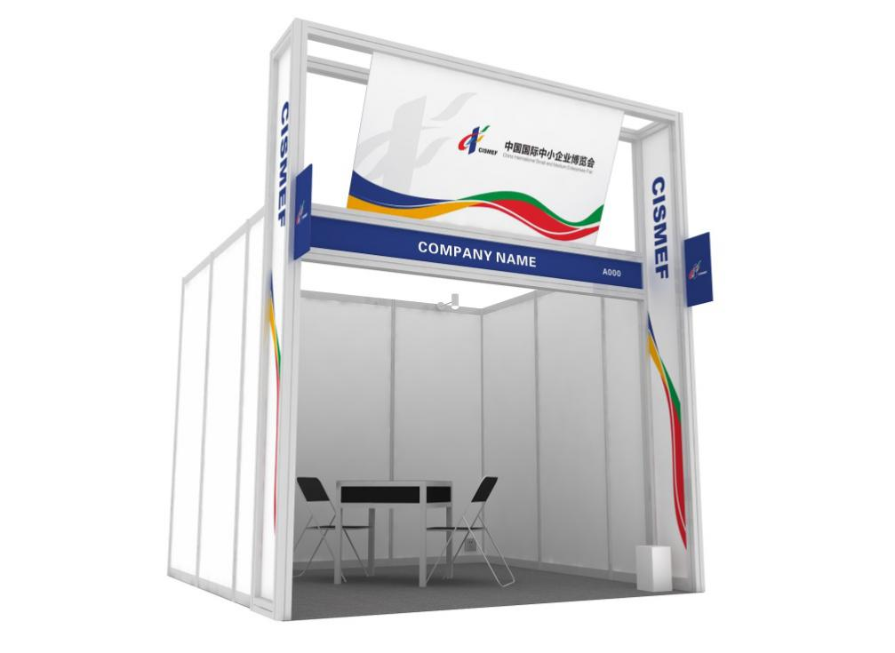

备注：1.省区市展区异型标准展位规格及配置为：3M*3M；3面围板、1张方桌、2张折椅、2盏长臂射灯、1个纸屑篓、含插座、280克地毯、1块KT板形象板、1块企业中英文楣板、2块KT板造型侧板；3面围板为2.5米高八棱柱、门头为3.5米高方柱门头（规格及配置如有变动，以实际搭建为准）。2.上图为示意图，以实际为准。

**附件3**

**特装报图须知**

**特装时间安排**

1.布展时间

|  |  |  |  |
| --- | --- | --- | --- |
| **展位类型** | **展馆** | **日期** | **时间** |
| 特装展位 | 1.1-3.1/1.2-5.2 | 2023年6月24日-26日 | 9:00-17:00 |

2.撤展时间（**展商不得提前撤展**）

|  |  |
| --- | --- |
| **日期** | **时间** |
| 2023年6月30日 | 13:00-20:00 |

**温馨提醒：**

**货车请按照广州市交通管制的规定进入市区。**

**所有施工人员及货车（包括特装货车、展商货车）在筹撤展期间都必须向广交会制证中心申报办证，否则不予进入。**

**证件办理方法详细请看附件5。**

**一、特装图纸报审流程**

**1、请在 2023 年6月19日前上传资料到报图系统。请光地搭建商先加 Q 群：794184448（仅限搭建公司进群），在群内向主场综合服务机构咨询报图客户端操作方式。**

**报图系统：http://selfservice.cantonfairedc.com。**

**备注：所有资料必须齐备并于截止日期前提交，否则大会保留拒绝欠资料方进场装修施工的权利。**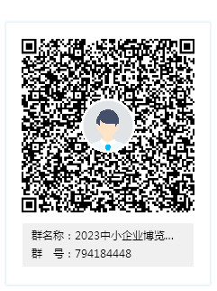

**2、须提交的图纸和资料（必须注明“中国国际中小企业博览会”）**

施工单位需提交以下资料

①设计方案彩色效果图

②设计方案平面图，立体图（包括平面尺寸，立面高度尺寸及材料说明）

③配电系统图（说明用电总功率，总开关额定电流/电压，采用电线规格型号和敷设方式）

④电气分布图（说明所使用的灯具，插座，规格，种类，安装位置，总控制电箱具体安装位置）

⑤填写附表B6《特装申请表》（在承诺栏目上参展单位，施工单位三方加盖公章）

⑥填写附表B7《用电申请》，加盖施工单位公章。如需24小时用电的，必须与8小时用电分开电箱申请。

⑦B10施工人员登记表和B12购买展会第三方责任险（复印件）加盖公章。

⑧施工单位公司营业执照复印件、法人代表身份证复印件加盖施工单位公章。

**报图示范样例**

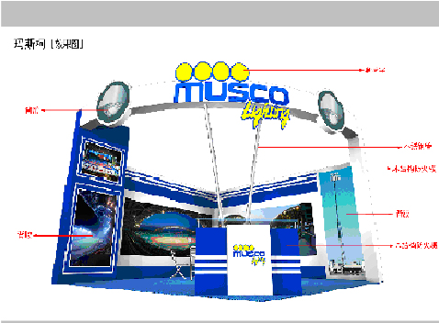

**设计方案彩色效果图（范本）**

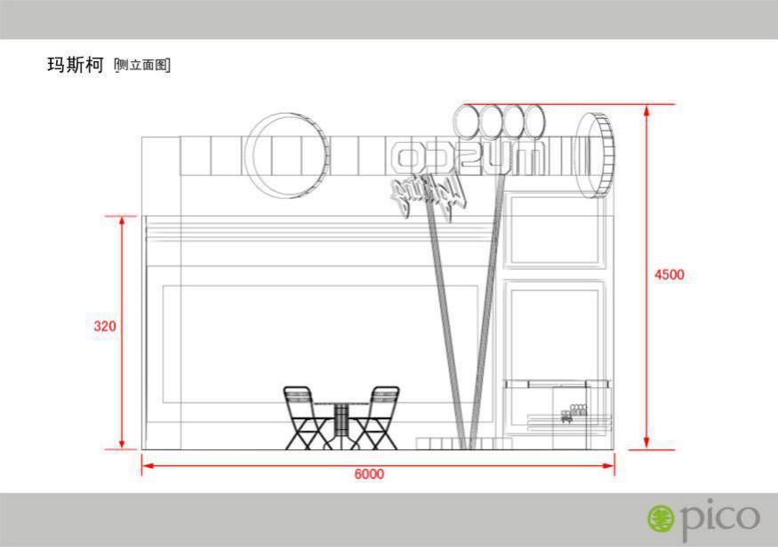

**设计方案侧立面图（范本）**

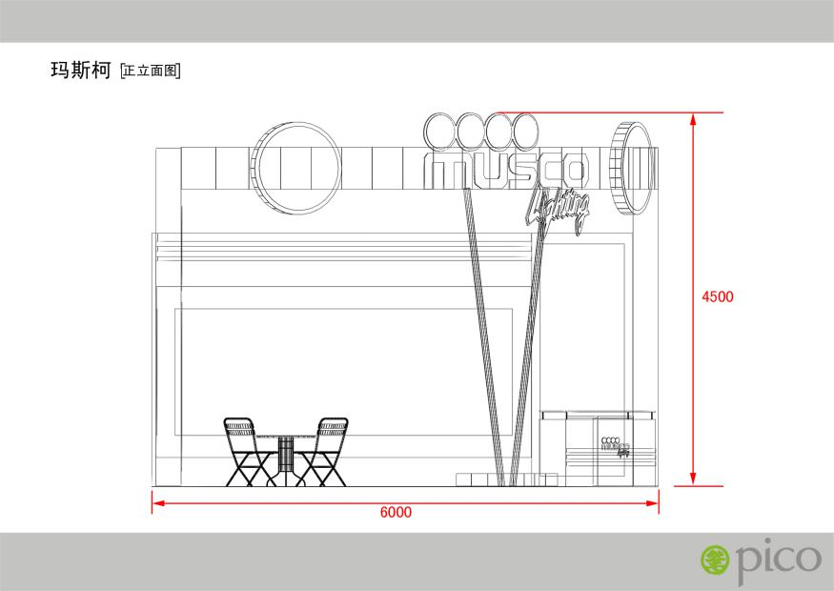

**设计方案正立面图（范本）**

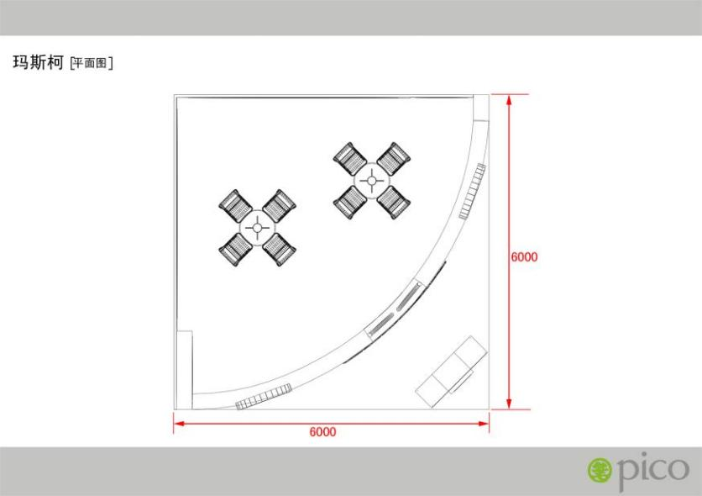

**设计方案平面图（范本）**

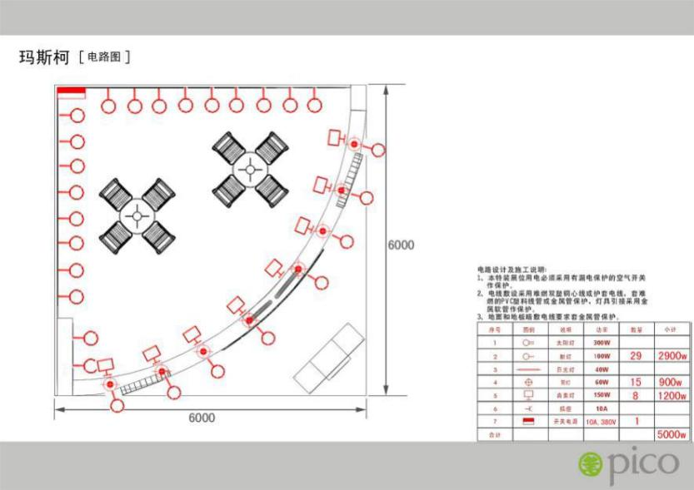

**电路图（范本）**

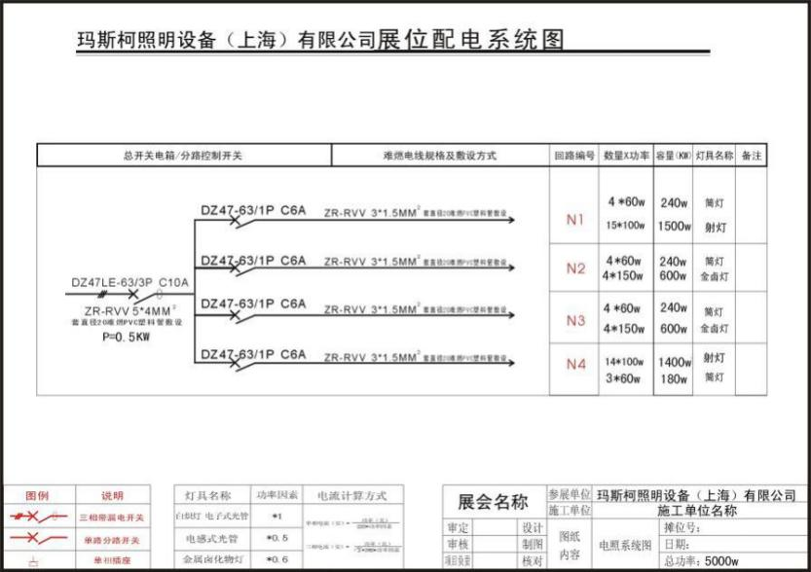

**配电系统图（范本）**

**附件4**

**图纸审核流程**

特装搭建商就主场综合服务机构以邮件方式发送的审图意见进行图纸修改并再次发送修改后的图纸直到符合大会及展馆安全要求为止

图纸合格及所有进场款项缴清后，方可向主场综合服务机构办理《施工许可证》，凭此证到广交会展馆制证中心办理施工人证及车证。办证流程详见附件5。

（注意：报图不及格进馆费用未缴清的，将不予办理证件，同时不得进场施工）

根据主场综合服务机构开具的收费通知书汇款，并将汇款凭据以邮件方式提交主场综合服务商

主场综合服务机构将根据所提交资料以邮件方式开具收费通知书

主场综合服务机构将根据所提交资料以邮件方式发送审图及修改意见

特装搭建商按大会手册时间要求准备所需报馆材料

于大会要求报图截止时间前以快递原件提交主场综合服务机构审核

**附件5**

**布撤展施工人员证件及搭建车辆证件办理方法**

**【施工人员证和车证的申请办法和流程】**

办理展会“筹撤展施工人员及车辆证件”，请登录“广交会展馆日常展会证件申报系统”申请。

系统网址 http://www.ciefc.com

步骤如下：

1. 账号注册、登录 ；

注：所有办证单位需进行免费注册

2. 办证单位现场负责人携带实名认证资料到制证中心现场办理实名认证，并为专职办证员办理证件；

3. 申请展会办证资格；

4. 添加申请单，填写人员/车辆资料；

5. 打印回执单；

6. 携带自行打印的回执单及在主场综合服务机构处办理的《施工许可证》至制证中心现场缴费、制证。

**注意：**详细说明请查看**主场综合服务机构审图意见之附件**《广交会展馆日常展会证件申报系统使用说明》、《关于广交会展馆实行日常展览筹撤展人员与货车实名制预约办证与货车计时查验的通知》 ，以及现场认证的3份表格。

**施工证件制作服务费如下：**

|  |  |  |  |
| --- | --- | --- | --- |
| 序号 | 服务项目 | 服务价格 | 备注 |
| 1 | 布撤展施工人员证 | 40元/人 | 证件仅限展会布撤展期间使用 |
| 2 | 布撤展搭建车辆证 | 50元/车/次/馆/天 |
| 3 | 布撤展搭建车辆证押金 | 300元/证 |

**广交会展馆日常展览办证业务咨询的，请加入群【广交会展馆日常展办证咨询】：<https://jq.qq.com/?_wv=1027&k=e5C71bcd>**

咨询办证电话：A区：020-89131079；B区：020-89130186；C区：020-89071064

**【图纸申报要求】：**

（1）展台效果图；

（2）平面尺寸图（包括详细尺寸）；

（3）立面尺寸图（包括详细尺寸）；

（4）材料说明；

（5）配电系统图（注明总功率、总开关额定电流值、总开关电压（220V/380V），注明所采用电线型号和敷设方式及展台用电量统计）；

（6）电路图（注明展台的总配电箱位置、灯具的种类、功率和安装位置、高度）；

（7）《展位特殊装修工程申报表》，

《施工及用电安全责任保证书》（在承诺栏目上参展企业、搭建商双方加盖公章），

《施工人员登记表》（搭建商加盖公章），

《施工许可证》（现场填写，需注明安全施工监督管理员的姓名及联系电话，并张贴在展位显眼处，否则停工处理）；

（8） 搭建商营业执照副本及法人身份证复印件（搭建商加盖公章）；

（9） 电工资质证复印件（搭建商加盖公章）；

（10）施工人员身份证复印件（需与《施工人员登记表》对应，搭建商加盖公章））；

（11）已购保险保单（需有保险公司盖章，保险要求请见B12）；

（12）图纸通过审核展位相关费用交清后，办理《施工许可证》，该证为办理进馆施工证的重要凭据**。**

（13）《展会防疫安全须知》（文件请见审图通知附件，须签字、盖章），按资质单位提交即可，办证报道时提交原件。

（14）图纸是否通过审核请按审核意见为准，当所有项目通过审核才算报图通过审核。

**第八章 回执表**

**请务必将此表于2023年6月19日之前报至大会指定主场综合服务机构**

**标准展位楣板**  **B1（仅标摊）**  展馆号 展位号

请在下列格子内填上贵公司中文名称（不得多于二十个字）及英文名称（不得多于四十个字母）。

* 按境内企业价格参展的单位，不得显示外国国家字样之楣板文字，否则，大会有权修改。
* 如贵公司楣板名称与申请表格一致，无须填写此表。
* 如贵公司所订的展位是角位，则只有两面围身并配以两面楣板。如有不同要求请在B2表中图示。

**中文**

|  |  |  |  |  |  |  |  |  |  |
| --- | --- | --- | --- | --- | --- | --- | --- | --- | --- |
|  |  |  |  |  |  |  |  |  |  |
|  |  |  |  |  |  |  |  |  |  |

**英文**

|  |  |  |  |  |  |  |  |  |  |  |  |  |  |  |  |  |  |  |  |
| --- | --- | --- | --- | --- | --- | --- | --- | --- | --- | --- | --- | --- | --- | --- | --- | --- | --- | --- | --- |
|  |  |  |  |  |  |  |  |  |  |  |  |  |  |  |  |  |  |  |  |
|  |  |  |  |  |  |  |  |  |  |  |  |  |  |  |  |  |  |  |  |

**请联系大会指定主场综合服务机构： 广州广交会展览工程有限公司**

地 址：中国广州市海珠区阅江中路382号广交会展馆A区A层1+002办公室

联系方式：境内-蔡先生020-89139723、冯先生 020-89139623、莫先生 020-89139626

境外-徐先生020-89139784

电子邮箱：cfedc04@cfedc.net

参展公司名称：

地址： 邮编：

联系人： 电子邮箱：

电话： 传真： 盖章：

**请务必将此表于2023年6月19日之前报至大会指定主场综合服务机构**

**标准展位拆改及租用设施位置** **B2（仅标摊）**  展馆号 展位号

请把展位拆改、租用设施（展具、水、电装置等）及租用搁板（列明高度）等之位置标于下列展位图上，包括贵公司之基本及额外设施。如所订的展位是角位，请在下图指示是否需要侧面围板。

|  |  |  |  |  |  |  |  |  |
| --- | --- | --- | --- | --- | --- | --- | --- | --- |
|  |  |  |  | **后** |  |  |  |  |
|  |  |  |  |  |  |  |  |  |
|  |  |  |  |  |  |  |  |  |
|  |  |  |  |  |  |  |  |  |
| **左** |  |  |  |  |  |  |  | **右** |
|  |  |  |  |  |  |  |  |  |
|  |  |  |  |  |  |  |  |  |
|  |  |  |  |  |  |  |  |  |
|  |  |  |  | **前** |  |  |  |  |

100W长臂射灯

40W日光灯

搁板（请标明高度）

220V电源插座

电话

T

展位平面图（比例：1格=1m2、）

**备注：**

1. 参展商未能提交此图，大会指定主场综合服务机构将在适当位置代为安装。现场更改位置，需另缴附加费。
2. 参展商在上图所标的设施必须连同有关表格于截止日期前交回，方为有效。

**请联系大会指定主场综合服务机构： 广州广交会展览工程有限公司**

地 址：中国广州市海珠区阅江中路382号广交会展馆A区A层1+002办公室

联系方式：境内-蔡先生020-89139723、冯先生 020-89139623、莫先生 020-89139626

境外-徐先生020-89139784

电子邮箱：cfedc04@cfedc.net

参展公司名称：

地址： 邮编：

联系人： 电子邮箱：

电话： 传真： 盖章：

**请务必将此表于2023年6月19日之前报至大会指定主场综合服务机构**

**标准展位改装申请**  **B3（仅标摊）**  展馆号 展位号

1. **参展商不得自行改变已搭建的升级标准展位。**
2. **凡要求改变搭建方式的（如在原升级标准展位基础上安装装饰物等），须填妥此表申报，征得大会主办方同意并交纳相应制作安装费用后，由大会主场综合服务机构改装施工。现场不接受改装申请。**
3. **如需在大会已搭建完成的标准展位基础上自行改装（如私自拆改，或用自有材料接驳、加搭、拼接等），须填妥此表申报，征得大会主办方同意后，交纳100元/ 9㎡的管理费、押金1000元/ 9㎡后方可施工，否则主场综合服务机构有权不予对展位供电，并将处予双倍罚款。现场将不接受改装申请。**
4. **参展商所有提前申报需交纳的款项，请最晚于6月22日17:00前款项到账为确认提前申请项目，并只对款项确认到帐的项目予以安排配送。**

**一、委托主场综合服务机构改装施工（已有设计稿 需重新设计 ）**

|  |  |  |  |  |  |  |
| --- | --- | --- | --- | --- | --- | --- |
| **序号** | **制作项目** | **规格** | **单位** | **价格** |  | **数量** |
| 1 | 喷绘制作 | KT板喷绘（不含设计排版，包装拆） | ㎡ | 100.00 |  |  |
| 2 | 其他定制服务 | 各种升级展位方案 | 负责人：韩先生 020-89139785 | | | |

**二、自行改装施工**

|  |  |  |  |  |  |
| --- | --- | --- | --- | --- | --- |
| **项目** | **展位数** | **单位** | **单价** | **金额** | **备注** |
| 改装管理费 |  | 9㎡ | 100元 |  | 须提交改装图纸审核 |
| 改装清场押金 |  | 9㎡ | 800元 |  | 于撤展当天清理干净，进工作人员检查后可即可退回 |

**请联系大会指定主场综合服务机构： 广州广交会展览工程有限公司**

地 址：中国广州市海珠区阅江中路382号广交会展馆A区A层1+002办公室

联系方式：境内-蔡先生020-89139723、冯先生 020-89139623、莫先生 020-89139626

境外-徐先生020-89139784

电子邮箱：cfedc04@cfedc.net

参展公司名称：

地址： 邮编：

联系人： 电子邮箱：

电话： 传真： 盖章：

**请务必将此表于2023年6月19日之前报至大会指定主场综合服务机构**

**租用展具**  **B4（仅标摊）** 展馆号 展位号

单位：人民币元/展期

|  |  |  |  |  |
| --- | --- | --- | --- | --- |
| **项目** | **规格** | **单位** | **价格** | **数量** |
| F19 展板 | 100（宽）*250（高）CM | 块 | 30.00 |  |
| F14 搁板 | 100（长）*30（宽）CM | 块 | 30.00 |  |
| F22 铝合金方桌 | 65（长）*65（宽）*68（高）CM | 张 | 100.00 |  |
| F24 铝合金咨询桌 | 95（长）*45（宽）*76（高）CM | 张 | 100.00 |  |
| F25 折椅 |  | 张 | 15.00 |  |
| 铺设地毯 | 350g | m2 | 25.00 |  |
| F16 装门 | 100（宽）*240（高）CM | 个 | 100.00 |  |
| F1\F3展柜/展架 | 100（长）*50（宽）*250（高）CM | 个 | 215.00 |  |
| F11 展台 | 100（长）*50（宽）*30（高）CM | 个 | 115.00 |  |
| F8 报到台 | 100（长）*50（宽）*100（高）CM | 个 | 180.00 |  |
| F9 地柜 | 100（长）*50（宽）*75（高）CM | 个 | 130.00 |  |
| F12 高低展台 | 100（长）*50（宽）*75/30（高）CM | 个 | 215.00 |  |
| F6 前言牌 | 100（宽）*250（高）CM | 个 | 130.00 |  |
| F18 网片 | 100（宽）*150（高）CM | 块 | 50.00 |  |
| F10 玻璃矮饰柜 | 100（长）*50（宽）*100（高）CM | 个 | 135.00 |  |
| F5 高玻璃柜 | 100（长）X50（宽）X250（高）CM | 个 | 135.00 |  |
| F20 槽板 | 100（长）X100（高）CM(仅限提前申请) | 块 | 95.00 |  |
| F23 玻璃圆桌 | R40XH80(仅限提前申请) | 张 | 120.00 |  |
| F27 银扶手椅 | (仅限提前申请) | 张 | 40.00 |  |
| F28 小展示台 | 50（长）*50（宽）*50（高）CM | 个 | 100.00 |  |
| F31 不锈钢衣架 | 100（长）X100（高）CM(仅限提前申请) | 个 | 100.00 |  |
| F35 吧椅 | (仅限提前申请) | 张 | 60.00 |  |
| **总计** | |  |  |  |

**备注：**

1. 参展商租赁展具的摆放位置，请同时在B2表中图示。表格及B2表于截止日期前交回，方为有效。
2. 若参展商未能提交B2表，大会指定主场综合服务机构将在适当位置代为安装。现场更改位置，需另缴附加费。

**3.参展商所有提前申报需交纳的款项，请最晚于6月22日17:00前款项到账为确认提前申请项目，并只对款项确认到帐的项目予以安排配送。**

**请联系大会指定主场综合服务机构： 广州广交会展览工程有限公司**

地 址：中国广州市海珠区阅江中路382号广交会展馆A区A层1+002办公室

联系方式：境内-李小姐 020-89139798、蔡先生020-89139723、冯先生 020-89139623、

莫先生 020-89139626

境外-徐先生020-89139784

电子邮箱：cfedc04@cfedc.net

参展公司名称：

地址： 邮编：

联系人： 电子邮箱：

电话： 传真： 盖章：

**请务必将此表于2023年6月19日之前报至大会指定主场综合服务机构**

**租用设备、网路、电话申请** **B5**  展馆号 展位号

单位：人民币元/展期

|  |  |  |  |  |
| --- | --- | --- | --- | --- |
| **项目** | **规格** | **单位** | **价格** | **数量** |
| 租用长臂射灯（仅标摊） | 100W ,暖光 | 盏 | 80.00 |  |
| 租用日光灯（仅标摊） | 40W，冷光 | 盏 | 80.00 |  |
| 租用金卤灯（仅标摊） | 150W，仅限提前申请 | 盏 | 150.00 |  |
| 租用8小时用3A电插座（仅标摊） | 最高500W，非照明及装饰灯具用，8小时内 | 个 | 100.00 |  |
| 标摊电箱接插座服务 | 单孔三插插座1个，仅供功率2000kw以下电箱适用 | 个 | 100.00 |  |
| 租用市内电话线 | 进场后申报加收50％ |  | 600元/条/展期 |  |
| 电话专线租用 | 馆内实线租用 |  | 100元/条/展期 |  |
| 在市内电话加装ADSL | ADSL押金400元，需提前7个工作日进行业务申请 |  | 300元/条/展期 |  |
| 开通国际长途押金 | 进场前3天申报。每次使用长途电话，除长途电话费外，展馆将收取长途电话服务费，标准为国内长途1.00元/次，港澳台长途2.00元/次，国际长途3.00元/次。 |  | 2000元/条/展期 |  |
| 电话机押金 |  |  | 500元/部 |  |
| 液晶显示器电脑 | 负责安装及租期内维护，电脑用电需另行申请。租赁时需组展方出具证明或担保。 |  | 150元/台/天 |  |
| 扫描枪（平台） | 租赁时需组展方出具证明或担保。 |  | 50元/台/天 |  |
| 电子商务中心打印服务 | A4单面 |  | 黑白：3元/张 |  |
| 彩色：20元/张 |  |
| 电子商务中心上网服务 | 有线宽带 |  | 1元/分钟 |  |
| **总计** | |  |  |  |

**备注：**

1. 请将所需租赁的电器或电话的安装位置同时在B2表中图示。该表格及B2表于截止日期前交回方为有效。
2. 若参展商未能提交B2表，大会指定主场综合服务机构将在适当位置代为安装。现场更改位置，需另缴附加费。
3. 所有租用电源插座只限非照明使用，参展商或私人承建商如自备照明灯具作装修用途，所有灯光安装及接驳必须咨询大会指定主场综合服务机构，并支付相关费用。**标摊内如需24小时用电服务，请填妥B7-B表申请专用电箱。**
4. 预订电话不得取消。如电话机无损坏，押金将于展览会结束后返还。长途话费按实际通话结算。
5. **参展商所有提前申报需交纳的款项，请最晚于6月22日17:00前款项到账为确认提前申请项目，并只对款项确认到帐的项目予以安排配送。**
6. **灯具、插座的临时拆除或改装按每个50元收取手续费；退、换电箱需收取手续手续费105元/个。**
7. 展位配置的插座及租用的插座均不能作为展位照明灯具及装饰灯具的电源，只限于用电负荷不超过规定限度内之电视机、录像机及其它电器的现场宣传及演示；**超过以上用电负荷的必须申报安装配电箱，否则展馆方有权切断电源，租金不予退还。**
8. **参展商使用插座时超出此表限定的用电量，经展馆方电工发现，立即取消用电资格，加装插座的费用不予退还。**

**请联系大会指定主场综合服务机构：广州广交会展览工程有限公司**

地 址：中国广州市海珠区阅江中路382号广交会展馆A区A层1+002办公室

联系方式：境内-李小姐 020-89139798、蔡先生020-89139723、冯先生 020-89139623、

莫先生 020-89139626

境外-徐先生020-89139784

电子邮箱：[cfedc04@cfedc.net](mailto:cfedc04@cfedc.net)

参展公司名称：

地址： 邮编：

联系人： 电子邮箱：

电话： 传真： 盖章：

**请务必将此表于2023年6月19日之前报至大会指定主场综合服务机构**

**空地展台装修申请**  **B6**  展馆号 展位号

非大会指定承建商进行特装施工的参展商请填写此表。

|  |  |  |  |  |  |  |  |  |
| --- | --- | --- | --- | --- | --- | --- | --- | --- |
| 展位编号 |  | | 空地面积 |  | 参展商负责人 |  | 手机 |  |
| 参展商 |  | | | | 地址 |  | | |
| QQ邮箱 |  | | | | | | | |
| 施工单位名称 |  | | | | 公司电话 |  | | |
| 施工负责人 |  | | | | 手机 |  | | |
| QQ邮箱 |  | | | | | | | |
| 展位搭建尺寸 | 长 　宽　 　高　　　㎜ | | | | 搭建面积 | ㎡ | | |
| 简述主体结构构造和构件连接方式及其主材料使用说明： | |  | | | | | | |
| 参展单位承诺： | | 我单位承诺，督促施工单位严格按照国家有关搭建工程强制性技术规范、标准和《展览会安全管理规定》的要求进行设计和施工。并按规定配置灭火器材，确保展览期间(含筹、撤展)的展位结构安全和施工安全。对本展位因施工安全问题所引发的展位坍塌、坠物、失火等原因造成现场人员生命及财产损失，负有不可推卸的责任并承担由此而引起的相应责任。  本单位承诺接受大会有关部门的监督管理，切实落实安全保障措施和整改措施，随时消除隐患，确保安全。  负责人签名： 参展单位(盖章)：  　　　　　　　　　　　 　　　 日期：2023 年 月 日 | | | | | | |
| 施工单位承诺： | | 我单位承诺，在进行展位搭建施工中，严格按照国家有关搭建工程强制性技术规范，标准和《展览会安全管理规定》的要求进行施工，并按照规定配置灭火器材，确保展览期间(含筹、撤展)的展位结构安全和施工安全。对所承建的展位因施工安全问题所引发的展位坍塌、坠物、失火等原因造成现场人员生命及财产损失，负有不可推卸的责任并承担由此而引起的所有责任。  本单位承诺接受大会有关部门的监督管理，切实落实安全保障措施和整改措施，及时消除隐患，确保安全。  负责人签名：　　 　　 　 　施工单位（盖章）：  　　　　 　 日期：2023 年 月 日 | | | | | | |

**备注：**

1. 租用空地展台的参展商须于截止日期前，向主场综合服务机构申报用电并提供详尽图纸（展位装修效果图、平立面图、电气平面图、配电系统图），图纸上请清楚列明展台之长、宽、高、所有物料及包含之电力设施以供审核。
2. 该表格连同用电申请表（B7）及所有详尽图纸于截止日期前交回，方为有效。
3. 请光地搭建商先加 Q 群：794184448（仅限搭建公司进群），在群内向主场综合服务机构咨询报图客户端操作方式。报图系统：http://selfservice.cantonfairedc.com

**请联系大会指定主场综合服务机构： 广州广交会展览工程有限公司**

地 址：中国广州市海珠区阅江中路382号广交会展馆A区A层1+002办公室

联系方式：境内-蔡先生020-89139723、冯先生 020-89139623、莫先生 020-89139626

境外-徐先生020-89139784 电子邮箱：cfedc04@cfedc.net

参展公司名称： 联系人：

地址： 电话：

电子邮箱： 盖章：

**请务必将此表于2023年6月19日之前报至大会指定主场综合服务机构**

**用电申请（机械用电、特装用电匀可适用）** **B7**－**A**  展馆号 展位号

24小时用电必须与8小时用电分开电箱申请 单位：个/人民币元/展期

|  |  |  |  |  |
| --- | --- | --- | --- | --- |
| **项目/用电规格** | | | **价格** | **数量** |
| 6A / 220V | <1.3KW | | 300.00 |  |
| 10A / 220V | <2.2KW | | 400.00 |  |
| 16A / 220V | <3.5KW | | 550.00 |  |
| 6A / 380V | <3KW | | 530.00 |  |
| 10A / 380V | <5KW | | 730.00 |  |
| 16A / 380V | <8KW | | 930.00 |  |
| 20A / 380V | <10KW | | 1100.00 |  |
| 25A / 380V | <13KW | | 1330.00 |  |
| 32A / 380V | <16KW | | 1580.00 |  |
| 40A / 380V | <20KW | | 1930.00 |  |
| 50A / 380V | <25KW | | 2380.00 |  |
| 63A / 380V | <30KW | | 2830.00 |  |
| 100A / 380V | <50KW | | 4700.00 |  |
| 150A / 380V | <75KW | | 7000.00 |  |
| 200A / 380V | <100KW | | 9350.00 |  |
| 施工电箱10A/220V | ＜2.2KW | | 100.00 |  |
| 施工电箱10A/380V | ＜5KW | | 130.00 |  |
| 电箱押金（仅标摊） | 500元/个 | |  |  |
| 施工押金 | | 100㎡以下（含100㎡）10000元/展位；100㎡以上20000元/展位 | |
| 空地展台装修施工管理费 | | 20元/㎡ | |

**备注：**

1. 凡申请上述电源的参展商必须租用展馆的电箱。展商所有租用电箱由我方电工负责安装到展位，电箱开关下桩（展位内）的接电工作由展商自行负责，并由我方电工监管。展馆不提供接电服务。
2. 以上价格已含租用电箱1个及30米电缆，超出部分按以下标准加收电缆费用：63-100A：25元/米、150A：40元/米、200A：50元/米、250A：70元/米。
3. 特装展位必须提供电箱位置图，现场有可能因展馆地井位置而无法满足指定位置要求，筹展现场需移动电箱将收取150元/次的服务费。
4. 租用空地展台的参展商请同时填好B6表并提供详尽装修图纸，于截止日期前交回，方为有效。
5. **参展商所有提前申报需交纳的款项，请最晚于6月22日17:00前款项到账为确认提前申请项目，并只对款项确认到帐的项目予以安排配送。**

**请联系大会指定主场综合服务机构： 广州广交会展览工程有限公司**

地 址：中国广州市海珠区阅江中路382号广交会展馆A区A层1+002办公室

联系方式：境内-蔡先生020-89139723、冯先生 020-89139623、莫先生 020-89139626

境外-徐先生020-89139784 电子邮箱：cfedc04@cfedc.net

参展公司名称： 联系人：

地址： 电话：

电子邮箱： 盖章：

**请务必将此表于2023年6月19日之前报至大会指定主场综合服务机构**

**24小时用电申请（机械用电、特装用电匀可适用）B7-B**展馆号 展位号

24小时用电必须与8小时用电分开电箱申请 单位：个/人民币元/展期

|  |  |  |  |
| --- | --- | --- | --- |
| **项目/用电规格** | | **价格** | **数量** |
| 6A / 220V | <1.3KW | 600.00 |  |
| 10A / 220V | <2.2KW | 800.00 |  |
| 16A / 220V | <3.5KW | 1100.00 |  |
| 6A / 380V | <3KW | 1060.00 |  |
| 10A / 380V | <5KW | 1460.00 |  |
| 16A / 380V | <8KW | 1860.00 |  |
| 20A / 380V | <10KW | 2200.00 |  |
| 25A / 380V | <13KW | 2660.00 |  |
| 32A / 380V | <16KW | 3160.00 |  |
| 40A / 380V | <20KW | 3860.00 |  |
| 50A / 380V | <25KW | 4760.00 |  |
| 63A / 380V | <30KW | 5660.00 |  |
| 100A / 380V | <50KW | 9400.00 |  |
| 150A / 380V | <75KW | 14000.00 |  |
| 200A / 380V | <100KW | 18700.00 |  |
| 250A / 380V | <125KW | 23400.00 |  |
| 电箱押金（仅标摊） | | 500元/个 | |

**备注：**

1. 凡申请上述电源的参展商必须租用展馆的电箱。展商所有租用电箱由我方电工负责安装到展位，电箱开关下桩（展位内）的接电工作由展商自行负责，并由我方电工监管。展馆不提供接电服务。
2. 以上价格已含租用电箱1个及30米电缆，超出部分按以下标准加收电缆费用：63-100A：25元/米、150A：40元/米、200A：50元/米、250A：70元/米。
3. 特装展位必须提供电箱位置图，现场有可能因展馆地井位置而无法满足指定位置要求，筹展现场需移动电箱将收取150元/次的服务费。
4. 租用空地展台的参展商请同时填好B6表并提供详尽装修图纸，于截止日期前交回，方为有效。
5. **参展商所有提前申报需交纳的款项，请最晚于6月22日17:00前款项到账为确认提前申请项目，并只对款项确认到帐的项目予以安排配送。现场取消申请项目将收取30%服务费。**

**请联系大会指定主场综合服务机构： 广州广交会展览工程有限公司**

地 址：中国广州市海珠区阅江中路382号广交会展馆A区A层1+002办公室

联系方式：境内-蔡先生020-89139723、冯先生 020-89139623、莫先生 020-89139626

境外-徐先生020-89139784

电子邮箱：cfedc04@cfedc.net

参展公司名称： 联系人：

地址： 电话：

电子邮箱： 盖章：

**请务必将此表于2023年6月19日之前报至大会指定主场综合服务机构**

**用水申请**  **B8**  展馆号 展位号

单位：人民币元/展期

|  |  |  |  |  |
| --- | --- | --- | --- | --- |
| **项目** | **单位** | **适用地点及相关要求** | **申报单价** | **数量** |
| 水点接驳费用 （含装拆人工、给排水管、工具、辅料及现场值班费） | 点 | 1.1/2.1/3.1展馆 | 550.00 |  |
| 水费 | 点 | 1.2/2.2/3.2/4.2/5.2展馆 | 200.00 |  |
| 4分硬管接驳费用（含装拆人工、给排水管、工具、辅料及现场值班费） | 米 | 35.00 |  |

**备注：**

1. 铺设水管工作统一由大会主场综合服务机构负责。
2. 大会只接受提前申请，6月19日17:00后不再接受申请。
3. **参展商所有提前申报需交纳的款项，请最晚于6月22日17:00前款项到账为确认提前申请项目，并只对款项确认到帐的项目予以安排配送。**

**请联系大会指定主场综合服务机构： 广州广交会展览工程有限公司**

地 址：中国广州市海珠区阅江中路382号广交会展馆A区A层1+002办公室

联系方式：境内-蔡先生020-89139723、冯先生 020-89139623、莫先生 020-89139626

境外-徐先生020-89139784

电子邮箱：cfedc04@cfedc.net

参展公司名称：

地址： 邮编：

联系人： 电子邮箱：

电话： 传真： 盖章：

**B9 展具图例1**

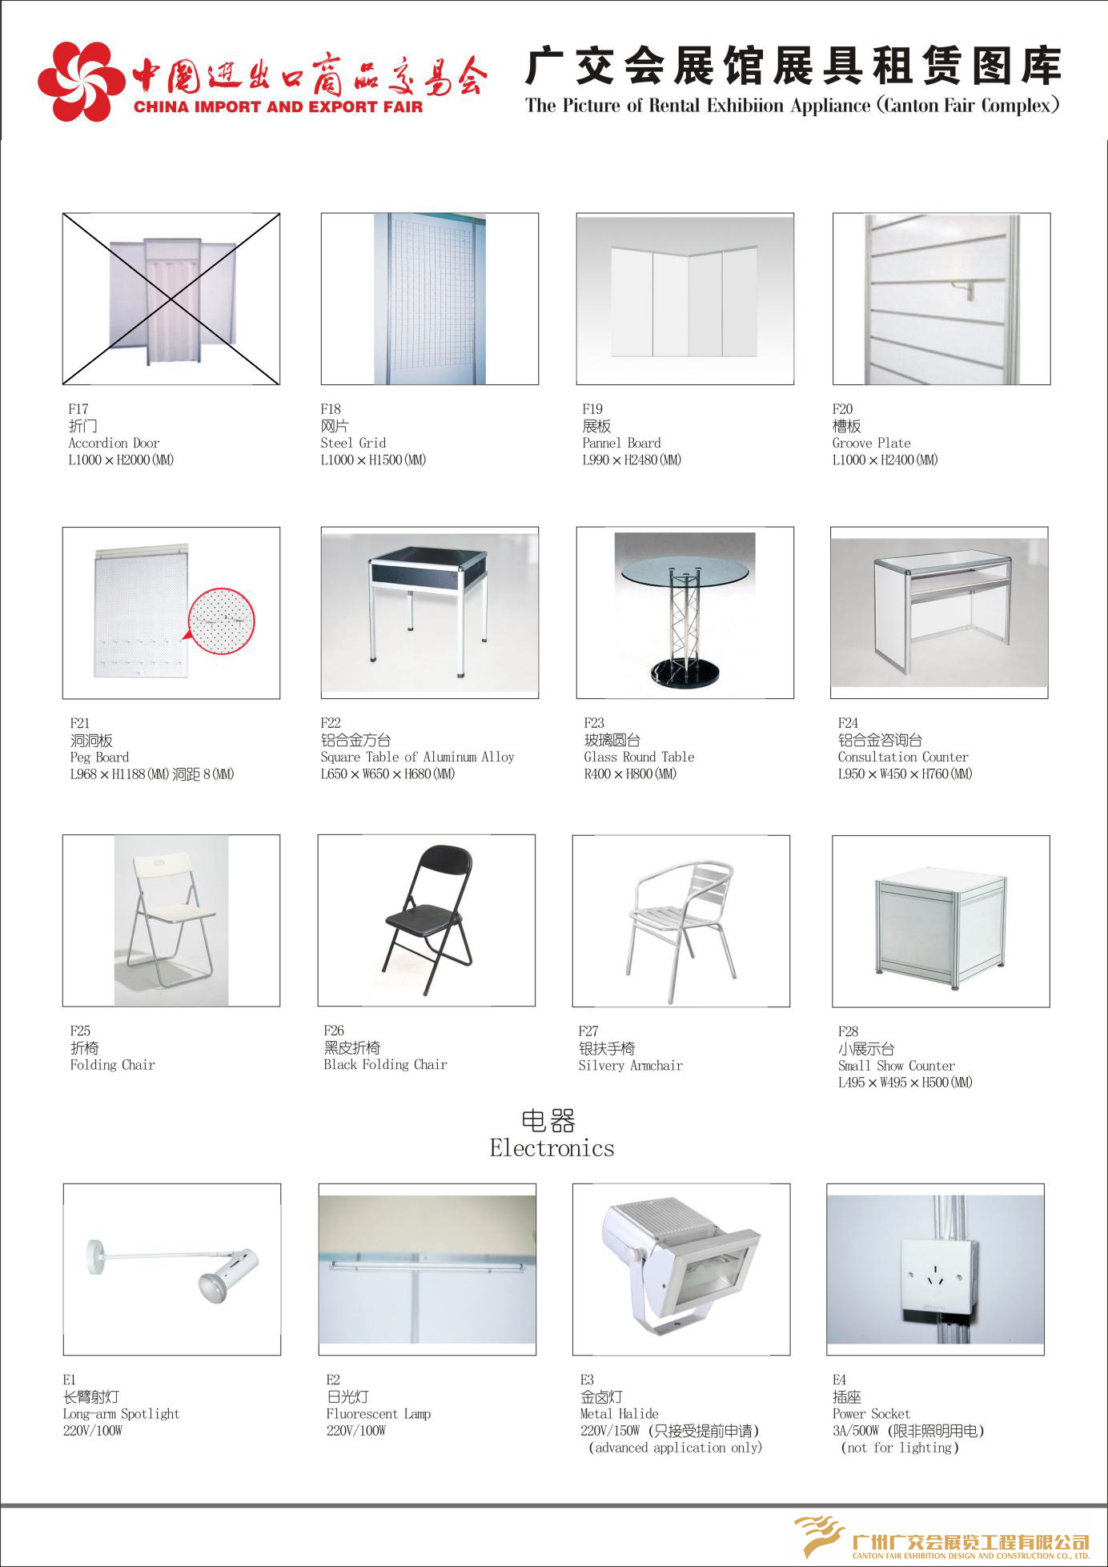

**B9 展具图例2**

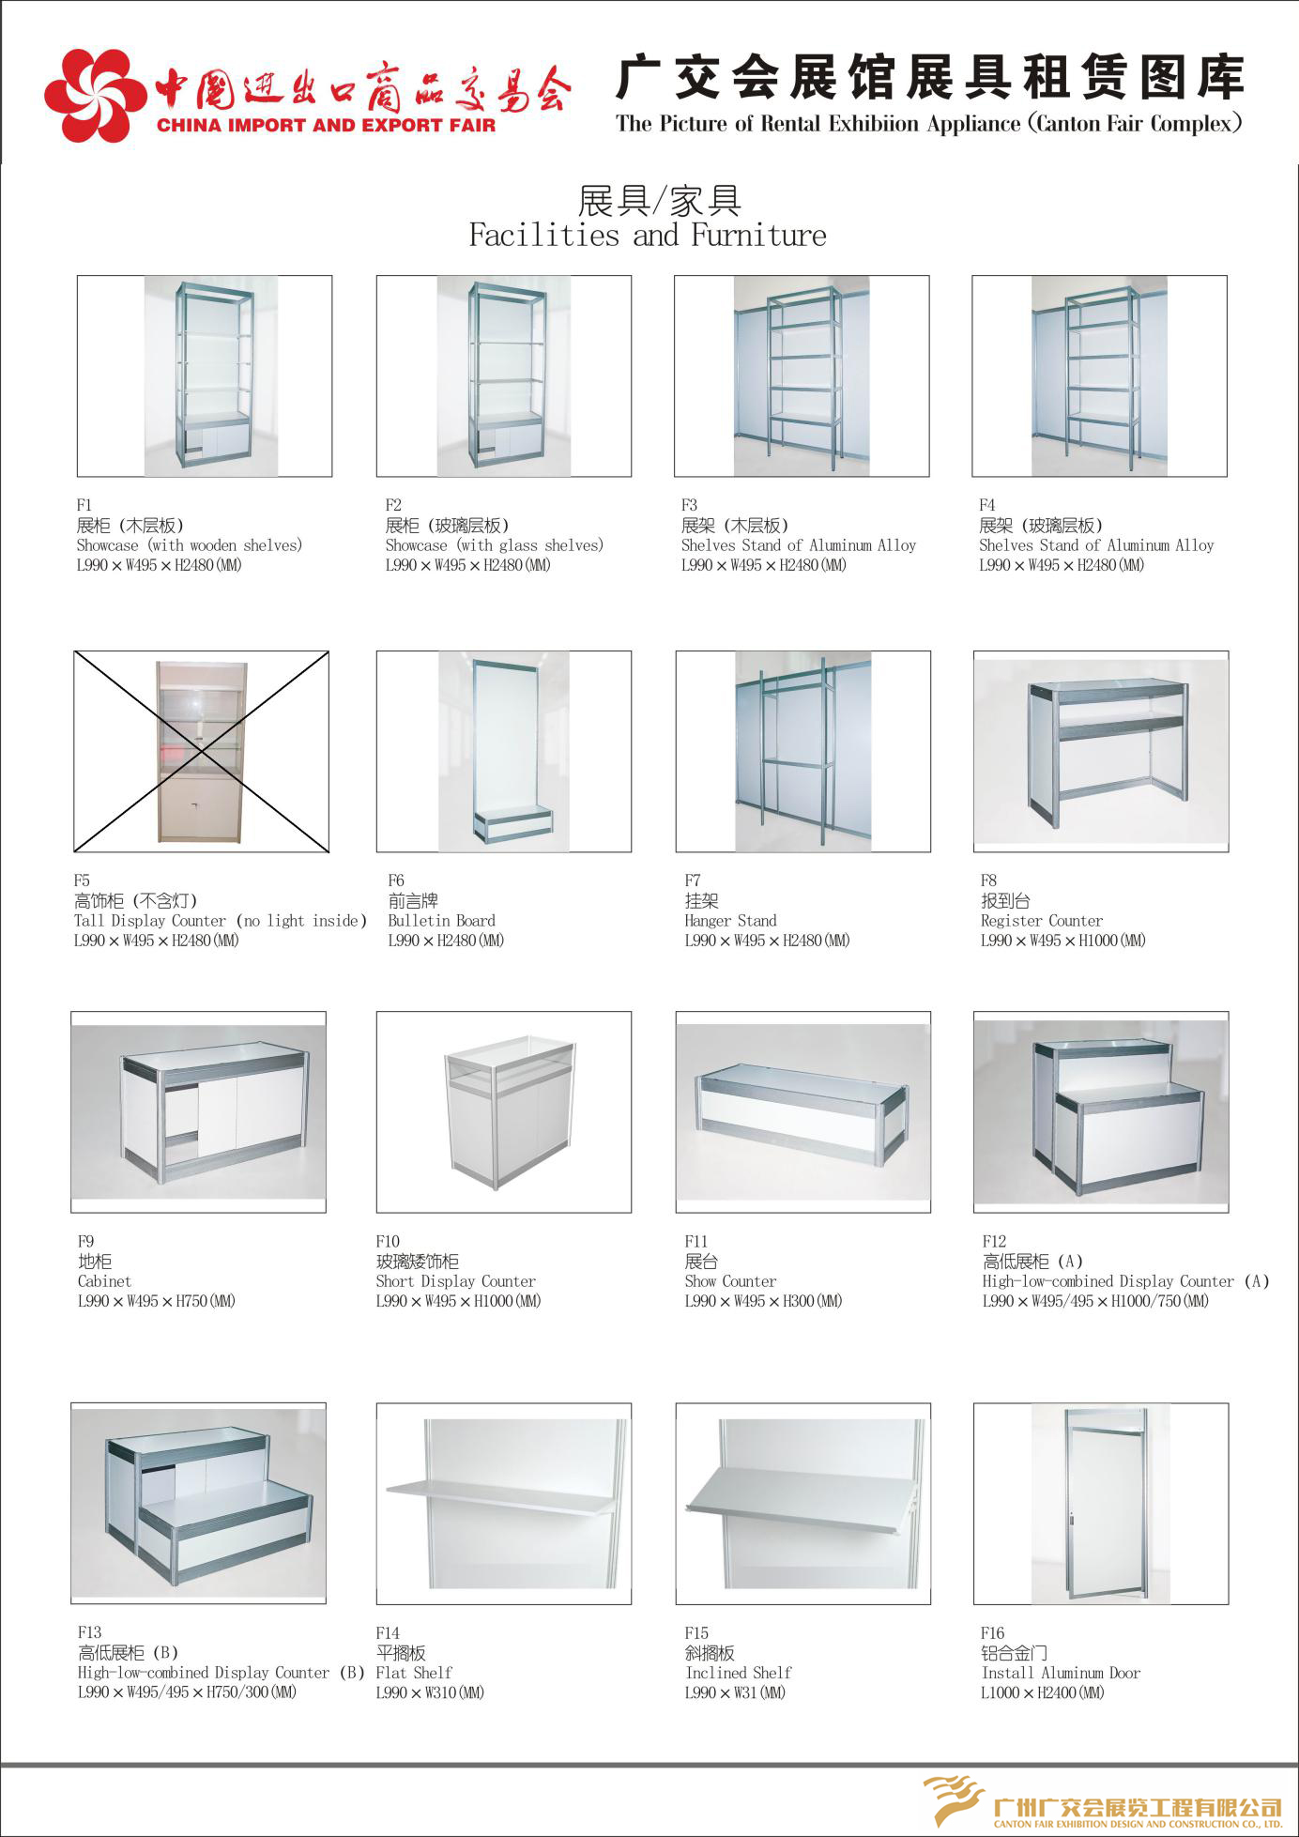

**B9 展具图例3**

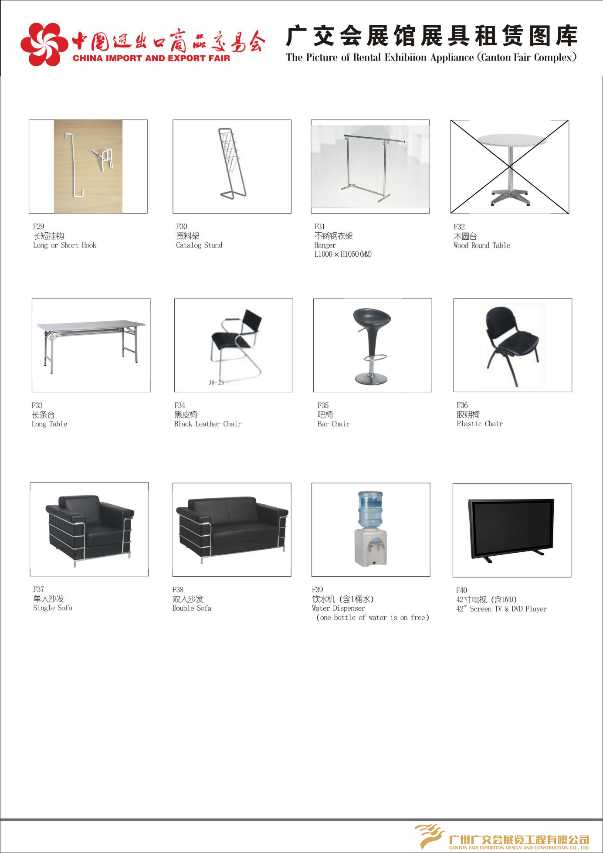

**B10施工人员登记表**

|  |  |  |  |  |  |  |  |
| --- | --- | --- | --- | --- | --- | --- | --- |
| **施工人员实名制登记表** | | | | | | | |
| **展览名称：** | | |  | | **展位号：** |  | |
| **参展企业** | | |  | | | | |
| **布展单位** | | |  | | | | |
| **现场负责人：** | |  | **手机号码：** |  | | **身份证号码：** |  |
| **现场人员名单** | | | | | | | |
| **序号** | **姓名** | | **岗位位置** | | | **手机号码** | **身份证号码** |
| 1 |  | |  | | |  |  |
| 2 |  | |  | | |  |  |
| 3 |  | |  | | |  |  |
| 4 |  | |  | | |  |  |
| 5 |  | |  | | |  |  |
| 6 |  | |  | | |  |  |
| 7 |  | |  | | |  |  |
| 8 |  | |  | | |  |  |
| 9 |  | |  | | |  |  |
| 10 |  | |  | | |  |  |

按照最新的展馆要求，所有施工单位必须提供进馆**所有施工人员的实名制信息**及**身份证正反面复印件（盖章原件）**给予展馆备案及审核，选用有持电工证的人员参加现场用电施工，承诺自觉遵守大会展馆关于消防、用电和安全等方面的规定和要求，积极配合大会落实各项筹展工作和要求，保证展会的筹备工作顺利进行。承诺布展、开展及撤展期间不发生任何问题，做好个人防护，佩戴口罩，杜绝带病工作。发现发热、干咳、乏力等疑似症状人员须第一时间上报。对所填资料的真实性负责，如有瞒报或虚报将由施工单位负一切责任。

负责人签名：

施工单位盖章：（公 章）

2023年 月 日

**B11展会入场须知**

**各布展单位：**

**为保障展会顺利进行，根据展馆相关规定要求，特制定本展会入场须知，请各布展单位配合并遵照执行：**

一、各布展单位应指定当前服务区域现场管理第一责任人。该负责人应由本单位现场主管领导担任，负责协助和配合展会做好各项安全工作。

二、各布展单位须在进场前对本单位人员进行岗前各种安全培训教育。

三、规范工作人员在馆内的行动轨迹。合理规划工作区域、分工和流量，未经主办单位或主场综合服务机构同意严禁在本单位责任区域外随意走动。

四、各布展单位要对本单位雇请人员的健康状况进行监测登记，如出现可疑状况，应及时暂停其入场，主场综合服务机构将会对其进行不定期核查。

五、有以下情况或症状者下不得参加展会：（一）未康复的新冠病毒感染确诊病例、无症状感染者；（二）核酸或抗原检测阳性人员；（三）体温异常人员，体温异常者（体温≥37.3℃）不得入场；（四）有发热、干咳、乏力、咽痛、嗅（味）觉减退、鼻塞、流涕、结膜炎、肌痛和腹泻等症状者。

六、所有参展参会人员必须全程规范佩戴好口罩，保持规范间距，减少人员聚集；杜绝工作人员带病工作，避免过度疲劳。

七、教育相关工作人员配合展馆、主办单位进行体温检测、实名验证、门禁管理、安全检查、秩序维护、巡视、督查等工作，服从展馆相关部门及主场综合服务机构的管理。

八、为本单位工作人员做好个人安全防护措施，在现场配备必要、足量的防疫物资及安全防范设备，严禁违规作业并做好应急处置预案。

九、所有进馆作业的工具、设备需提前进行安全检查，及时做好施工区域内垃圾板材，装搭废料等清理，保持作业环境整洁。

**主场综合服务机构：广州广交会展览工程有限公司**

|  |  |
| --- | --- |
| **布展单位承诺：** | **我司承诺已对上述所有要求知悉！** |
| 布展单位（盖章）： | |
| 现场安全负责人及联系方式： | |

B12购买保险要求

所有特装、简装、展团展位的施工单位都要购买展览会责任险（或相类似险种），将火灾险列为附加险，展会不指定保险公司购买。其中人身伤亡赔付累计限额不低于100万元/人，每次事故人身伤亡累计赔付限额不低于300万元。被保险人须包括施工单位现场施工人员和参展商现场工作人员；被保范围须包括展位范围及其周围范围。

保险覆盖时间：6月24日-6月30日。

保险保单的展位信息必须按展区展馆展位号为准（例：A区XXX馆XXX展位号）。

保险保单必须有保险公司的盖章。

如进场前未提交已购买保险保单，届时不得进场施工。

B13监控安装承诺书

展位号：

为保障展会的安全，维护展商与观众的权益，应海珠区治安大队最新要求，所有特装展位均须安装监控设备。针对本届大会监控设备安装做出以下规定：

　　一、搭建商必须在布展最后一天（6月26日）下午15:00前，完成所搭建展位的监控设备的安装并完成调试正常运作。如发现搭建商超时未安装、超时未调试完成、未正常运作、未按规定安装监控设备的，每个展位扣除施工押金2500元。

二、监控视频的储存时间不得少于14天，且监控设备的图像及录像必须可以实时调看且回放72小时内。

三、任何人不得向个人或其他单位提供，不得擅自复制、查询、传播图像信息（公安机关要求的除外）。

四、任何人不得擅自删除、修改监控系统的运行程序和记录。

五、监控设备必须全面覆盖展位，不留监控死角。在特装展位区域应满足每个展位至少 1 套高清监控设备覆盖。

搭建商报图的图纸上必须标示出监控设备安装位置，并按图施工。

**请将此承诺书填写完整，并将对应展位的监控安装示意图一并提交。**

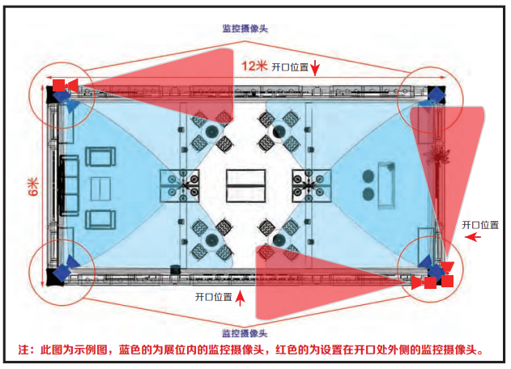

**我司已阅读并承诺遵守上述规定，如有违反，自愿接受主办方和主场综合服务机构的处罚。**

搭建商名称并盖章：

现场联系人： 联系方式： 日期：

B13-1监控租赁

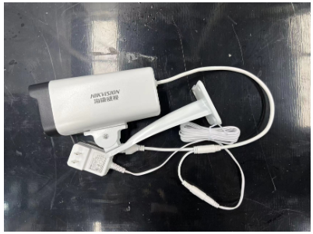

1. 监控租金每个200元/展期，领取地点：主场综合服务机构服务柜台；
2. 监控押金每个500元/展期，领取监控时现场缴纳，押金需撤展交还并验收无误后当天退还。
3. 摄像头可以随时通过手机、电脑调取录像回放；
4. 摄像头保留录像时间不低于14天；
5. 每个特装展位至少安装一个，特装展位摄像头拍摄范围全覆盖。

**备注： 以上费用按展期收取。并于展会进场前5天将所有费用以汇款方式交齐；所订项目如未收到付款将不予提供。**

第九章 第十八届中博会办证指引

中博会组委会为宾客提供多种证件类型和申办途径，包括代表团统一申办、承办机构统一申办、参展商在线申办、客商观众手机端申办和工作人员预约办证，正确及时的申请证件将给您的参会带来方便。为确保中博会安全有序地举办，展会现场将设置门禁，参展参会人员凭个人身份证识别入场。为方便各代表团和企业参展参会，现将证件申办的有关事项公告如下：

**一、代表团证件申办**

（一）证件类型

各代表团可申办的证件有贵宾证、重要嘉宾证、嘉宾证、秘书处工作证、记者证等五类。

　　1.贵宾证：主要供副部（省）级及以上领导、相应级别领导嘉宾、境外官方代表团团长使用。

　　2.重要嘉宾证：主要供副司（厅）级及以上领导、相应级别领导嘉宾使用。

　　3.嘉宾证：主要供政府机构代表及随团展会嘉宾使用。

　　4.秘书处工作证：主要供代表团联络员使用。

　　5.记者证：主要供代表团随团记者使用。

（二）申领方法

1.参加代表团的宾客，由组团单位联络员统一申办证件。组委会为各代表团联络员创建了网上中博会系统账号，联络员收集代表团成员办证信息后，登录网上中博会（www.cismef.com）系统后台统一报名。

2.联络员可向代表团嘉宾发出中博会邀请函，嘉宾扫描邀请函上二维码进入中博会小程序，申请嘉宾证并按照指引完成实名认证。

3.实体证件在展前由组委会秘书处发放给各代表团联络员，代表团内自行分发。展会现场凭个人身份证原件识别入场。

**二、承办机构证件申办**

（一）证件类型

承办机构指承接中博会专业展、论坛活动、洽谈对接等项目的单位或机构，可申办的证件有贵宾证、重要嘉宾证、嘉宾证、承办机构工作证、客商证等四类。

　　1.贵宾证：主要供副部（省）级及以上领导、相应级别领导嘉宾使用。

　　2.重要嘉宾证：主要供副司（厅）级及以上领导、相应级别领导嘉宾使用。

　　3.嘉宾证：主要供展会活动邀请的嘉宾使用。

4.承办机构工作证：主要供承办机构工作人员使用。

5.客商证：供承办机构定向邀请的客商使用。

（二）申领方法

1.组委会为各承办机构创建了网上中博会系统账号，承办机构工作人员收集办证信息后，登录网上中博会（www.cismef.com）系统后台统一报名。

2.各承办机构可向嘉宾发出中博会邀请函，嘉宾扫描邀请函上二维码进入中博会小程序，申请嘉宾证并按照指引完成实名认证。

3.实体证件在展前由组委会秘书处发放给各承办机构。展会现场凭个人身份证原件识别入场。

**三、参展商证件申办**

（一）申办类型及数量

　　中博会参展企业申办的证件类型为参展商证，每一位进入展馆的参展人员都要办理证件。每家参展企业可办理3张参展商证，若使用多个展位，则最多可办理展位数2倍的参展商证。

（二）申领方法

1.网上中博会参展商账号可由参展企业自行申请注册或由展团联络员代为创建。参展商凭账号密码登录网上中博会系统，在“证件申请”处按照指引提交填写参展人员办证信息。参展人员收到系统发送的认证激活短信后，通过实名认证完成证件审核。

2.参展商证申请成功后，参展人员可在中博会小程序“参会码”中打开电子证件。实体证件在展前由组委会秘书处发放给各展团，由展团分发给参展商。展会现场凭个人身份证原件识别入场。

**四、客商证件申办**

（一）申办类型

客商主要指洽谈对接、专业采购、交流合作等具有需求意向的企业、机构人员，可申办客商证。

（二）申领方法

1.客商收到中博会邀请函后，扫描邀请函上二维码进入中博会小程序，申请客商证并按照指引完成实名认证。

2.客商直接进入中博会小程序的“证件申请”，点击“客商证”并按照指引完成实名证件申请。

3.客商证采用电子证件，可在中博会小程序“参会码”中打开。展会现场凭个人身份证原件识别入场。

**五、观众证件办证**

（一）申办类型

　　前往中博会展览现场参观的个人观众可申办的证件类型为参观证，参观证和观众的身份信息绑定。

（二）申领方法

1.观众进入中博会小程序的“证件申请”，点击“参观证”并通过实名认证申请证件。

2.参观证采用电子证件，可以在中博会小程序“参会码”中打开。展会现场凭个人身份证原件识别入场。

**六、工作人员预约办证**

（一）申办类型

工作人员申办的证件有记者证、翻译证、安保证、服务人员工作证。

　　1.记者证：主要供为采访报道大会活动的境内外新闻媒体记者及相关工作人员使用（不属于代表团随团记者）。

　　2.翻译证：主要供翻译人员使用。

　　3.安保证：主要供为展览现场、会议活动现场及展馆周边负责安全保卫的工作人员使用。

　　4.服务人员工作证：主要供为展馆现场提供各类服务的工作人员使用，包括临时医疗、志愿者、摄影摄像、门禁服务等。

（二）申领方法

1.记者证有两种办理方式，一是进入中博会小程序的“证件申请”，点击“记者证”并通过实名认证申请证件，需要上传实体记者证照片；二是将办证信息报给组委会秘书处办理。

2.翻译证、安保证及服务人员工作证，由相应承接机构收集办证信息后报给组委会秘书处办理。

3.上述证件采用实体证，在展前由组委会秘书处分发给对接人。展会现场凭个人身份证原件识别入场。

### 第十章 中博会展位使用、参展展品、施工及防火安全管理规定

一、中国国际中小企业博览会展位使用管理规定

为加强中国国际中小企业博览会（以下称“中博会”）展位使用管理，规范展览秩序，特制定本规定。

第一章 展位使用的要求

**第一条** 本规定适用于中博会主题展和专业展展位。其中，主题展包括主宾方展区、国际展区、港澳台展区、省区市展区等。主宾方展区、国际展区、港澳台展区展位是指由各国（地区）商贸促进机构、中小企业主管部门、商协会以及国际组织等组展单位组织的展位；省区市展区展位是指由各省、自治区、直辖市及计划单列市和新疆生产建设兵团以及广东省内各地市等组展单位组织的展位。专业展展位是指由各专业展承办单位组织的展位。

**第二条** 参展企业须在网上中博会系统进行实名注册登记，并承担相应的责任。

**第三条** 严禁主题展组展单位、专业展承办单位和参展企业违规转让或转租（卖）展位。展位实际使用者须与展位楣板标明的参展企业一致。如以任何形式转让或转租（卖）展位的，需承担由此引起的一切后果和责任。

**第四条** 严禁参展企业在展览期间提前撤展。如确有特殊情况需提前撤展的，须向中博会组委会秘书处提前申报，获得批准后，方可提前撤展。

**第五条** 中博会组委会秘书处将对参展企业的展位使用情况进行现场随机检查，参展企业须积极配合。对违规转让或转租（卖）展位的，中博会组委会秘书处将协调安保及其他有关部门人员进行清理，并对违规转让或转租（卖）的参展企业进行相应处罚。

第二章 违规使用展位的认定

**第六条** 参展企业存在以下情况的，视为违规使用展位的行为：

1.以非参展企业的名义对外签约。

2.在展位内派发或展示非参展企业名称的名片、宣传资料。

3.参展人员无有效参展证明，或参展证明所属企业与展位楣板标明的参展企业名称不一致。

4.参展企业无法提供与中博会备案登记企业信息资料相符的参展证明或其他证明材料。

5.参展展品不符合《中国国际中小企业博览会参展展品管理规定》。

6.以任何方式转让、转租（卖）展位。

7.经中博会组委会秘书处认定的其他违规转让或转租（卖）展位的行为。

第三章 违规使用展位的处理

经中博会组委会秘书处认定为违规使用展位的行为，由中博会组委会秘书处协调安保及其他有关部门人员进行处理。

**第七条** 对倒卖展位的处理：

1.没收参展证件。

2.围蔽展位，禁止继续使用。

3.参展企业自行将展位内展品清除出展馆，不自行清除的由中博会组委会秘书处协调展馆、安保及其他有关部门人员强行清除出展馆。

4.对违规倒卖展位的参展企业，取消其自下届中博会起连续两届的参展资格，列入违规黑名单，并将处罚结果通知其所属展区的主题展组展单位或专业展承办单位。对累计两次违规倒卖展位的参展企业，永久取消其参展中博会资格，并将处罚结果通知其所属展区的主题展组展单位或专业展承办单位。

5.对出现倒卖展位行为所属的展区主题展组展单位或专业展承办单位，取消参选中博会组委会秘书处组织的当届评优资格；对连续参展两届中博会都出现倒卖展位行为所属展区的主题展组展单位或专业展承办单位，组委会秘书处将视情况进行调整。

第四章 加强参展源头管理，建立监控机制

**第八条** 中博会组委会秘书处应加强与主宾方展区、国际展区、港澳台展区、省区市展区等主题展组展单位和专业展承办单位的沟通协调，明确组展工作要求，共同做好展位合规使用和参展秩序维护。

**第九条** 主宾方展区、国际展区、港澳台展区、省区市展区等主题展组展单位和专业展承办单位应按中博会组委会秘书处要求做好参展企业的组织邀请工作，做好企业参展资格审核认定，组织符合要求的优质企业参展，并做好参展企业规范使用展位的监督管理工作；对所组织企业有违规使用展位的情况，应配合中博会组委会秘书处做好及时处理并承担相应的责任。

**第十条** 参展企业应自行做好所使用展位的管理，指定专人驻守展位，使用当届中博会有效参展证明，并积极配合中博会组委会秘书处的查验。

**第十一条** 本规定由中国国际中小企业博览会事务局负责解释。

**第十二条** 本规定自公布之日起执行。

二、中国国际中小企业博览会参展展品管理规定

为进一步做好中国国际中小企业博览会（以下简称中博会）参展展品管理相关事宜，规范展会秩序，制定本规定。

一、参展展品要求

中博会展品（包括展位内摆放的产品及张贴的宣传图片、发放的资料，下同）须符合以下要求：

（一）展品应按所属展区展位规范摆放，不得摆放于展位净展览面积之外。

（二）凡涉及商标、专利、版权、质量认证的展品，参展企业须取得合法权利证书或使用许可合同（以下统称“权利证书”）。

（三）珠宝类展品必须符合中国国家标准《珠宝玉石鉴定》（GB/T 16553-2017）要求。

（四）境外参展展品应遵守中国海关与检验检疫相关法规规定，并办理相关通关手续。如因涉及进口禁止清单或限制清单中的相关品类而导致展品无法入境或参展的，参展企业应自行承担责任。

（五）境外参展企业未经中国海关同意，不得擅自将未完税的展品带出展览场地。因擅自处置展品而导致违反海关、检验检疫等相关法规规定或相关行政主管部门管理规定所产生的的一切后果均由参展企业承担。因此给中博会带来的任何损失，均由参展企业赔偿。

凡不符合以上规定的展品，视为违规展品，禁止参展，由此产生的责任与后果由参展企业承担。

二、展品参展期间管理

（一）参展企业负责对所属展位展品进行管理。

1. 参展企业的展位负责人在中博会举办期间须携带以下展品资料：

（1）展品清单；

（2）商标、专利、版权、质量认证的合法权利证书（复印件）；

（3）境外参展展品的通关证明、检验检疫证明等相关单证。

2. 展会期间各展位负责人须每日对本展位的展品进行检查，如发现来历不明的展品，要立即撤下展台，并向所属主题展（含主宾方展区、国际展区、港澳台展区、省区市展区等，下同）展区的组展单位及专业展承办单位报告。

（二）参展企业负责对展品展示进行管理。

1. 参展企业不得直接或间接展示、宣传与企业自身产品、服务无关的材料，不得违反中国法律或公序良俗，不得在展览场地以任何形式陈列、展示、宣传任何其他展会的资料或为其进行任何形式的宣传活动；违反中国法律法规和展会举办地政府相关法规和规定的，参展企业应依法承担相应的法律责任。

2. 严禁展示、发放与展会主题或展品范围不相符的宣传资料，包括但不仅限于海报、文件、影视或视听作品等。

3. 所有展会现场展示的展品须严格遵守展馆用电、用气、消防、网络使用等安全生产方面及演示的有关规定。

（三）参展企业负责对展品存放进行管理。

1. 展会期间须妥善保管好展品及相关设备，重要展品建议使用防盗锁，谨防失窃；如发生遗失、被盗，参展企业自行承担一切损失和后果。

2. 每天闭馆前对贵重展品采取有效的保护措施。

3. 进入展馆的存储或运输展品的各类箱体及包装材料原则上需预先通过展会选定的主场运输服务商安排、存放。

（四）展会期间主题展组展单位及专业展承办单位负责检查对应展区参展展品摆放情况，并将有关涉嫌违规展品处理情况报中博会组委会秘书处。

（五）展会结束前，所有展品必须处于正常展览和运转状态，原则上不予提前结束展览。

三、对涉嫌违规展品的查处程序及处理

（一）对涉嫌侵犯知识产权的展品，按照中博会涉嫌侵犯知识产权的投诉及处理的有关规定处理。

（二）对跨展区摆放或摆放于展位净展览面积之外的展品由其所属主题展展区的组展单位及专业展承办单位认定，并根据本办法第三条第（六）款的规定给予处罚。

（三）对虚打质量认证标牌的展品及其它不属于知识产权范围的违规展品，由各所属主题展展区的组展单位及专业展承办单位认定，并根据本办法第三条第（六）款的规定给予处罚。

（四）对展品进行检查时，检查单位（检查人）应向参展企业（展位负责人或当事人）出示证件。检查单位负责对检查时发现的违规情况作现场处理，并及时将处理情况报中博会组委会秘书处。

（五）检查单位（检查人）对展品进行检查时，参展企业（当事人）须按要求提供有关资料，说明情况。对拒检者，其展品视为违规展品，并根据本办法第三条第（六）款的规定给予处罚。

（六）对出现违规展品的参展企业，分别给予下列处罚：

1. 已查明属违规的展品，按以下情况处罚：

（1）属超出展位范围摆放的展品，由参展企业在当天自行完成整改，将该展品放入展位范围内或清理出展场；在当天不自行整改的，由中博会组委会秘书处协调展馆及安保人员等暂扣或统一清理出展场。

1. 无通关证明、检验检疫证明等相关单证的境外参展展品，由中博会组委会秘书处协调海关及安保人员等予以暂扣或没收。
2. 除第1、2点所述情况外，其他违反参展展品管理规定的展品，由参展企业立即自行撤下，不自行撤下的由中博会组委会秘书处协调展馆及安保人员等予以暂扣或没收。
3. 参展企业展品存在假冒伪劣产品，由相关执法部门进行查处处罚。

2. 拒不执行上述处罚的，视情节轻重再给予下列追加处罚：

（1）通报批评；

（2）取消其自下届中博会起连续两届中博会参展资格，对性质严重的永久取消其参展资格。

（七）举报人或当事人如对处理有异议，可向中博会组委会秘书处申诉或依照有关法律、法规进行申诉。

四、其他

（一）中博会组委会秘书处鼓励单位和个人举报违规行为。商标、专利、版权权益人应提高自我保护意识；如发现其他参展企业涉嫌侵权，应及时向中博会组委会秘书处举报。

（二）参展企业使用的样本、目录以及所有在中博会发放的刊物，对涉及商标、专利、版权、质量认证的产品宣传，须符合有关法规。编印单位亦须按有关法规进行严格审查。有关权益人如发现涉嫌侵权，应及时向中博会组委会秘书处进行举报，由中博会组委会秘书处进行查处。

（三）本规定在实施过程中，法律、法规、规章另有规定的，从其规定。

（四）本规定由中国国际中小企业博览会事务局负责解释。

（五）本规定自印发之日起施行。

三、中国国际中小企业博览会施工及防火安全管理规定

为加强中国国际中小企业博览会（简称中博会）施工及防火安全管理，制定本规定。

第一章 施工安全管理

**第一条** 中博会主题展各组展单位、各专业展承办单位、各论坛活动承办单位等有关单位是所负责中博会展会区域内（展区、会场等）施工安全的第一责任人。主题展包括主宾方展区、国际展区、港澳台展区、省区市展区等。主宾方展区、国际展区、港澳台展区组展单位，包括各国（地区）商贸促进机构、中小企业主管部门、商协会以及国际组织等。省区市展区组展单位，包括各省、自治区、直辖市及计划单列市和新疆生产建设兵团以及广东省内各地市中小企业主管部门等。

**第二条** 所有特装施工应委托有资质的机构进行图纸审查和现场施工安全监理。

**第三条** 中博会主题展各组展单位、各专业展承办单位、各论坛活动承办单位等有关单位必须认真研读、严格遵守中博会及中博会租赁展馆方有关施工安全管理的规定。

**第四条** 筹、撤展期间进场施工的人员必须按规定佩戴安全帽。

**第五条** 脚手架的材料及搭建，必须符合施工规范要求，牢固可靠。禁止使用有安全隐患的脚手架。在脚手架上作业时必须严格遵守操作规程。

**第六条** 现场施工不得使用有安全隐患的梯子，木梯高度不得超过2米。

**第七条** 现场施工禁止电焊及明火作业，布展单位不得在现场使用切割机、电锯，不得在现场喷漆、刷灰。

第二章 防火安全管理

**第八条** 中博会主题展各组展单位、各专业展承办单位、各论坛活动承办单位等有关单位为所负责中博会展会区域（展区、会场等）消防安全的第一责任人。

**第九条** 在消防部门对展会现场进行检查时，主题展各组展单位、各专业展承办单位、各论坛活动承办单位等有关单位应密切配合，对不符合消防要求之处应立即无条件整改直至通过检查为止。

**第十条** 在中博会筹展、开展及撤展期间，主题展各组展单位、各专业展承办单位、各论坛活动承办单位等有关单位对所负责展会区域（展区、会场等）以内的消防安全负全责，负责落实以下消防安全措施：

（1）参展单位在展馆使用的电器，必须符合安全要求。禁止使用电炉和电热器具。灯箱、灯具的直接线要用护套线，禁止使用花线、胶皮线和铝芯线，自备电箱需有漏电开关及空气开关。

（2）展馆用电及安装灯箱必须提前将图纸报展馆方审核，经展馆方同意后方可实施，并由展馆方派出电工指导装接电源。严禁参展单位擅自装接电源和乱拉乱接电线，严禁遮挡主电源箱。

（3）所负责展会区域（展区、会场等）必须根据消防部门的要求予以安排通道宽度。严禁在电梯、楼梯口等安全疏散通道上摆设任何物品，展品和桌椅不准摆出展位。特装展位的搭建高度必须严格遵守展馆方的要求。

（4）展品的包装用具（纸箱、板条箱、木箱等）在布展后应尽可能运出展馆外；确需留用在展馆内存放的，须经展馆方同意，在指定地点存放，严禁乱堆乱放。

（5）展馆内严禁吸烟，严禁使用明火。

（6）主题展各组展单位、各专业展承办单位、各论坛活动承办单位等有关单位有责任教育参展人员增强安全意识，爱护消防设施和器材，布展时严禁将消火栓、灭火器柜遮挡、圈占或挪作他用。

（7）展厅内必须使用阻燃材料（阻燃夹板、阻燃木方等）进行搭建和装修，不得使用可燃或易燃材料进行搭建和装修。

（8）展出化学用品、易燃易爆展品及危险品必须提前向展馆方申报，应使用替代样品展出。

**第十一条** 展会期间主题展各组展单位、各专业展承办单位、各论坛活动承办单位等有关单位所负责中博会展会区域（展区、会场等）以内发生的消防安全事故对主办方、展馆方及第三方造成财产的损失或灭失，或造成人员伤亡事故，主题展各组展单位、各专业展承办单位、各论坛活动承办单位等有关单位必须承担一切赔偿责任和其他法律责任。

**第十二条** 本规定在实施过程中，法律、法规、规章及中博会租赁展馆方另有规定的，从其规定。

**第十三条** 本规定由中国国际中小企业博览会事务局负责解释。

**第十四条** 本规定自公布之日起施行。

第十一章 广交会展馆有关管理规定

**一、广交会展馆日常展览安全生产管理规范**

**重点提示**

一、高空作业

（一）展馆人字梯限高2m，梯上只允许1人作业，并至少安排1人扶梯；不可站在人字梯最顶端作业；梯子移动时不允许站人。

（二）超过2m以上高度施工需用脚手架，且不超过2层；脚手架上最多容纳2人同时作业，施工时必须系上安全带（安全扣需扣在架上），若脚手架底部带滑轮，需安排1-2人帮扶固定。

（三）施工作业超过2层脚手架高度，施工时需用工程升降车或液压式升降机。

（四）施工人员禁止攀爬、站立在展位展架上作业，高空作业时禁止进行工具抛递传送。

（五）如需在工字钢、桁架等展位结构上作业，经展馆方批准后，施工人员需将安全带系、扣于展位主体结构或安全保护装置上方可作业。

（六）筹、撤期间所有进馆人员必须佩戴安全帽；安全帽必须符合国家质量标准《安全帽（GB2811-2019）》、《建筑施工高处作业安全技术规范（JGJ80-2016）》等，有出厂合格证标签或安监认证，且在保质期内；安全帽必须调整好松紧大小，系紧下颚带，防止脱落，避免发生人体坠落或二次击打时安全帽脱落。

（七）施工人员必须穿着劳工鞋方能进馆作业，不得穿拖鞋、凉鞋等鞋子，着装不得露肩赤膊；施工人员酒后、带病或身体不适者，严禁进入施工现场。

二、用电安全

（一）主办单位需在租用的每个展厅配备至少一名“用电监理”岗位，受理展位电箱供电申请并共同办理供电手续及对展位电气安全进行检查。用电监理名单（含联系方式及有效电工证复印件）于展览进场前将报送至客户服务中心综合管理部统筹科。客户服务中心综合管理部统筹科将提供展馆方馆内电工负责人名单至主办单位，便于双方电工对接工作。

（二）展位必须自备展位用电总控制电箱，按规范配备安全可靠的空气断路器和漏电保护器（30mA，动作时间小于0.1S），安装在安全、明显、方便操作和检查的位置。

（三）展位需要使用施工用电，需向客户服务中心申请施工电箱，经同意后，由广交会展览工程公司电工负责安装施工电箱，同时展位承建商必须自备施工配电箱（配置闸刀式隔离开关、空气开关、漏电保护开关）安装到展馆施工电箱上；所有电气的安装应由持有有效证件的电工装接；施工使用的电动工具应经检验符合安全要求；施工临时电源线应采用带护套铜芯软线，中间不得有接驳头，必须配置保护开关；严禁将电源线直接插入电源插座内或挂在开关刀闸端用电，必须采用插头和紧固端口螺丝连接。

（四）展位电气施工安装完成后，在正式供电前，参展方和承建商应做好配电系统的安全自查工作。展馆方电工与承建商电工共同检验确认合格无误后，才能合闸供电。

（五）机械动力用电和硅控舞台调光设备等特殊用电的配电线路如不允许(或不合适)安装30mA漏电保护器，参展商或承建商要通过主（承）办单位批准后向客户服务中心申请批准，并签署《自愿放弃漏电保护装置承诺书》；在实施过程中，参展商或承建商要采取严格和充分的保护措施，确保供电系统和人身安全。

三、消防安全

（一）保持通道畅通，展馆的主通道的设置6米，副通道3米；疏散门要保持畅通，不得加锁；严禁在通道和楼（电）梯前布展和摆放展样品，违者责令其撤除。

（二）在施工、装修、布展中不得阻挡、挪用、圈占、损坏消防器材和设施。

（三）展馆A区、B区单层展位限高4.5米，双层展位限高6米，展馆C区单层限高4.5米，不得搭建两层展位。特装展位施工过程中，每个展位需配置至少2个手提式灭火器（建议5KG干粉灭火器）。

（四）对展样品的包装箱、杂物、纸屑和多余的展样品应及时清理并运出展馆，严禁将其存放在摊位内、柜台顶或板壁的背面，违者展会保卫人员和服务员有权予以清理。

（五）展馆内严禁吸烟，违者视情节给予处罚。

四、其他提示

（一）筹、撤展期间，小轿车、客车及客车厢货车不得驶入展厅，按规定区域停放、轮候或装卸货物，进入二、三层展馆车辆限长10米（含10米），限重5吨（含5吨），限高3.8米（含3.8米）。超长、超重、超高车辆须在展馆方指定的停车场卸货、过车。

（二）展会期间，如有车辆作为展示用途需行驶至展厅内停放，需填写并提交《样车进馆申请书》，并遵照其上的相关规定要求。

（三）使用如叉车、拖头车、汽车起重机等特种车辆进馆作业时，需按照展馆规定提交《特种车辆进馆作业安全承诺书》，经审核方可进馆。

（四）主（承）办单位需在展会进场前制定相应的医疗救护预案，并组织本单位及各委托服务单位做好必要的急救救援培训，以应对展会期间可能发生的伤亡事故。

（五）展会期间，与会人员不得将餐后的盒饭、汤汁等遗留在展馆地面，避免其渗透进地井，对井下用电设备造成损坏。

（六）若展会期间发生安全生产事故，主（承）办单位需无条件配合接受展馆方、安全监管部门、公安机关等单位的指挥与调查，并遵照执行相关处理规定。

一、前言

《中华人民共和国安全生产法》第四十六条规定：“生产经营单位不得将生产经营项目、场所、设备发包或者出租给不具备安全生产条件或者相应资质的单位或者个人。生产经营项目、场所发包或者出租给其他单位的，生产经营单位应当与承包单位、承租单位签订专门的安全生产管理协议，或者在承包合同、租赁合同中约定各自的安全生产管理职责；生产经营单位对承包单位、承租单位的安全生产工作统一协调、管理，定期进行安全检查，发现安全问题的，应当及时督促整改。”同时结合《大型群众性活动安全管理条例》相关内容和安全生产监督管理部门对于大型群众性活动安全生产责任的划分，制定此管理规范。

管理规范编制的目的在于划分并明确日常展览期间各相关方的安全生产管理职责，明确主（承）办单位及其委托服务单位根据相关法律法规和各类技术型安全操作规范所必须采取的具体安全措施和操作要求。日常展览将以此文件作为安全生产监管的重要抓手，进一步提升安全生产水平。

二、已有文件规范

目前关于日常展览安全生产的相关规范性文件有：

（一）展馆使用合同中相关责任

在《中国进出口商品交易会展馆使用合同》中，中心（集团）作为场地提供者的甲方，在涉及安全生产方面的责任为“在合同规定的时间内，向乙方提供合同所确定使用的展馆，确保场地及其附属设施符合国家安全标准和安全规定”；主（承）办单位作为合同的乙方，安全生产责任有“乙方承担展馆范围内的治安安全和展览品、贵重物品的安全防盗责任……乙方负责向国内合法注册的保险公司投保展览会公众责任险（第三者责任险）”。

（二）办展指南相关安全要求

《中国进出口商品交易会展馆办展指南》作为《中国进出口商品交易会展馆使用合同》的附件，目的在于提供办（参）展的相关指引及提出展览会期间安全生产的相关要求。该文件具有与合同同等的法律效力，对主（承）办单位做好安全生产工作有相应的约束力。

（三）办展安全管理协议相关要求

《中国进出口商品交易会展馆办展安全管理协议》为合同附属协议，针对展会的治安安全管理、施工安全管理及防火安全管理等事项形成协议内容，由中心（集团）与主（承）办单位共同遵照执行。

（四）相关法律法规及管理条例

目前我国针对社会经营生产工作出台了各类法律条款及管理条例，确保安全生产有相应的得力抓手。与展览会安全生产工作相关的有：《大型群众性活动安全管理条例》、《中华人民共和国突发事件应对法》、《中华人民共和国消防法》（以下简称《消防法》）、《中华人民共和国食品安全法》、《中华人民共和国安全生产法》（以下简称《安全生产法》）、《广东省安全生产条例》及各类技术型安全操作规范等。

三、展馆方安全生产管理职责

中国进出口商品交易会展馆作为日常展览会场地出租方，根据《安全生产法》第四十六条的规定，展馆方不得将生产经营项目、场所、设备发包或者出租给不具备安全生产条件或者相应资质的单位或者个人；应当与主（承）办单位签订专门的安全生产管理协议，或者在租赁合同中明确各自的安全生产管理职责；同时对主（承）办单位的安全生产工作统一协调、管理，定期进行安全检查，发现安全问题的，应及时督促其整改。同时依照《大型群众性活动安全管理条例》的规定，需保障活动场所、设施符合国家安全标准和安全规定；保障疏散通道、安全出口、消防车通道、应急广播、应急照明、疏散指示标志符合法律、法规、技术标准的规定；保障监控设备和消防设施、器材配置齐全、完好有效；提供必要的停车场地，并维护安全秩序。

为加强主（承）办单位的安全生产意识，做好安全生产管理工作，在日常展览会进场前，展馆需与主（承）办单位签订《安全生产承诺书》（附件1），确保主（承）办单位了解并承担安全生产管理职责及义务；展馆定期免费提供安全生产培训服务，协助主（承）办单位学习了解日常展览会安全生产管理规范；展馆摄制《广交会展馆安全警示教育片》，在展览筹撤展期间要求施工人员进馆作业前观看学习，以加强安全作业意识；展馆制作《广交会展馆安全生产手册》，在展览筹、撤、换展期间放置于展厅门口亚克力资料架上，供入馆人员免费取阅。

四、主（承）办单位安全生产管理职责

日常展览主（承）办单位作为展会承办方，需严格遵照《安全生产法》及《大型群众性活动安全管理条例》等相关法律法规，做好展会安全生产管理，落实展会安全生产责任。对于与主（承）办单位存在委托关系的相关服务单位，主（承）办单位需做好安全生产监管工作，并于展前组织召开安全生产会议；对于参会的企业与客商，主（承）办单位需进行相关的安全培训或指引。同时，根据《中国进出口商品交易会展馆使用合同》内的条款，主（承）办单位作为乙方需在展会进场前向国内合法注册的保险公司投保展览会公众责任险（第三者责任险），且保险金额不应少于人民币200万元。为方便主（承）办单位明确自身安全生产管理职责，结合展馆生产经营实际，特制定以下各项管理规范。

（一）安全生产巡查管理规范（同时适用于主场综合服务商）

根据《安全生产法》第二十一条、第二十二条等规定，从事生产经营活动的单位应配备专职或者兼职的安全生产管理人员，并落实安全生产管理机制。主办单位作为日常展览安全主体责任单位，应加强对展览现场安全生产的管理及巡查，并配置相应的管理人员及巡查人员。

1.配置要求

根据日常展览生产经营特性，展会期间，主（承）办单位需授权1人作为展会的安全总负责人；每个展厅（含户外展厅）需至少配备1名馆长及2名安全巡查员，公共区域、会议室区域配备1名安全巡查员。馆长及安全巡查员需身着统一制服并佩戴红袖标以便辨认。展会进场前，需填写并提交《主办方/承建商展位搭建安全承诺书》（附件2）、《展览安全用电责任承诺书》（附件3）。

2.安全生产管理员及巡查员职责

（1）组织、参与展览会现场安全生产制度、巡查规程、生产安全事故应急处置方法等的学习;

（2）展览进场前组织特装施工企业施工人员进行安全培训教育;

（3）督促落实展会现场重大危险源的安全管理措施;

（4）巡查展会现场安全生产状况，及时排查生产安全事故隐患，提出改进安全生产管理的建议;

（5）制止和纠正施工现场违规作业、冒险作业等行为;

（6）督促落实危险搭建、违规用电等展位的安全整改措施；

（7）负责施工现场安全生产日常检查并做好检查记录。

（二）施工安全管理规范（同时适用于施工企业）

1.高空作业要求

（1）禁止使用简陋拼接型人字梯；

（2）上梯前必须对人字梯进行安全检查，保证工具安全可靠；

（3）展馆人字梯限高2m，梯上只允许1人作业，且不可站在人字梯最顶端作业；

（4）上梯作业期间，梯下必须安排专人监护；

（5）施工人员不得利用人字梯进行移动；

（6）超过2米以上的高空作业须使用高空操作平台（工程升降车或液压升降机）或可移动铝合金平台（脚手架）等安全工具；移动式操作平台高度不宜大于5米，高宽比不应大于2:1，施工荷载不应大于1.5KN/㎡；落地式操作平台高度不应大于15米，高宽比不应大于3:1，施工荷载不应大于2.0KN/㎡；

（7）脚手架上最多容纳2人同时作业，施工时必须系上安全带（安全扣需扣在架上），若脚手架底部带滑轮，需安排1-2人帮扶固定，脚手架移动时上面不能站人；

（8）带轮的脚手架下必须至少有1人旁站帮扶和注意避免碰撞，脚手架的四轮必须刹到位，交叉斜撑必须扣好；

（9）脚手架施工作业层须安装防护围栏（防护围栏高度必须达到1.2米），固定站位/承重板必须反复检查、加固；高度超过4米的脚手架必须有固定措施；

（10）高度超过3米的装卸不允许使用人力，须使用液压式升降机、葫芦吊、高空作业车等专业起重设备；作业时，不得横跨或踩在升降机等设备护栏上；吊装作业要做好方案并严格执行，作业时采取旁站监护；

（11）凡登高作业（2M 及以上作业）人员须系戴好安全带；安全带的栓挂不得低挂高用，不得用绳子代替；

（12）高空作业现场，应划出危险禁区范围，并设置明显标志，如“闲人免进”，“禁止通行”等警示牌，严禁无关人员进入；

（13）施工人员禁止攀爬、站立在展位展架上作业；

（14）如需在工字钢、桁架等展位结构上作业，经展馆方批准后，施工人员需将安全带系、扣于展位主体结构或安全保护装置上方可作业；

（15）施工人员高空作业时禁止进行工具抛递传送。

2.动火作业操作要求

（1）展馆现场施工禁止电焊及明火作业，所有需要动火作业的，需提出书面申请并交至客户服务中心保卫部消防科，获批后方可实施；

（2）动火区内不准放易燃、易爆、可燃物和其它杂物，同时必须配备一定数量的消防器材；

（3）动火作业应有专人监火，动火作业前应清除动火现场及周围的易燃物品，或采取其它有效的安全防火措施，配备足够适用的消防器材，且必须检查电焊、气焊、手持电动工具等动火工具，保证安全可靠；

（4）使用气焊焊割动火作业时，氧气瓶与乙炔气瓶间距应不小于5m，二者与动火作业地点的水平距离均不应小于10m；

（5）动火作业完毕，动火人和监火人以及参与动火作业的人员应清理现场，监火人确认无残留火种后方可离开。

3.手持电工工具操作要求

（1）确认现场电源电压、频率与手持电动工具铭牌标识相符，手持电动工具启动后，先空载运行，检查并确认工具联动灵活无阻时再作业；

（2）操作人员站在平稳处，保持身体平衡，使用电动工具期间，必须装设防溅型漏电保护器，并将漏电保护器安装在狭窄场所外面，工作时有专人监护；

（3）在一般场所作业时，手持电动工具需装设额定动作电流小于32mA、额定动作时间小于0.1s的漏电保护器，且操作人员必须戴绝缘手套进行作业；

（4）手持电动工具电源线在地面拖行时，应采取防护措施，防止被碾压、绊倒人员；

（5）作业时，加力应平稳，避免用力过猛，工件应固定牢固，防止作业过程中发生位移；

（6）严禁提拉手持电动工具的电源线移动工具，或拔插头时猛拽电源线，防止电源线受损，绝缘层破裂；

（7）作业过程中密切观察声响和工具温度变化，发现异常应立即停机进行检查；工具温度过高时，应暂停作业，待工具自然冷却后再继续作业；严禁用手触碰钻头、砂轮等部件，发现其有磨钝、变形、破损等情况时，应立即修整或更换，正常后再继续作业；

（8）出现意外停机时，应立即关闭手持电动工具上的开关，防止工具突然运转造成伤害；

（9）作业过程中暂时不使用手持电动工具时，应关闭工具开关，断开电源，防止意外触碰工具启动键，工具突然运转，导致人员受伤；

（10）清理铁屑、木屑及其他杂物时，应使用专门工具或戴手套，防止割伤；接触发烫工件时，应使用专门工具或戴手套，防止烫伤；

（11）严禁擅自拆卸工具的机械安全防护装置，严禁无安全防护装置作业。

4.安全帽佩戴要求

（1）筹、撤期间所有进馆人员必须佩戴安全帽；

（2）安全帽必须符合国家质量标准《安全帽（GB2811-2019）》、《建筑施工高处作业安全技术规范（JGJ80-2016）》等，有出厂合格证标签或安监认证，且在保质期内；

（3）安全帽必须调整好松紧大小，系紧下颚带，防止脱落，避免发生人体坠落或二次击打时安全帽脱落。

5.施工人员要求

（1）所有进馆作业施工人员必须佩戴施工证；

（2）所有特种作业工作人员必须佩戴相关特种作业证件，如电工证、特种设备作业人员证等；

（3）施工人员必须穿着劳工鞋方能进馆作业，不得穿拖鞋、凉鞋等鞋子，着装不得露肩赤膊；

（4）施工人员酒后、带病或身体不适者，严禁进入施工现场；

（5）施工期间应遵守展馆安全生产规章制度，进行文明施工，不得进行暴力、野蛮作业等行为；

（6）施工人员作业期间需佩戴、穿着相应的防护道具或装备；

（7）应在申报批准的期限和工作区域内施工，未经批准不得在非工作区域和时间施工，且必须服从展馆方现场管理，并自觉接受展馆方监督。

6.现场监管要求

（1）布撤展期间，每天施工人员进馆前由安保领班进行安全要点培训，检查证件和正确佩戴安全帽后方可进馆；进入展馆作业前，施工单位必须安排展位责任人组织对现场施工人员进行安全培训，现场督导施工工人在展馆内施工的安全；

（2）施工单位在施工现场必须设有现场展位安全负责人，负责展位装搭、用电、消防、车辆等技术工种的统筹和协调，有义务对其管辖的施工人员进行文明和法制教育；展位安全责任人应主动对展位进行施工搭建的安全检查，如发生违法或安全事故，将追究施工单位的责任；

（3）加强对所属业务作业人员的管理，签订劳动合同和安全生产责任书，不聘请无资质的流动作业人员；加强证件管理，不为无关人员办理证件；

（4）根据《劳动法》，施工人员不得小于18周岁且身体状况良好，无恐高、癫痫、残疾等状况；严禁施工人员酒后作业、疲劳作业；

（5）施工单位要为施工人员提供符合国家标准或者行业标准的劳动防护用品，并监督、教育施工人员按照使用规则佩戴、使用；建议施工单位为现场作业人员购买人身保险及意外伤害保险等；

（6）不得聚众打架斗殴；拆除特装展位时切勿野蛮拆卸，如强行推到、破坏展板等行为；

（7）不得在现场使用油漆、刷灰（面积小于1平方米的补漆、补灰除外）；补漆时，必须在通风处进行并使用无毒油漆，水泥地面上覆盖干纸或塑料膜；不得在广交会展馆冲洗油漆材料；

（8）特装展位搭建完工后形成锐角的硬物、地面上突出或低凹的装饰结构、拖放于地上的绳索或线缆、容易造成砸伤、撞伤的物品，在可能导致人员伤害的高度或平面范围内的，必须采取防护措施和醒目警示，以免意外伤人；

（9）为保证展馆周边的市容市貌，严禁将展位垃圾丢弃在展馆红线外市政区域内。如发现违规丢弃，将按政府有关规定予以重罚，并承担相关责任。

（三）搭建安全管理规范（同时适用于承建商、施工企业）

1.主（承）办单位或主（承）办单位指定的主场综合服务商应负责收集、审核参展商展位搭建图纸（平面图、立面图、效果图、电气结构图及装修使用材料说明）及有关用水、用电资料，于展览会进场前20天前统一向展馆方申报，并负责统一交纳施工管理费及有关水电费用后，凭申报回执和费用收据进场。

2.特装展位的施工人员要持证上岗（筹展证、撤展证、电工证等），严格按照展会相关要求按图施工，接受展馆方的监督管理，并佩戴安全帽进场施工。施工单位切勿乱建、乱拆展位，所有特装布展展位的设计与布展，其垂直正投影不得超出预留空地的范围。

3.施工单位要安全文明施工：

（1）高空作业要做好防护措施，佩戴及系好安全帽及安全带，确保安全，避免跌落造成人员伤亡。如人字梯使用、脚手架使用、高空作业车辆使用等相关工具设施。

（2）禁止在展馆现场明火作业，如切割机、电锯和电焊；禁止在现场刷、喷油漆造成空气污染。

（3）未经批准，不得在展位以外的通道上搭建或跨吊各类装饰造型，影响车辆行驶和阻碍消防通道。

（4）所有装修框架必须牢固可靠，展样品的放置必须稳固，避免倒塌、掉落造成人员伤亡和财物损失。

（5）拆除特装展位时切勿野蛮拆卸，如强行推到、破坏展板等行为。

4.特装展位的搭建高度，A区、B区展厅单层展位限高4.5米，两层展位限高6米；C区展厅单层展位限高4.5米，不得搭建两层展位。A、B区如有超高要求，需提前经客户服务中心保卫部核准后方可实施；C区不得进行超高展位搭建。

（1）所有搭建展位原则上不得封顶，需封顶的，每20㎡配置一个6公斤宫灯式干粉灭火器，20～30㎡配置两个，以此类推。用布质材料封顶的，布与布之间需留有20公分间隔，并按每5㎡/公斤喷涂阻燃剂（尼龙布、网孔布按8㎡/公斤）。

（2）两层结构的展位搭建指引：展位净面积须在90㎡以上且不与其它展位相连，应按有关消防申报要求经审批后，方可搭建两层结构的特装展位。

（3）第二层的搭建面积上限为：本展位面积的1／2，下限为：不小于30平方米，且只能用于业务洽谈。

（4）展厅南、北门原则上不能搭建门楼，如有需求需提前经客户服务中心保卫部核准后方可实施。如发现擅自施工，展馆方现场管理员有权要求施工方停工。

5.所有装修材料均应采用不燃或难燃材料。展馆内不得使用未经阻燃处理的草、竹、藤、纸、树皮、泡沫、芦苇、可燃塑料板（万通板）、布料等物品作装修用料，地毯应选用B1级阻燃地毯。已经制定成品或半成品的构件，因特殊原因未使用难燃材料，在进场前应向客户服务中心保卫部申报，经批准后可按每平方米涂0.5公斤防火漆进行处理，经展馆方验收合格后方可安装。

6.展位搭建涉及玻璃展具的，需遵循以下规定：展位装修的玻璃面积超过1.5㎡或玻璃的安装高度超过1.5m，需用钢化玻璃；每块玻璃安装必须压条、加码，并且不得用于承重支撑。

7.特装展位密闭设置面积超过60㎡（含60㎡），需设置2个以上安全出口；每个特装展位内至少保留一个地坑电箱检查活动口。

8.使用露天场地的特装展位规定：

（1）室外特装展位搭建应确保展位整体结构的强度、刚度、稳定性（特别是局部稳定性），即：不能出现可变形体系，在荷载（主要是风荷载）作用下不能产生过大的变形，所设计的结构强度应当满足荷载所需要的强度。

（2）展位顶部应保证不积水，去水坡度不应小于10%。若使用软体篷布，须增加桁架密度并敷设金属网片以加强篷布张力。泄水方向不能朝向相邻展位，如须朝向相邻展位，必须设计制作接水槽。展位必须加装地脚配重固定，须能抵抗8级风力（特别是单立面结构展位）。

（3）参展商露天用电的漏电保护开关（电箱）须离地10-15cm，请勿露天裸露放置，注意防水。

（4）如遇风灾、暴雨等自然灾害天气，主（承）办单位需通知参展商及早采取防护措施，并配合展馆方的有关安排。

9.大型特装展位面积超过100㎡以上,如有电话安装需求，由该展位承建商按电话线路布放标准和使用位置敷设展位内部电话线路，终端设置RJ11接线盒，电话线路集中引至展位靠主通道背板的接线箱内，接线箱离地30cm，并在箱内预留1m以上长度的线路，以便集中接入施工和维护。

10.馆内严禁搭建临时仓库存放包装物、施工工具、物料等。

11.室外搭建门头、导向指示牌等大会设施时，应建立天气预报预警机制，充分考虑气候变化可能造成的影响（如刮风、暴雨等自然现象），并做好相应防护措施，消灭安全隐患。

12.撤展时应配合展馆相关工作人员，进行现场安全疏导，并确保文明施工，严禁将展位整体推到、拉倒等不规范施工行为。施工单位、清运单位应将所有搭建材料全部撤出展厅并清运干净，不得遗留在展馆垃圾池、布展道或外围其它区域。

（四）消防安全管理规范（同时适用于承建商、承运商、施工企业、参展企业）

依据国务院2007年颁布实施的《大型群众性活动安全管理条例》和国家有关法律法规，主（承）办单位为所举办展会（租用场地、租用时间内）消防安全的第一责任人。

1.按照“谁使用、谁负责”的原则，做好出租使用场地的防火工作。

2.主（承）办单位要认真贯彻落实《消防法》和遵守中国对外贸易中心的消防工作有关管理规定，按照“谁主管、谁负责”的原则，制定消防工作防范措施，并严格落实防火责任制，严格检查管理，把火灾事故隐患消灭在萌芽状态。

3.展馆内严禁吸烟，违者视情节给予处罚。

4.保持通道畅通，展厅的主通道设置6米，副通道3米。疏散门要保持畅通，不得加锁。严禁在通道和楼（电）梯前布展和摆放展样品，违者责令其撤除。

5.严禁乱接、乱拉电线和擅自安装电气设备（含照明灯、广告灯饰）。确实需要安装的，应向展览工程公司工程部申报，并由该部派员安装。若自行安装，必须经审核部门批准，电工必须持证上岗。安装时应使用难燃电线和遵守用电安全规程，经检查验收后方可供电使用。

6.自行装修展场，搭建摊位、展台（架）、广告牌（架）、排栅（手脚架）等，必须事先向客户服务中心保卫部申报，经批准后方可施工。装修材料应使用阻燃夹板或不燃材料，广告灯箱应留有散热孔和符合防火要求的镇流器。否则一律视为违章，并责令其拆除。

7.在施工、装修、布展中不得阻挡、挪用、圈占、损坏消防器材和设施。展馆A区、B区单层展位限高4.5米，双层展位限高6米；展馆C区单层限高4.5米，不得搭建两层展位。特装展位施工过程中，每个展位需配置至少2个手提式灭火器（建议5KG干粉灭火器）。

8.在展馆内严禁使用电炉、电水壶、电烫斗、碘钨灯（有玻璃罩保护除外）等电热器具及大功率灯具。

9.不得将氢气、氮气、石油、柴油、汽油、煤油、酒精、天那水、烟花、爆竹等易燃气体、可燃液体、易爆物品、危险化学品、放射性物品以及保卫部门认定可能威胁展馆安全的物品带入展馆。展位搭建施工时确需使用天那水、酒精、立时贴等易燃物品的，只准带当天用量，并在当天施工完毕后带出广交会展馆；严禁演示和操作暖气、烧烤炉、蜡烛、灯笼、火炬、焊接设备、生热明火器具或其它生烟材料；严禁演示和操作任何可能被认定危险的电力、机械或化学器具；严禁将武器、枪支、刀剑、弹药、炸药以及任何被政府有关部门禁止的危险物品带入展馆。

10.包装箱、杂物、纸屑和多余的展样品应及时清理并运出展馆，严禁将其存放在摊位内、柜台顶或板壁的背面，违者展馆保卫人员和服务员有权予以清理。

11.在施工、表演时，如需明火作业（电焊、气焊等）事前应向保卫部申报，经批准核发动火证，并做好现场防范工作后，方可施工或表演。若不按规程和不带焊工证操作者，将责令其立即停工并追究当事人责任。

12.特装展位四面封闭比例大于75%的，疏散出口不应少于2个，且相邻2个疏散出口之间水平距离不得小于5米；特装展位面积小于等于72平方米的，疏散出口应采用敞开式，净宽度不少于2米，高度不低于2米，且该展位内部至展馆疏散通道的最远距离不得超过15米；疏散出口旁2米范围内，不得有任何形式的遮挡。

（五）用电安全管理规范（同时适用于承建商、施工企业、参展企业）

1.主（承）办单位或其委托承建商负责统一收集各展位的用电申报资料，于展览开幕前20天向客户服务中心综合管理部统筹科提交申报，有特殊用电要求（如大负荷用电量等）应提前30天申报。

2.主办单位需在租用的每个展厅配备至少一名“用电监理”岗位，受理展位电箱供电申请并共同办理供电手续及对展位电气安全进行检查。用电监理名单（含联系方式及有效电工证复印件）须于展览进场前报送至客户服务中心综合管理部统筹科。客户服务中心综合管理部统筹科将提供展馆方馆内电工负责人名单至主办单位，便于双方电工对接工作。

用电监理在巡查过程中，若发现展位存在用电安全隐患问题，有权责令该展位电工及时作出整改，否则可采取展位断电措施，直至该展位电气设备接驳符合用电安全要求为止。

3.展览电气安装基本技术要求

（1）电气设施安装必须符合国家电力行业的规范规程，严格按照国家《低压配电设计规范（GB50054-2011）》、《施工现场临时用电安全技术规范（JGJ 46—2005）》、《建筑电气工程施工质量验收规范（GB50303—2015）》、《通用用电设备配电设计规范（GB50055－2011）》等规范，以及展馆方有关消防安全规定和本规定的具体要求实施，按经展馆方审核批准的方案图纸施工；总控制电箱必须使用金属材质电箱。

（2）展馆低压供电系统采用三相五线制。电压等级380V/220V，50HZ。展区（展位）配电应采用三相五线制或单相三线制。如参展设备所要求的电压和频率与展馆等级不同，参展方或承建商应自带电源转换装置加以解决。

（3）照明配电每一保护回路的用电设备（包括灯具、插座）数量不得超过25具，总容量小于3KW或16A电流。

（4）三相非机械动力用电负荷大于或等于20A电流的，必须设空气断路开关分级保护。单相负荷大于16A电流的，应采用三相电源配电，平均分配用电负荷，达到三相用电分布平衡。

（5）展位必须自备展位用电总控制电箱，按规范配备安全可靠的空气断路器和漏电保护器（30mA，动作时间小于0.1S），安装在安全、明显、方便操作和检查的位置。

（6）展位用电总控制电箱的总开关保护整定值应低于或等于接入展馆固定电源箱开关保护整定值，确保展馆供电系统的安全运行。如展位开关保护整定值不能适配，参展方或施工承建商应自行调整用电，直至符合此要求。

（7）选用的电气材料和设备设施应符合国家产品质量标准和认证，符合广州市消防安全要求。电气材料必须配备充足的安全载流量。电线应使用ZR-BVV（难燃双塑铜芯电线）、ZR-RVVB护套线或ZR-VV电缆，禁止使用双绞线（花线）和铝芯电线。灯具整流器和触发器须选用经国家有关部门检验合格的产品。

（8）普通照明类，机械动力类，变频设备、可控硅控制设备、舞台调光设备类，扩音设备类和24小时用电设备应按分类设立独立回路，严禁共用同一回路。重要的电气设备和重要场合、位置用电应安装一主一备双回路供电。

4.电气施工安全管理

（1）现场从事用电施工人员应随身携带国家安全生产监督管理部门颁发的有效电工操作证，服从展馆方核查。展馆方禁止无电工有效操作证件的人员从事电气安装。

（2）办理好用电手续，由展馆方提供临时施工用电。未办理进场施工手续和缴纳相关费用的，展馆方不予供电。

（3）严格按照展馆方审核批准的方案、图纸进行电气施工，用电负荷控制在批准的总负荷量内。如现场确实需要增加电器及其他用电设备而超出申报负荷量的，应及时申报办理有关手续，并按规定交纳相关费用。

（4）展位需要使用施工用电，需向客户服务中心申请施工电箱，经同意后，由广交会展览工程公司电工负责安装施工电箱，同时展位承建商必须自备施工配电箱（配置隔离开关、空气开关、漏电保护开关）安装到展馆施工电箱上；所有电气的安装应由持有有效证件的电工装接；施工使用的电动工具应经检验符合安全要求；施工临时电源线应采用带护套铜芯软线，中间不得有接驳头，必须配置保护开关；严禁将电源线直接插入电源插座内或挂在开关刀闸端用电，必须采用插头和紧固端口螺丝连接。

（5）电钻等施工工具的充电，须由主场综合服务商做好管理工作，有施工工具充电情况的展位需向主场综合服务商申报备案，充电的位置需留人值守看管，做好应急措施的准备，以防意外发生；工具物料的堆放要注意整理，预留一定的疏散通道。

（6）展位用电总控制电箱的总开关及电源接入线（缆）应符合规范标准要求，参照用电总功率，选择用电电压、电流等级相符的开关和线材；根据展馆的供电系统配置和安全技术要求，各种用电的接电应服从展馆方指定的接引电源方式、路线和地点，且须在供配电设施的端子排上或专用取电插接器上取电，不允许随意接入展馆电箱和插座上；严禁展位用电总控制电箱总开关保护整定值大于接入展馆固定配电设施电源开关保护整定值。

（7）所有金属构架、设备设施金属外壳必须可靠接地（使用不小于 2.5mm2多股软芯铜线）。电气线路敷设必须固定，不得随意敷设在展架、地面和通道上。电气线路穿越人行走道时必须有过桥板保护，通过地毯和暗敷设在装修物内的电线，中间不能有接口，必须用套管（金属管或难燃塑料管）保护，金属管应做好接地体跨接。禁止利用天花和管道悬挂电线、照明装置和其他物件。

（8）使用大功率发热灯具时应加装防护罩。禁止使用500W以上的大功率灯具。筒灯、石英灯要有隔热防护；广告牌、灯箱、灯柱应打孔固定，并留有对流的散热孔和符合防火要求的镇流器。严禁在展位内使用碘钨灯（太阳灯）、霓虹灯及带触发器发热量大的高温高压、有安全隐患的灯具。室外露天展位的电器和照明设备必须采用防水型，并有可靠的防雨、防潮、防风等安全措施。

（9）所有安装的灯具与展样品等物品之间应保持30cm以上的距离。所有带热源设备设施安装应与展馆固定配电设施保持3米以上距离，不得面向固定配电设施排放热量。

（10）展位布展不得遮挡展馆的照明、动力电箱（柜）、电话配线箱。必须保证留有不小于60cm的通道及足够的操作空间，以便安全检查及故障处理。

（11）展位电气施工安装完成后，在正式供电前，参展方和承建商应做好配电系统的安全自查工作。展馆方电工与承建商电工共同检验确认合格无误后，才能合闸供电。

（12）展览期间，参展方或承建商必须安排展位值班电工，发现问题及时处理，确保用电安全。在布展和展览期间（特别是闭馆前），每天应检查安装在展位内的灯具是否脱落，如发现灯具脱落应立即处理，避免损坏展样品，造成安全事故。

（13）施工承建商应对其施工人员进行文明施工和安全教育，施工人员应在申报批准的期限和工作区域内施工，未经批准不得在非工作区域和时间施工。如违反本规定造成一切安全事故和责任，施工承建商应负全责，并承担由此给展馆方和第三方造成的所有经济损失。

（14）任何参展方、承建商和个人未经展馆方批准或授权，无权操作展馆固定和配置的任何电气设施，不得私自连接使用，违者追究责任并赔偿由此造成的损失。

5.用电故障应急处理

（1）展位的故障处理由参展方或承建商负责。展览期间，展位用电发生故障时，展位值班电工应及时处理，排除故障，严禁带故障合电闸。

（2）若展馆固定配电设施开关保护跳闸引致展位停电，展位值班电工应先自查电气设备和线路是否有故障并排除，同时立即通知展馆方电工到场处理，严禁未查明原因而擅自重新合闸送电。因擅自合闸而造成事故和经济损失的，将追究相关人员和单位的责任。

（3）展览期间若展位出现用电故障，为保证展览用电安全, 展馆方有权调整展览用电线路和负荷，参展方和承建商必须配合。

（4）展馆方发现展位用电的安全隐患，通知展位值班电工到场处理，亦可采取如切断电源等强制措施以保证安全。如发现严重的安全隐患或违反规定的行为，为确保安全，展馆方有权在不通知的情况下停止供电。

6.展览用电（水）须向客户服务中心递交《展览用电（水）申报审批表》（附件4）。展位用电设备需要24小时供电的，应填写《展览24小时用电申报审批表》（附件5）并向客户服务中心提出申请，两种申请表格到客户服务中心领取，按客户服务中心批复意见办理。24小时用电设备应配置独立用电回路，配置合适可靠的保护开关，确保设备无故障隐患。参展方要安排电工24小时值班，确保展厅用电安全。

7.机械动力用电和硅控舞台调光设备等特殊用电的配电线路如不允许(或不合适)安装30mA漏电保护器，参展商或承建商需经由主（承）办单位批准后向客户服务中心提出申请，并签署《自愿放弃漏电保护装置承诺书》（附件6），承担由此产生的任何责任。在实施过程中，参展商或承建商要采取严格和充分的保护措施，确保供电系统和人身安全。

8.计算机、精密仪器等设备应加装不间断电源加以保护，因供电中断造成计算机、精密仪器等设备数据丢失和损坏，展馆方不负责赔偿。

9.参展方或承建商使用自带压缩机，在用电申报时必须说明。所有带入展馆的压缩机应遵守有关安全标准和规定，必须放置在展馆方指定的位置，以免影响展览环境和安全。

10.出现下列情况，参展方或承建商承担一切责任：

（1）展位的设备和电气线路故障导致展馆电源开关保护动作断电而造成的损失。

（2）不按规定、规范设计和安装的配电线路，在使用过程中出现供电故障所造成的损失；不按申报获批准的图纸施工、与申报审核不符的配电线路和负荷，在使用过程出现供电故障所造成的损失。

（3）无参展方或主场综合服务商电工值班，不能及时处理断电故障所造成的损失。

（4）发现严重的安全隐患或违反规定行为，为确保安全，展馆方采取切断电源等强制措施所造成的损失。

（5）未采取特别保护措施（如自备应急电源装置等）的重要的、昂贵的、有特殊要求的用电设备设施和展品遇断电所造成的损失。

（6）其他因参展方或承建商的过失而导致的损失。

11.因地震、洪水等自然灾害，市电网停电，政府紧急状态等不可抗拒因素导致的损失，展馆方和参展方、承建商互相免责。

12.展览每天闭馆时段和展览闭幕撤展时，展馆方将对展位采取停电的安全措施，在此期间如要临时保留用电的，应提前向展馆现场服务点书面提出用电申请。

13.参展方委托承建商搭建标准展位的用电管理，由承建商负责。涉及展位增加用电服务项目(如插座、灯具等)，应向承建商或所委托的施工单位申请,并由其提供服务、调配和控制用电负荷。

14.参展方委托展馆方搭建标准展位的用电管理，由展馆方负责。如需增加用电服务项目，应到展馆现场服务点提出申请，严禁自行或聘请非展馆方电工安装照明灯具和插座，发现上述违规行为，展馆方有权制止并没收灯具和插座。标准展位申请的电源插座不得插接展位照明灯具，严禁自带插座板串接使用，严格控制在允许的最大容量500W内使用，不得插接超出允许容量的电器设备。安装配置在展位的所有用电设施设备，参展方不得随意拆除或移位，更不能带出展馆。

15.展馆方对承建商施工进行现场管理和检查，并监督其执行本管理规范，承建商要自觉接受展馆方的管理和检查，发现隐患要配合整改，不得拒绝检查或拒不整改。

（六）车辆行驶安全操作规范（同时适用于运输商、参会客商）

1.筹撤展期间展馆外围货车行驶路线要求

（1）A区筹撤展期间货车行驶路线

新港东路东行——科韵路立交桥掉头——新港东路西行——会展西路北行——阅江路8号门入场

（2）B区筹撤展期间货车行驶路线

新港东路东行——科韵路立交桥掉头——新港东路西行——会展东路北行——会展东路3号门侧门入场

（3）C区筹撤展期间货车行驶路线

新港东路西行——掉头——新港东路东行——会展南二路南行——凤浦中路15号门入场

2.车辆行驶要求

（1）筹、撤展期间，小轿车、客车及客车厢货车不得驶入展厅，按规定区域停放、轮候或装卸货物，进入二、三层展馆车辆限长10米（含10米），限重5吨（含5吨），限高3.8米（含3.8米）。超长、超重、超高车辆须在展馆方指定的停车场卸货、过车。

筹、撤展车辆进入展厅服从展馆方调度，司机不得离车，装卸好物品后驶离展场。

（2）开展期间，所有车辆按规定区域停放，停放时间为：08：30—17：00，车辆不允许过夜。漏油和载有易燃、易爆、有毒、放射性或污染性物品的车辆禁止进入停车场。停车场内严禁吸烟、使用明火、洗车和维修车辆，车辆停好后应及时关闭门窗，自行保管贵重物品，车、卡分离，停车卡应随身携带，没有停车卡或无法证明当事人为车主不得放行离场。

（3）车辆进入展馆范围区域应按会展期间规定的路线行驶，行驶速度不得超过10公里/小时。超过2.2米高的车辆不得进入展馆地下停车场。自行车不得进入停车场。

（4）垃圾清运车须遵守展会的有关安全规定，车辆停放、垃圾堆放不得占用、阻挡消防设施。

3.展会期间，如有车辆作为展示用途需行驶至展厅内停放，需填写并提交《样车进馆申请书》（附件7），并遵照其上的相关规定要求。

（七）展品运输装卸、专业起重工具安全管理规范（同时适用于承建商、承运商、施工企业）

1.特种车辆进场要求

（1）使用如叉车、拖头车、汽车起重机等特种车辆进馆作业时，使用方需向客服中心提出申请，并按相关规定提交《特种车辆进馆作业安全承诺书》（附件8），由客服中心进行审核。

（2）审核通过后，特种车辆使用方须于进场前至客服中心现场服务点开服务单，凭单缴纳押金(5000元/台/展期）。交押金后，由展馆办证中心制作和发放《特种车辆机力车证》（一车一证），特种车辆凭证进馆。

（3）特种车辆作业人员需持相关特种设备作业人员证方可作业，严禁无证人员操作特种车辆及设备。

（4）特种车辆作业前，施工单位应认真排查施工区域潜在的危险，经确认安全后方可开始施工作业。

（5）使用特种车辆前，操作员应全面检查设备确保运行正常，方可开始施工作业。

（6）特种车辆作业期间，主（承）办单位、承建商应配合展馆方做好全程监督管理工作。

2.叉车作业规范

（1）叉车作业和行驶时严禁搭载除驾驶员外人员，严禁在货叉、托盘上站人，禁止用货叉举升人员从事高处作业。

（2）叉载物品时，小件货物应放入集物箱或木托盘内，防止掉落。叉车所载货物不得遮挡操作人员视线，如出现遮挡操作人员视线时应倒车缓慢行驶。

（3）要求承运商配备两名专职叉车安全管理员（不可兼任）报展馆备案，负责作业现场的安全监督管理。

（4）叉车作业期间，必须安排工人、管理人员在场进行现场监督指引（必须佩戴安全帽、反光衣等安全防护用具）：

①小型叉车作业需安排不少于1个工人

②大型叉车作业需安排不少4个工人

（5）当遇到超高超大展品时，必需与技术工人商讨装卸方案，同时必需有技术工人现场指导叉车作业，禁止叉车司机自行操作；

（6）叉车驾驶员应当持有效的特种作业操作证上岗。

（7）严禁疲劳驾驶，叉车驾驶员必须身体健康，无癫痫、残疾等状况。

（8）承运商应当为备案入场叉车及驾驶员购买保险。

（9）叉车因故障停用的，承运商必须在叉车显著位置粘贴停用标志。

（10）进场叉车必须停放在展馆指定区域。严禁将叉车停放在有易燃物附近的地方、紧急通道、出入口处、消防栓附近和影响消防通道的地方、消防设施旁。叉车必须停放在不妨碍交通安全的地方停车。

（11）严禁停车后让发动机空转而无人看管，或将货物吊于空中而驾驶员离开驾驶位置。发动机熄火停车后，应拉紧制动手柄。

（12）严禁在展馆范围内为叉车加油和存储备用油料。

3.吊车作业规范

（1）吊装现场须明确1名指挥作业人员，按照《GB5082-1985-起重吊运指挥信号》规范在地面监督、指挥吊装作业，发现安全隐患或车辆故障须立即停止作业。

（2）指挥人员作业前须了解被吊物形状、重量等特性和现场作业环境，明确吊装方案；特殊吊装上楼操作，需提前做好相应操作方案，审核通过后，按方案执行。

（3）吊装现场应设置安全警戒标志，并设3人以上专人监护，非作业人员禁止入内。

（4）驾驶员、现场指挥人员视线被挡、作业环境光线不足以及室外作业遇到暴雨、大雾及6级以上大风时，须停止作业。

（5）严禁吊运捆绑不牢固物件或散装物件，严禁用吊钩直接缠绕重物，吊点和被吊物的中心应在同一垂直线上，防止高空坠落。

（6）严禁将被吊物长时间停放空中。

（7）严禁同时为大车、小车、卷扬机吊运操作。

（8）起吊重物水平行走时，距地面距离不超过0.5米。

（9）吊运物件时，严禁从人、车辆、设备等上方越过；被吊物、重臂、吊钩等下方严禁站人，防止货物跌落造成伤害。

（10）严禁吊运超出额定负荷重物；吊运重物接近额定负荷时，须升至100毫米高度检查制动器，用低高度、短行程试吊后，再平稳吊起。

（11）作业期间，吊车驾驶室外和被吊物上严禁载人。

（12）起重作业完成后，被吊物被固定或摆放平稳后必须摘钩，解除索具收回放置到规定的地方，吊钩须上升到极限位置。

（13）在处理故障或离车时、应停靠在安全地点，切断电源，并挂上“禁止合闸”的警示牌。控制器必须置于“0"位，切断电源。吊运物件离地时，驾驶员严禁离开车辆。完成作业后把小车停于驾驶员一端，吊钩升至极限位置，驶离展馆。

4.搬运工人作业规范要求

（1）人工装卸、搬运物件应视物件轻重配备人员。多人搬运同一物件时,要有专人指挥,并保持一定距离,一律顺肩、步调一致。

（2）搬运重物时，应了解物件的重量、形状及所需搬运的方法，采取防护措施，戴防护手套，以免因搬运方法不当造成损伤。

（3）物件装卸堆放不得堵塞消防通道或阻挡用电、消防设施和器材。

（4）使用机动车辆装运货物时,不得超载、超高、超长、超宽。如须超高、超宽、超长时,应按展馆交通安全管理规定,要有可靠措施和明显标志。

（5）爬高装卸货物应听从现场安全指导员指挥。爬高作业应采取梯田式装卸货方法，保证货物堆放不出现倒塌、倾斜，松散等现象；货物稳拿稳放，禁止抛掷传递货物。

（6）装车后、随车人员要注意站立位置。不准站在物件和前栏板之间。车未停妥切勿上下车。

（7）装车后应牢固封车，途中应经常检查是否松动。卸车后物件应堆放整齐。

（8）严禁装卸运输易燃、易爆、有毒、放射性或污染性物品。

（八）安保治安管理规范（同时适用于参会客商）

1.根据《大型群众性活动安全管理条例》第七条，展会主（承）办单位在展会期间需配备与大型群众性活动安全工作需要相适应的专业保安人员以及其他安全工作人员。

2.展会进场前，主（承）办单位需进行治安申报：

（1）申报程序及时间

①主（承）办单位签订场地使用合同后，请于进场前30个工作日联系客户服务中心保卫部综合协调科，领取申报资料。并按规定格式，制定、填写各项工作方案及其表格和准备各种资质证明复印件，于进场前25个工作日，先报会展派出所审核后，到保安公司签订保安服务合同。

②携带治安审批应报送的资料（两套），先到客户服务中心保卫部盖章，再到会展派出所盖章确认后，于进场前20个工作日送广州市公安局海珠分局治安大队，申领《广州市公安局大型群众性活动安全许可决定书》。

（2）治安申报应报送的资料（每套材料各1份）

①申报材料清单目录；

②《大型群众性活动安全许可申请表》；

③《主办大型群众性活动申请》；

④有关部门同意举办的批文（如没有相关文件，则不需要提交）；

⑤大型群众性活动方案说明 （应包含 《展览会展期方案及其时间流程表》、《展览所处展馆位置图》）；

⑥主、承办者合法成立的相关证明 （应包含主、承办营业执照；主、承办资质证明；主、承办法人身份证 ；活动现场安保总负责人身份证；承办责任分工证明）；

⑦主办者和承办者签订的协议（注：2个或者2个以上承办者共同承办大型群众性活动的，还应当提交联合承办的协议，即给出比例明确各自承担的责任）；

⑧活动场所管理者的合法证明 ；

⑨主办方（承办方）与活动场所管理者签订的协议，即场馆租赁合同及补充协议；

⑩现场临时设施建筑物搭建单位资质及法人身份证明，即是主场综合服务商营业执照、主场承建公司资质证明、搭建安全承诺书、主场承建公司法人身份证、主场承建工人资质（电工证，至少2个）；

⑪票务公司合作成立的证明、法人身份证明及票务协议；

⑫保安公司的安保协议（展览安保人员确认表、安保力量分工表、保安服务协议 ）；

⑬《大型群众活动安全许可申请受理凭证》；

⑭《______展览会活动安全方案说明》；

⑮《______展览会安全工作方案》；

⑯《______展览会主办单位安全职责》；

⑰《______展览会主办单位消防灭火、疏散应急预案》；

⑱《______展览会安全风险评估》；

⑲展览会现场平面图，临时建筑设施平面图、效果图；

⑳公安部门要求提供的其他材料。

（3）相关申报材料填写要求

①《______展览会活动安全方案说明》

布撤展时间节点、面积、参展商人数、预计参观人数；安全措施、安全责任书、人流疏导、证件、应急等细项的概述说明。

②《______展览会安全工作方案》

详细说明展览会活动情况，包括时间、地点、展示内容，预测参与展会的参观人数；明确主办主场、场馆方、外协保障单位的负责人与联系方式；规定外协单位、保安公司与保障团队的人数及人员职责分配；对应急、反恐防爆、现场秩序、人员疏导和一般安全措施做简要的概述。

③《______展览会主办单位安全职责》

主办单位承诺按《广州市大型群众性活动安全管理规定》举办展览会，明确自身管理职责并签字盖章。

④《______展览会主办单位消防灭火、疏散应急预案》

主办单位根据展览实际内容，制订含组织架构、报警、处置、灭火、设备应急、人员疏散、火情解除等7方面内容的灭火、疏散应急预案。

⑤《______展览会安全风险评估》

详细说明该展览会存在危险评估，具体包括：危险来源和等级评估、脆弱性来源和等级评估、现有控制措施、风险等级划分、处置计划等相关内容。

（4）办理治安申报联系地址

①客户服务中心保卫部综合协调科：地址：行政办公中心4楼。

②广州市公安局海珠分局会展派出所：地址：海珠区阅江中路380号。联系电话：020-89065497（前台）、020-89130950（警务室）。

③广州市公安局海珠分局治安大队（受理时间：星期一至五）：地址：海珠区石榴岗路480号（海珠区政务服务中心）。

（4）相关说明

①公安机关、公安消防管理部门会根据展（博）览会的具体情况派出警力或消防监督管理人员对展览现场进行监督指导，以确保展（博）览会的安全；

②主（承）办单位应为公安机关和公安消防管理部门的现场办公提供便利条件；

③主（承）办单位领取广州市公安局核发的“大型群众性活动安全许可决定书”后，复印一份送客户服务中心保卫部综合协调科；

④展（博）览会的主办或承办单位，须在规定时间办理并通过消防安全检查及治安审批，以免影响展（博）览会如期举办。

3.主（承）办单位必须按照公安机关的要求，配备安全检查设备，对参加展会的人员进行安全检查。展馆方提供安检设备租赁服务，费用如下：X光机8000元/台/展期、安检门1000元/个/展期 (自2016年起实施)。

4.切勿携带易燃易爆、有毒、枪支和各类管制刀具等危害公共安全的物品进入展馆。

5.有效证件（票）实行1人1证（票），严格管理证件，不得转借证件或带无证人员进场，转借证件一律没收。

6.展会开幕期间证件的查验由主（承）办单位负责。

7.进馆人员必须按照展会安排的时间、路线进入展馆，服从展馆方管理。

8.所有出馆物品必须接受门卫查验后方可放行。展样品一律凭主（承）办单位出具的“放行条”出馆。

9.涉及展会的所有证、票、券，主（承）办单位需在开幕前向展馆方提供样本备案。

10.主（承）办单位如在展馆外设置临时行李保管处，所有物品及行李需经安检后保存。安检设备设置和安检人员配备的费用主（承）办单位负责。

（九）食品安全管理规范（同时适用于参展企业、食品供应商）

根据《中华人民共和国食品安全法》第六十一条规定：集中交易市场的开办者、柜台出租者和展销会举办者，应当依法审查入场食品经营者的许可证，明确其食品安全管理责任，定期对其经营环境和条件进行检查，发现其有违反本法规定行为的，应当及时制止并立即报告所在地县级人民政府食品药品监督管理部门。

1.食品经营（含现场制售）的要求

（1）《中华人民共和国食品安全法》第三十五条：国家对食品生产经营实行许可制度。从事食品生产、食品销售、餐饮服务，应当依法取得许可。县级以上地方人民政府食品药品监督管理部门应当依照《中华人民共和国行政许可法》的规定，审核申请人提交的本法第三十三条第一款第一项至第四项规定要求的相关资料，必要时对申请人的生产经营场所进行现场核查；对符合规定条件的，准予许可；对不符合规定条件的，不予许可并书面说明理由。

（2）根据《食品经营许可管理办法》第九条、十条、十一条、十二条要求：

①申请食品经营许可，应当先行取得营业执照等合法主体资格。

②申请食品经营许可，应当按照食品经营主体业态和经营项目分类提出。

③申请食品经营许可，应当符合相关安全卫生条件。

④申请食品经营许可，应当向申请人所在地县级以上地方食品药品监督管理部门提交下列材料：食品经营许可申请书；营业执照或者其他主体资格证明文件复印件；与食品经营相适应的主要设备设施布局、操作流程等文件；食品安全自查、从业人员健康管理、进货查验记录、食品安全事故处置等保证食品安全的规章制度。

2.现场免费提供食品(预包装食品）的要求

（1）根据《中华人民共和国食品安全法》第五十三条：采购食品应当查验供货者的许可证和食品出厂检验合格证或者其他合格证明。

（2）根据《重大活动餐饮服务食品安全监督管理规范》：

①第十二条 餐饮服务提供者为重大活动提供餐饮服务，依法承担餐饮服务食品安全责任，保证食品安全。

②第十三条 餐饮服务提供者应当积极配合餐饮服务食品安全监管部门及其派驻工作人员的监督管理，对监管部门及其工作人员所提出的意见认真整改。在重大活动开展前，餐饮服务提供者应与餐饮服务食品安全监管部门签订责任承诺书。

③第十四条 餐饮服务提供者应当建立重大活动餐饮服务食品安全工作管理机构，制定重大活动餐饮服务食品安全实施方案和食品安全事故应急处置方案，并将方案及时报送餐饮服务食品安全监管部门和主办单位。

④第十五条 餐饮服务提供者应当制定重大活动食谱，并经餐饮服务食品安全监管部门审核；实施原料采购控制要求，确定合格供应商，加强采购检验，落实索证索票、进货查验和台账登记制度，确保所购食品、食品添加剂和食品相关产品符合食品安全标准。

⑤第二十条 有下列情形之一的，餐饮服务提供者应停止使用相关食品、食品添加剂和食品相关产品：法律法规禁止生产经营的食品、食品添加剂和食品相关产品；检验检测不合格的生活饮用水和食品；超过保质期的食品、食品添加剂；外购的散装直接入口熟食制品；监管部门在食谱审查时认定不适宜提供的食品。

3.根据以上相关法律法规，展览会主（承）办单位及所委托的服务供应商、展览会的客商在展馆内从事食品经营（包括销售、餐饮服务）须依法取得许可。主（承）办单位有义务告知展览会的所有客商及服务供应商，监督其在展会中严格遵守相关规定。主（承）办单位有义务对相关许可证进行检查，对未依法取得从事食品经营许可而从事餐饮服务等行为应当及时制止，并向有关部门反映。

4.为确保展会食品安全，展览会主（承）办单位务必提醒展览会的客商不要从馆外自带或订购外卖食品进馆食用，同时提醒在展厅内所引进的非经营性餐饮服务供应商必须提供有食品经营许可的食品。

5.根据属地管理原则，相关许可办理及监督部门如下：

广州市海珠区市场监督管理局琶洲市场监督管理所负责对展览会现场食品卫生监管工作。电话：020-84010619，地址：海珠区新港东路黄埔村牌坊东侧盈欣人才公寓五楼。

（十）网络安全管理规范（同时适用于承建商、参展企业）

1.宽带用户必须遵守国家有关法律、法规及中国对外贸易中心的有关规章，严格执行安全保密制度，不得利用网络从事危害国家安全、泄露国家秘密、损害中国对外贸易中心利益等违法、违规活动，不得制作、查阅、复制和传播扰乱社会治安、有伤风化、淫秽色情等信息，不得利用网络攻击、损害公用网络设施和其它用户。否则，客服中心有权终止其网络服务，情节严重或造成损失的，将依据国家有关规定进行处理，直至追究法律责任。

2.未经允许不得利用展馆网络资源开展经营性活动。一经发现，客服中心有权终止其网络使用权。

3.任何宽带用户未经客服中心书面许可，不得私自架设和开启类似于无线路由器等非终端设备联接展馆网络，如有特殊需要，须报请客服中心书面同意，办理相关手续并在展馆方工作人员指导下使用。

4.任何宽带用户未经书面许可，不得私自组建在2米范围内信号强度大于或等于90dbm的无线网络，否则，一经发现，客服中心有权暂扣其相关设备至同期展会结束。若确有需要自建无线网络，需向客服中心提交申请，经批准同意后，在客服中心工作人员指导下自建。

5.客服中心有权采用技术手段监控广交会展馆范围内的一切网络安全。对于未经客服中心书面许可擅自使用自带无线路由器、交换机等设备联接展馆网络的宽带用户，客服中心有权酌情采取暂扣相关设备至展会结束、没收宽带网络使用押金、列入黑名单、取消2届展会的宽带用户资格等措施（可同时采取多条措施）。

6.展馆仅提供网络通道服务，各宽带用户须自行做好信息安全防护，因个人原因而导致的一切后果由账号申请人自行承担。安全防护包括且不限于上网设备安全防护，打好相关系统补丁和安装防病毒软件，防止认证用户名和密码等个人信息的泄露等。

7.宽带用户不得损坏展馆内的网络设备、设施，如有损坏，承担赔偿责任。

8.出于确保宽带服务安全平稳的需要，客服中心有权在未提前告知的前提下对部分区域和部分时段进行网络管制以及调整或禁止部分网络访问端口（如证券、BT、迅雷、游戏等）的访问权。

9.客服中心及其相关机构无需对宽带客户因使用宽带服务而带来的不便或损失负责。

10.电信运营商或企业有其他特殊无线网络需求，可联系客服中心，洽谈相关合作协议。

11.用户成功申报宽带服务并缴纳相应费用后，展馆方将按展馆规定时间内完成施工，网络正式开通时间为开幕当天。

12.展馆宽带接入为配对制，即根据用户申请的宽带类型提供相对应数量的伤亡账号和密码，超过数量的设备将无法上网。

13.严禁用户安装盗号木马软件、病毒工具和其他恶意电脑程序对展馆网络进行非法攻击或侵入，干扰其他用户的正常使用。

14.严禁用户使用迅雷、网际快车、BT、电驴等多线程或P2P下载软件下载电影、视频以及其他占用网络带宽较大的应用软件。

15.用户必须确实保护好由展馆方提供的网络线缆、无线网卡、交换机以及其他网络设备，撤展前需通知展馆方进行确认回收。

16.所有使用展馆上网服务的用户均须遵守《中华人民共和国网络安全法》及相关法律法规的要求。使用无线网络的用户须通过短信或微信等方式进行实名认证，符合网监等相关部门要求后方可开通上网。

（十一）医疗卫生管理规范（同时适用于承建商、参展企业）

1.根据《大型群众性安全管理条例》第七条，展会承办者需落实医疗救护、灭火、应急疏散等应急救援措施并组织演练。日常展览期间，展馆三区均开放有医疗点专用柜台，分别位于A区珠江散步道4-1柜台、B区珠江散步道9-3柜台、C区一楼15.1-2柜台。展会期间，主（承）办单位需自行聘请医生到医疗点专用柜台驻点，为展会提供必要的医疗服务。

2.主（承）办单位需在展会进场前制定相应的医疗救护预案，并组织本单位及各委托服务单位做好必要的急救救援培训，以应对展会期间可能发生的伤亡事故。

3.根据《中华人民共和国执业医师法》、《医疗机构管理条例》规定，主（承）办单位需监督落实参展商行为，对未取得《医疗机构执业许可证》的，不得允许其擅自在展馆内开展诊疗行为。

4.未经批准，爬虫类、鱼类、鸟类或其他禽畜动物不得进入展厅进行展示、销售。如因展示需要，主（承）办单位需向展馆方提出书面申请，同时向展馆方说明如何照管与控制此类动物，制定预防措施，并向展馆方出具此类动物在展厅内停留期间的免责声明。待展馆方同意后，方能进馆展示。

5.根据“广州市家禽检疫条例”第10条，从本市行政区域外运入的家禽、家禽产品抵达目的地后，货主应在24小时内向当地动物防疫监督机构报验，动物防疫监督机构应当在接到申报后24小时内验证、抽检，经检查合格后，方可出售。如参展商需进馆销售外来家禽、家禽产品，需提交相关检验证明至展馆方。

（十二）突发事件应急处置规范（同时适用于承建商）

1.根据《大型群众性安全管理条例》第六条，展会承办者的安全生产责任包括制定展会应急救援预案，以预防和减少突发事件的发生，控制、减轻和消除突发事件引起的严重危害，保护人民生命财产安全，维护经营生产安全和公共环境安全。

2.主（承）办单位应针对展会特点，对突发事件进行分类，包括但不限于自然灾害类、事故灾难类、公共卫生事件类、社会安全事件类等，并根据突发事件的性质、严重程度、可控性和影响范围等因素进行分级。

3.根据不同类型的突发事件，主（承）办单位应制定相应的响应措施及处理预案，内容应包括应对原则、组织指挥机制、应急保障措施、情况通报和联动、组织先期处置和自救互救、人员疏散撤离或临时安置、紧急恢复、善后处理等。

4.应急预案还应包含突发事件应急处置结果汇报机制。

5.若展会期间发生安全生产事故，主（承）办单位需无条件配合接受展馆方、安全监管部门、公安机关等单位的指挥与调查，并遵照执行相关处理规定。

1. **广交会展馆日常展览配电箱用电管理规定**

为保障广交会展馆日常展览电箱用电安全，规范配电箱用电流程，根据相关法律法规，结合广交会展馆安全生产要求，广州广交会展览工程有限公司（以下简称工程公司）已采购符合安监规定的配电箱，广交会展馆据此制定日常展览配电箱用电管理规定，并从2019年5月1日起执行。

一、新电箱分类

新电箱分为施工电箱与展示配电箱两种，具体如下：

（一）施工电箱

施工电箱有两种规格，分别为单相施工电箱10A/220V与三相施工电箱10A/380V，仅供展位搭建或拆改施工使用（包含施工工具充电），不得作为展位展示、设备用电等用途，电箱图示如下：

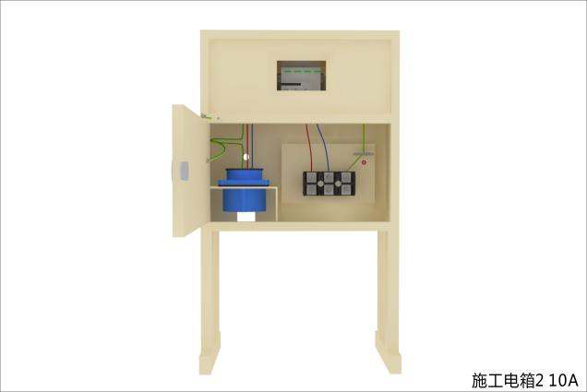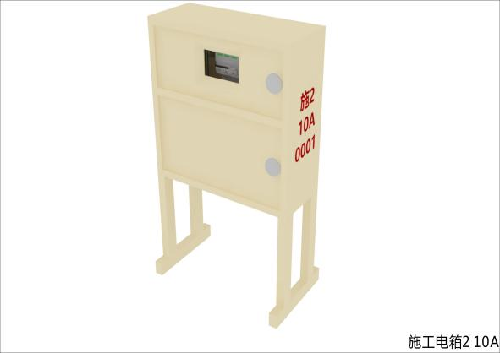

10A/220V施工电箱

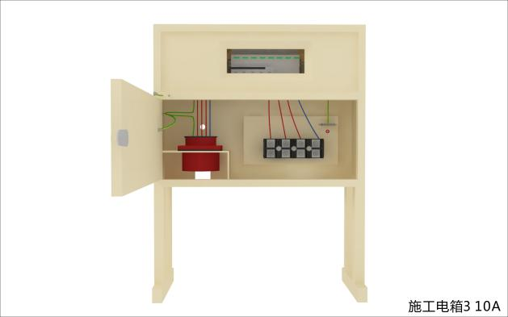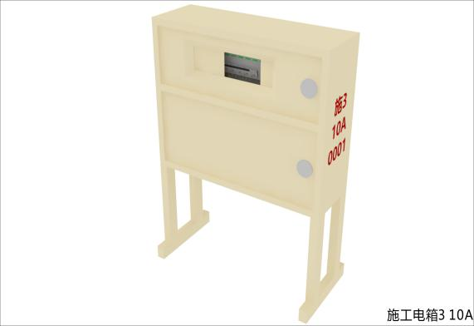

10A/380V施工电箱

（二）展示配电箱

展示配电箱分为单相及三相带30mA漏电保护配电箱，单相配电箱有10A/220V、16A/220V两种规格，三相配电箱有10A/380V、16A/380V、20A/380V、25A/380V、32A/380V、40A/380V、50A/380V、63A/380V共八种规格。展示配电箱仅作为展位展示用途（包括照明及非机械、非硅控舞台调光设备用电）。新电箱图示如下：

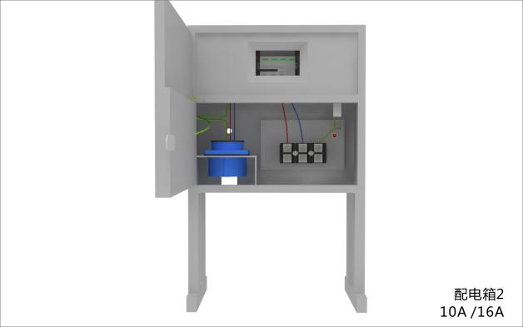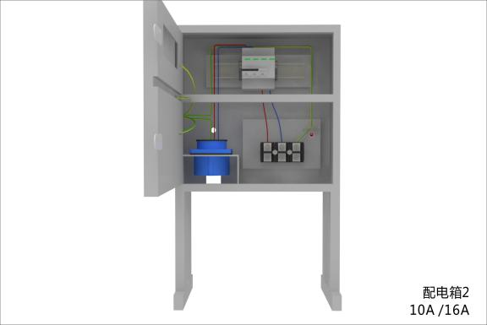

单相配电箱

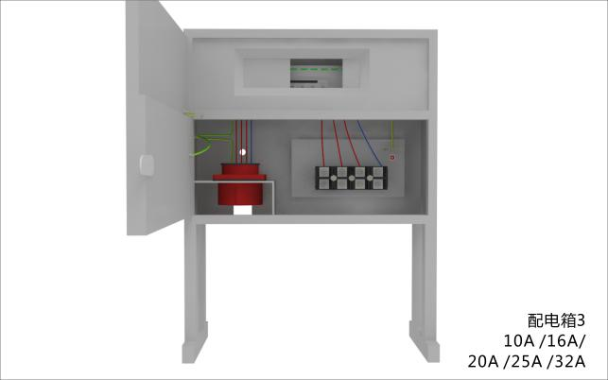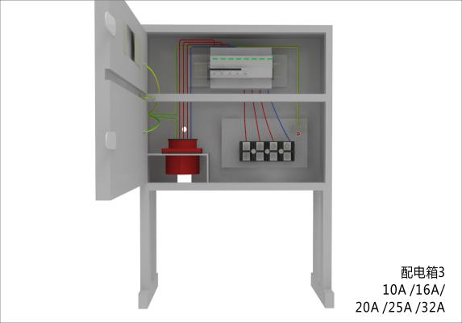

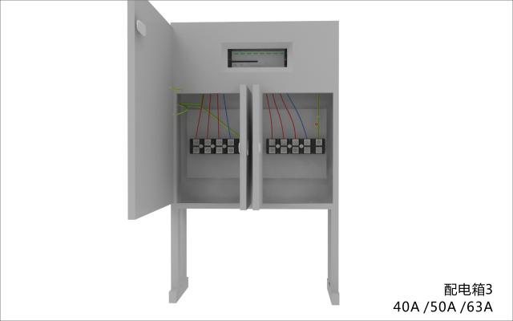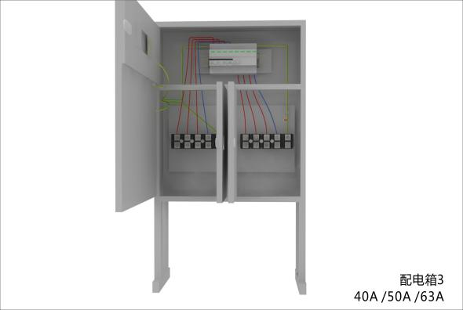

三相配电箱

（三）机械用电电箱

机械用电、硅控舞台调光设备及100A/380V及以上规格的展示用电，仍使用展馆原有配电箱（不带漏保）。

二、管理要求及流程

（一）用电监督管理

主办单位（可委托主场综合服务商）需在租用的每个展厅配备至少一名“用电监理”岗位，受理展位电箱供电申请并共同办理供电手续及对展位电气安全进行检查。用电监理名单经主办单位（可委托主场综合服务商）盖章确认后（含联系方式及有效电工证复印件）于展览进场前将报送至统筹科项目跟展人。跟展人将提供展馆方馆内电工负责人名单至主办单位/主场综合服务商，便于双方电工对接工作。

用电监理在巡查过程中，若发现展位存在用电安全隐患问题，有权责令该展位电工及时作出整改，否则可采取展位断电措施，直至该展位电气设备接驳符合用电安全要求为止。

（二）施工电箱及展示电箱使用流程及要求

施工电箱及展示电箱在安装完毕后均为上锁状态，展位需要供电（包括施工用电和展示用电）时，施工单位电工向主办单位（主场综合服务商）用电监理提出申请，主办单位（主场综合服务商）用电监理检查展位电气设施后，监督展位电工与展馆方电工互检双方电箱符合安全标准：

1.双方电工互检双方电箱壳体、开关、线缆无破损，接线牢固；

2.展位控制电箱总开关不能大于申报电箱规格的开关额定电流；

3.双方电箱必须配有空气断路器及30mA、动作时间小于0.1秒的漏电保护器且漏电保护器测试动作正常；

4.双方电箱连接的电线电缆必须是阻燃难燃铜芯线缆，且线缆截面须与控制电箱总开关匹配；

5.双方电箱的保护地线截面不小于2.5mm2；

6.施工单位自备施工电箱须增设隔离开关。

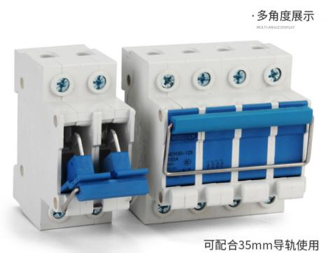（隔离开关示意图）

施工电箱及展示电箱不可同时申请供电，展示电箱送电时间为展位已完成施工搭建且完成展示用电的下装接电工作。

展示电箱从展馆地井电箱或电柜取电，施工电箱从展位申请的展示电箱或机械电箱取电使用。如展位同时申请施工电箱及展示电箱，需在展位施工完毕后向主办单位（主场综合服务商）用电监理提出展示电箱用申请，经三方电工检查合格后，展馆电工将会拆除施工电箱并为展示电箱送电。

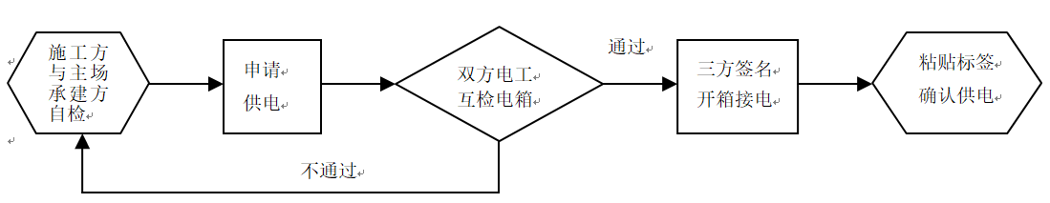

配电箱供电流程图

（三）机械电箱使用要求及流程

因展示的电气产品需拆除30mA漏电保护器（如机械动力用电和硅控舞台调光设备用电）的展位，参展商或展位（搭建公司）要签署《自愿放弃漏电保护装置承诺书》，经主办单位（主场综合服务商）批准后，向客户服务中心报备并向申请展位安装不带漏电保护的机械电箱，主办单位（主场综合服务商）和展位（搭建公司）承担由此产生的全部责任。

机械电箱不可用于施工及接展位照明等展示用电，一经发现违规使用，展馆有权回收电箱，由此产生的费用由主办单位（主场综合服务商）或展位（搭建公司）承担。

机械电箱送电流程与施工电箱及展示配电箱送电流程相同。

（四）电工对接流程和要求

电箱送电前，主办单位（主场综合服务商）用电监理、展馆电工、展位电工三方在《施工电源供电确认表》或《展位供电确认表》签字确认并留下展位电工联系电话，展馆方电工打开展馆方配（施工）电箱门锁让施工单位电工接电，检查供电正常则锁上配（施工）电箱门锁，并在展馆方配（施工）电箱顶部贴上双方电工签名和联系电话的标签纸，以确认该电箱按展位要求供电。

主办单位（主场综合服务商）用电监理检查展位电气设备设施符合广交会展馆安全要求，方可向展馆方电工提出展位供电申请。展馆方施工电箱与配电箱不能同时供电，展位完成施工，展馆方电工回收施工电箱后，方能接受展位配电箱供电申请。

**三、广交会展馆A、B区珠散柜台使用注意事项**

广交会展馆为了提升主办单位的服务形象与服务体验，对A区、B区珠江散步道服务柜台整体更换及将柜台上方灯箱更换为LED显示屏。柜台更换后，为使柜台常用常新，客服中心提醒注意事项如下：

一、新柜台不具备带锁抽屉，请使用单位不要将贵重物品置于柜台内；

二、柜台外立面及大理石桌面不允许粘贴，柜台外部不允许用任何结构进行覆盖，为便于使用单位进行宣传，柜台外立面上下两段已安装铝合金卡槽，使用单位可根据外立面尺寸制作8mm厚KT板或万通板插入卡槽内（尺寸详见附件1）；

三、LED显示屏不允许任何形式粘贴或覆盖，使用单位可以根据LED显示屏物理分辨率（详见附件2）提供图片文件（JPG）电子版给综合管理部统筹科进行播放；

四、若使用单位对柜台整体及LED显示屏进行粘贴，客服中心有权收取每个柜台500元的粘贴清洁费；

五、若使用单位对柜台及LED显示屏造成损坏，按客服中心报价赔偿。

**A区柜台外立面卡槽规格**

|  |  |  |
| --- | --- | --- |
| 序号 | 柜台编号 | 柜台外立面卡槽规格（L×H）mm |
| 1 | 所有柜台 | 5400×908 |

**LED显示屏物理分辨率**

|  |  |  |
| --- | --- | --- |
| 序号 | 柜台编号 | LED显示屏物理分辨(宽x高) |
| 1 | 所有柜台 | 1344x192 |

展会安全是重中之重。请各省（区、市）展团、境外展团、其他组展单位联络员高度重视展会安全工作，认真研读上述广交会展馆管理规定，及时将广交会展馆的相关规定通知本展团的搭建服务商和参展商并督促落实，务必严格按照广交会展馆的相关要求做好布撤展等工作，确保安全。

**第十八届中博会主场综合服务机构（广州广交会展览工程有限公司）**

联系人及联系电话

境内-蔡先生020-89139723、冯先生 020-89139623、莫先生 020-89139626

境外-徐先生020-89139784

电子邮箱：cfedc04@cfedc.net

办公地址：广州市海珠区阅江中路382号广交会展馆A区A层001-002室。

第十二章 第十八届中博会疫情防控须知

各位参会嘉宾、工作人员：

欢迎参加第十八届中博会，为了保护您和公众健康，按照《新型冠状病毒感染防控方案（第十版）》《关于对新型冠状病毒感染实施“乙类乙管”的总体方案》的防控要求，现将本届展会疫情防控措施告知如下，请知悉：

**一、如有以下情形不得参加活动和参与保障工作：**

（一）未康复的新冠病毒感染确诊病例；

（二）新冠病毒核酸或抗原检测阳性人员；

（三）体温异常人员；

（四）参加活动前7天有发热、干咳、乏力、咽痛、嗅觉味觉减退或丧失、腹泻、寒战、打喷嚏、鼻塞、头痛、气促、呼吸困难、胸闷、恶心、呕吐、腹痛、皮疹、黄疸等症状，未排除新冠病毒感染等传染病的人员。

**二、自我健康监测。**所有人员参加活动前7天及参加活动期间进行自我健康监测（包括发热、干咳、乏力、咽痛、嗅觉味觉减退或丧失、腹泻、寒战、打喷嚏、鼻塞、头痛、气促、呼吸困难、胸闷、恶心、呕吐、腹痛、皮疹、黄疸等症状），出现异常症状及时报告组委会秘书处和驻点医务人员排查处置。

**三、个人防护。**建议佩戴一次性使用医用口罩或医用外科口罩（在没有全体参会人员核酸或抗原检测、健康监测等防控要求的情形或场景下）。勤洗手、讲卫生。

**四、入场查验。**根据展会各项活动具体要求，配合做好实名制信息收集登记；视情况做好核酸及抗原检测结果查验和个人健康信息申报等工作。